UNIVERSIDAD NACIONAL DE INGENIERIA (UNI)
Escuela de Posgrado — Doctorado en Ingenieria
Inteligencia Artificial aplicada a Sistemas Electricos Inteligentes

MULTI-AGENTE DE APRENDIZAJE POR REFUERZO PROFUNDO PARA LA GESTION COORDINADA DE FLEXIBILIDAD ENERGETICA, EMISIONES DE CARBONO Y COSTOS ENERGETICOS EN COMUNIDADES INTELIGENTES
Caso de estudio: SEAI Iquitos — 17 edificios reales (2023-2025)

TESIS PARA OPTAR EL GRADO ACADEMICO DE DOCTOR EN INGENIERIA
Autor: Mac Tapia (mac.tapia.c@uni.pe)
Asesor: [por definir]
Lima / Iquitos, Peru — 05 de July de 2026

Dedicatoria
A mi familia, por el apoyo incondicional durante este camino de formación doctoral; a los docentes y colegas de la Universidad Nacional de Ingeniería, por impulsar la investigación aplicada en sistemas eléctricos inteligentes; y a la comunidad académica de Iquitos, cuyo contexto energético motivó el presente estudio.

Agradecimientos
Se agradece a la Escuela de Posgrado de la UNI, al equipo de investigación del proyecto MADRL CityLearn v3, a Electro Oriente S.A. y a las instituciones que aportaron datos operativos para el dataset citylearn_iquitos_2023_2025. Asimismo, se reconoce el uso de recursos computacionales en Google Colab para la corrida canónica de 50 episodios (madrl_v3_20260627_164047).

Resumen
Esta tesis doctoral determina, mediante simulación computacional bajo diseño experimental factorial 4×3, el efecto de cuatro algoritmos Multi-Agente de Aprendizaje por Refuerzo Profundo (MADRL) —HAPPO, MASAC, MATD3 y MAAC— sobre la gestión coordinada de flexibilidad energética, emisiones de CO₂ y costos en una comunidad inteligente del Sistema Eléctrico Aislado de Iquitos (SEAI). La formulación Dec-POMDP con CTDE se implementa sobre CityLearn v3 propuesto (17 edificios reales, 26 304 h, 185 cargadores EV). La corrida canónica Colab/Drive (madrl_v3_20260627_164047) completó 50 episodios por escenario en MATD3, MAAC y MASAC. En respuesta a PE.1–PE.3 y OE.1–OE.3 (evidencia descriptiva), MATD3 lidera flexibilidad (PE.1/OE.1) y emisiones (PE.2/OE.2); MAAC lidera costos (PE.3/OE.3); MATD3 obtiene el mejor score global (0,6667). Las figuras de convergencia, control MADRL y ranking provienen de timeseries.csv y trace.csv auditados en Drive (sin datos sinteticos). El analisis multiobjetivo desagrega KPIs por distrito y por edificio (153 registros). HAPPO alcanzo 49/50 episodios sin KPIs finales por error de evaluacion (VecEnvWrapper). La contrastacion inferencial de HG y HE.1–HE.3 (seccion 5.9) (Kruskal-Wallis ALL p=0.155; Wilcoxon MASAC vs MATD3 p=0.0049) no confirma diferencias omnibus con una semilla; la referencia local v4 (KW p=0,0459) es exploratoria con 5 episodios.
Palabras clave: aprendizaje por refuerzo multiagente, diseño experimental, Dec-POMDP, CTDE, flexibilidad energética, emisiones de CO₂, microrred aislada, Iquitos.

Abstract
This doctoral thesis determines the effect of four cooperative Multi-Agent Deep Reinforcement Learning (MADRL) algorithms under a Dec-POMDP/CTDE framework on a real 17-building dataset from Iquitos, Peru (factorial design 4×3). PE.1–PE.3 answers (descriptive + inferential): MATD3 leads flexibility and CO₂; MAAC leads energy cost; Kruskal-Wallis omnibus tests do not reject H0 (OE.1 p=0.281; OE.2 p=0.546; OE.3 p=0.388). Objective-level evidence (OG, OE.1–OE.3): MATD3 leads overall (global score 0.6667), flexibility and CO₂; MAAC leads energy cost. Hypothesis-level inference (HG, HE.1–HE.3) on the canonical 50-episode run: Kruskal-Wallis ALL p=0.155 (not significant at alpha=0.05); Wilcoxon MASAC vs MATD3 p=0.0049. Multi-objective KPIs are reported at district and building levels (185 EV chargers). Training figures use audited Drive timeseries and trace CSVs (no synthetic data).

Indice
Actualice este indice con clic derecho > Actualizar campos (o F9).

Capitulo 1. Introduccion

1.1 Problema de investigacion
Las comunidades inteligentes (smart communities) integran recursos de energia distribuida (DER): generacion solar fotovoltaica (PV), sistemas de almacenamiento en baterias (BESS) y estaciones de carga de vehiculos electricos (EV). La coordinacion multiagente de estos recursos bajo observabilidad parcial es un problema de decision secuencial no resuelto que afecta simultaneamente tres dimensiones criticas: la flexibilidad energetica, las emisiones de carbono y los costos energeticos.
En el Sistema Electrico Aislado de Iquitos (SEAI), operado por Electro Oriente S.A., el suministro depende mayoritariamente de generacion diesel con penetracion solar creciente (~15%). El factor de emision base es 0.790 kgCO2/kWh (MINAM RAGEI 2019) y la tarifa por uso horario (TOU) distingue punta (18:00-22:59, 0.38 USD/kWh) de fuera de punta (0.26 USD/kWh). La ausencia de control coordinado de los DER deriva en picos de demanda elevados, consumo en horas de alta intensidad de carbono y costos energeticos innecesarios.
El estado del arte reporta evaluaciones aisladas de algoritmos individuales sobre dimensiones unicas. No existe un marco comparativo unificado que cubra HAPPO, MASAC, MATD3 y MAAC bajo formulacion Dec-POMDP y esquema CTDE para determinar el mejor agente MADRL en la gestion coordinada y simultanea de las tres dimensiones.
Problema general (PG):
¿En que medida el algoritmo Multi-Agente de Aprendizaje por Refuerzo Profundo aplicado a una comunidad inteligente (variable independiente) produce un efecto diferenciado sobre la gestion coordinada de la flexibilidad energetica, las emisiones de CO2 y los costos energeticos (variable dependiente), y cual de los algoritmos comparados genera el mayor efecto?
Problemas especificos:
- PE.1: ¿En que medida el algoritmo MADRL (VI) produce un efecto sobre la dimension de flexibilidad energetica de la comunidad (D-VD.1), y cual algoritmo genera el mayor efecto?
- PE.2: ¿En que medida el algoritmo MADRL (VI) produce un efecto sobre la dimension de emisiones de CO2 de la comunidad (D-VD.2), y cual algoritmo genera el mayor efecto?
- PE.3: ¿En que medida el algoritmo MADRL (VI) produce un efecto sobre la dimension de costos energeticos de la comunidad (D-VD.3), y cual algoritmo genera el mayor efecto?
Cada problema especifico PE.i se responde en el Capitulo 5 (secciones 5.3.1, 5.4.1 y 5.5.1) mediante analisis descriptivo e inferencial sobre la corrida canonica de 50 episodios, y se alinea uno a uno con OE.i y HE.i segun la Tabla 1.1 (PE.1→OE.1→HE.1; PE.2→OE.2→HE.2; PE.3→OE.3→HE.3).

1.2 Objetivos
Objetivo general (OG):
Determinar el efecto del algoritmo MADRL aplicado a una comunidad inteligente (VI) sobre la gestion coordinada de la flexibilidad energetica, las emisiones de CO2 y los costos energeticos (VD), e identificar el algoritmo que produce el mayor efecto coordinado.
Objetivos especificos:
- OE.1: Determinar el efecto del algoritmo MADRL (VI) sobre la flexibilidad energetica (D-VD.1) e identificar el algoritmo de mayor efecto en esta dimension.
- OE.2: Determinar el efecto del algoritmo MADRL (VI) sobre las emisiones de CO2 (D-VD.2) e identificar el algoritmo de mayor efecto en esta dimension.
- OE.3: Determinar el efecto del algoritmo MADRL (VI) sobre los costos energeticos (D-VD.3) e identificar el algoritmo de mayor efecto en esta dimension.
Los objetivos (OG, OE.1–OE.3) determinan el efecto del MADRL (VI) sobre cada dimension de la VD e identifican el algoritmo de mayor efecto mediante KPIs y ranking descriptivo (Capitulos 5 y 6). Las hipotesis (HG, HE.1–HE.3) son enunciados de contraste estadistico evaluados en la seccion 5.9; no deben confundirse con la redaccion de los objetivos. La cadena PG→OG→OE y PE.i→OE.i→HE.i se operacionaliza con el diseño factorial 4×3 (12 tratamientos), los 54 KPI oficiales de CityLearn v2 y la corrida canonica Colab/Drive madrl_v3_20260627_164047 (50 episodios).

1.3 Hipotesis
El estudio es cuantitativo, aplicado y explicativo, basado en simulacion experimental. A diferencia de los objetivos, las hipotesis formulan contrastes estadisticos sobre el factor algoritmo (VI) frente a la hipotesis nula de igualdad de distribuciones de KPI-gains. El protocolo inferencial (alpha = 0,05) se detalla en el Capitulo 3 y se resuelve en la seccion 5.9 (Colas et al., 2019; Agarwal et al., 2021):
Hipotesis general (HG):
La aplicacion del algoritmo MADRL a la comunidad inteligente (VI) produce un efecto estadisticamente significativo y diferenciado sobre la gestion coordinada de la flexibilidad energetica, las emisiones de CO2 y los costos energeticos (VD).
Hipotesis especificas:
- HE.1: El algoritmo MADRL (VI) produce un efecto significativo sobre la flexibilidad energetica (D-VD.1); el mayor efecto corresponde al algoritmo con menor variabilidad en los KPI de pico y rampa.
- HE.2: El algoritmo MADRL (VI) produce un efecto significativo sobre las emisiones de CO2 (D-VD.2); el mayor efecto corresponde a MATD3.
- HE.3: El algoritmo MADRL (VI) produce un efecto significativo sobre los costos energeticos (D-VD.3); el mayor efecto corresponde al algoritmo con menor delta de costo electrico.
Cada hipotesis especifica tiene una hipotesis nula asociada (sin diferencias significativas entre niveles del factor algoritmo). La decision inferencial se reporta en la seccion 5.9.5; el cumplimiento de OG y OE.1–OE.3 se reporta por separado en la seccion 5.11.

1.4 Matriz de consistencia y operacionalizacion
Tabla 1.1. Matriz de consistencia problema-objetivo-hipotesis.
Elemento | PG / PE | OG / OE | Hipotesis | Dimension VD
General | PG: efecto MADRL coordinado | OG: determinar efecto e identificar mayor efecto | HG | Flexibilidad + CO2 + costos
Flexibilidad | PE.1 | OE.1 | HE.1 | D-VD.1: peak, ramp, load factor
Emisiones | PE.2 | OE.2 | HE.2 | D-VD.2: carbon_emissions, delta CO2
Costos | PE.3 | OE.3 | HE.3 | D-VD.3: electricity_cost, delta costo

Tabla 1.2. Operacionalizacion de variables independientes y dependientes.
Variable | Codigo | Niveles / medicion | Control
VI tipo algoritmo | D-VI.1 | HAPPO, MASAC, MATD3, MAAC | Misma recompensa unified_comparable_v4
VI escenario | D-VI.2 | E1, E2, E3 (pesos multiobjetivo) | Mismo dataset y semilla
VD flexibilidad | D-VD.1 | 18 KPI OE1 (peak, ramp, etc.) | Baseline CityLearn v2
VD emisiones | D-VD.2 | 18 KPI OE2 (carbon_emissions, etc.) | CI SEAI 0,672-0,790
VD costos | D-VD.3 | 18 KPI OE3 (electricity_cost, etc.) | TOU 0,26/0,38 USD/kWh
Control | - | Dataset, clima, DER, hiperparametros | seed=0; 50 ep Colab canonico

1.5 Justificacion
- Tecnica: aporta una evaluacion unificada de HAPPO, MASAC, MATD3 y MAAC bajo Dec-POMDP y CTDE, avanzando el estado del arte en control energetico cooperativo.
- Ambiental: identificar el mejor MADRL para reduccion de CO2 contribuye a la descarbonizacion de comunidades grid-interactive, con aplicabilidad al SEAI Iquitos (factor de emision 0.790 kgCO2/kWh).
- Economica: establecer el mejor MADRL para optimizacion de costos orienta la reduccion del gasto electrico bajo tarifas TOU.
- Metodologica: la formulacion Dec-POMDP, el esquema CTDE y el benchmark unificado con CityLearn v3 propuesto, MARLlib y Optuna constituyen una contribucion reproducible.
- Cientifica y social: llena una laguna en la literatura comparativa de MADRL y beneficia a usuarios institucionales y a la transicion energetica comunitaria.

1.6 Alcances y limitaciones
Alcances:
- Tematico: comparacion de HAPPO, MASAC, MATD3 y MAAC en KPIs de flexibilidad, CO2 y costos.
- Espacial: comunidades inteligentes simuladas en CityLearn v2 / CityLearn v3 propuesto, con aplicabilidad al SEAI Iquitos (17 edificios reales).
- Temporal: dataset horario 2023-2025 (26 304 pasos) y literatura 2015-2026.
- Metodologico: estudio cuantitativo, aplicado, comparativo, no experimental, basado en simulacion.
- Computacional: Python 3.9, PyTorch 2.8.0+cu126, CityLearn v2, MARLlib, Optuna, Gymnasium, PettingZoo; hardware local NVIDIA RTX 4060 Laptop 8 GB y Colab A100.
Limitaciones:
- No se modela una red electrica fisica; los resultados de simulacion no constituyen validacion de despliegue real.
- CityLearn v3 propuesto es una extension experimental de tesis, no una version oficial de CityLearn.
- Se excluyen el despliegue en campo en tiempo real, la investigacion con sujetos humanos, el despacho economico de unidades fisicas y el analisis de estabilidad de red.

Capitulo 2. Marco teorico
El marco teorico de esta tesis no se limita a definir conceptos generales de aprendizaje por refuerzo o energia. Su funcion es sustentar, con literatura especializada, la relacion causal entre la variable independiente -algoritmo MADRL aplicado bajo Dec-POMDP/CTDE- y la variable dependiente -desempeno coordinado de flexibilidad energetica, emisiones de CO2 y costos energeticos-. Por ello, este capitulo se organiza en cuatro ejes: CityLearn y comunidades energeticas, flexibilidad energetica, control bajo intensidad de carbono, optimizacion de costos, y fundamentos formales MADRL. Esta estructura responde directamente a OE.1, OE.2, OE.3 y al objetivo general.
La literatura revisada confirma que la gestion energetica de edificios ha transitado desde control basado en reglas hacia control por aprendizaje, y desde agentes centralizados hacia coordinacion multiagente. Sin embargo, tambien muestra una brecha: los estudios suelen evaluar un algoritmo, una metrica dominante o un conjunto limitado de edificios, mientras que esta tesis compara HAPPO, MASAC, MATD3 y MAAC bajo el mismo dataset, los mismos escenarios E1/E2/E3, la misma funcion de recompensa y el mismo protocolo de evidencia. Esa brecha teorica justifica el diseno experimental del Capitulo 3 y la contrastacion del Capitulo 5.

2.1 Antecedentes de la investigacion

2.1.1 CityLearn como entorno base de simulacion multiobjetivo
CityLearn constituye la linea de simulacion mas directamente vinculada con esta tesis. Vazquez-Canteli y Nagy (2019a) introdujeron CityLearn v1.0 como entorno compatible con OpenAI Gym para respuesta a la demanda en edificios, mostrando que un agente de aprendizaje profundo podia superar politicas basadas en reglas en reduccion de pico. Posteriormente, Vazquez-Canteli y Nagy (2019b) sistematizaron algoritmos y tecnicas de modelado para respuesta a la demanda con aprendizaje por refuerzo, y Vazquez-Canteli et al. (2020) reforzaron la necesidad de estandarizar entornos, KPIs y comparaciones en gestion energetica urbana.
La evolucion hacia CityLearn v2 es decisiva porque integra edificios grid-interactive, almacenamiento, PV, vehiculos electricos, senales de carbono y costos. Nweye et al. (2024) presentan CityLearn v2 como entorno para gestion energetica flexible, resiliente, centrada en ocupantes y consciente de carbono; Nweye et al. (2023c) describen su formalizacion como entorno Gym para benchmarking de respuesta a la demanda; y Nweye y Nagy (2024b) amplian el uso de CityLearn Gym a evaluacion multiobjetivo. Esta tesis toma CityLearn v2 como base validada, pero no afirma que CityLearn v3 exista oficialmente: CityLearn v3 propuesto es una extension experimental desarrollada para el Dec-POMDP, CTDE y backends MADRL del proyecto.
El paso de entornos de un edificio a comunidades heterogeneas demanda tratar problemas de escala, observabilidad parcial y no estacionariedad. Nweye et al. (2022) identifican desafios reales del aprendizaje por refuerzo multiagente en edificios grid-interactive, incluyendo generalizacion, seguridad, heterogeneidad, interaccion con ocupantes y reproducibilidad. Nweye et al. (2023a) proponen MERLIN para aprendizaje offline y transferencia en comunidades de 17 edificios, escala comparable al caso SEAI Iquitos, mientras Nweye et al. (2023b) aplican aprendizaje por refuerzo heterogeneo multiagente en comunidades grid-interactive. Estos antecedentes justifican que la unidad de analisis no sea un edificio aislado, sino una comunidad de 17 agentes.

2.1.2 Flexibilidad energetica y respuesta a la demanda
La flexibilidad energetica se entiende como la capacidad de modificar el perfil temporal de demanda, importacion, exportacion, carga de almacenamiento y consumo flexible para aportar servicios al sistema electrico. En comunidades con PV, BESS y EV, la flexibilidad no equivale solamente a reducir demanda pico; incluye reducir rampas, mejorar factor de carga, incrementar autoconsumo y desplazar consumo hacia periodos de mayor disponibilidad renovable. Este concepto se alinea con los KPIs peak_average, ramping_average, one_minus_load_factor_average, autoconsumo y autosuficiencia empleados en CityLearn (Vazquez-Canteli et al., 2020; Nweye et al., 2024).
Los antecedentes recientes muestran que la flexibilidad requiere coordinacion y no solo optimizacion local. Yao et al. (2023) proponen una estrategia MADRL para gestion energetica de comunidades con PV, BESS y EV, reportando mejoras en pico y costo; Xie et al. (2023) introducen mecanismos de atencion multiagente para respuesta a la demanda en edificios grid-responsive; y Hribar et al. (2025) demuestran mejoras de autonomia energetica en distritos de energia positiva mediante MADRL. En paralelo, Felicetti et al. (2024) combinan programacion entera y aprendizaje por refuerzo para maximizar autoconsumo y recorte de picos, mientras Li et al. (2024) estudian programacion online de PV+BESS con DRL. Estos trabajos sustentan el eje OE.1.
La tesis se diferencia porque no evalua una politica unica de flexibilidad. Define E1 como escenario dominante de flexibilidad y compara cuatro familias MADRL bajo condiciones identicas. La literatura muestra que la flexibilidad depende de la interaccion entre edificios, almacenamiento y cargas flexibles; por ello, el Capitulo 5 no debe interpretar un KPI aislado como evidencia suficiente. La lectura correcta combina resultados distritales, resultados por edificio, trazas de accion y carga controlada/no controlada.

2.1.3 Emisiones de carbono y control consciente de intensidad de carbono
El segundo eje teorico se relaciona con la gestion energetica orientada a carbono. En sistemas donde la intensidad de carbono varia temporalmente, el control puede reducir emisiones desplazando consumo hacia periodos de baja CI o cargando almacenamiento cuando la energia renovable desplaza generacion fosil. Tranberg et al. (2020) discuten metodos de contabilidad de carbono en tiempo real; Cao et al. (2023) estudian pronostico de intensidad de carbono para gestion energetica de edificios; y el Ministerio del Ambiente del Peru (2019) proporciona la referencia de factor de emision usada para contextualizar redes aisladas peruanas.
En aprendizaje por refuerzo aplicado a energia, Liu et al. (2022) muestran que MADRL puede reducir costos y emisiones en sistemas de edificios con energia renovable. Ye et al. (2025) y Ma et al. (2025) avanzan hacia MARL seguro para operacion baja en carbono en redes activas y microredes heterogeneas. Sarkar et al. (2024) plantea reduccion de huella de carbono mediante desplazamiento temporal de carga, lo que es conceptualmente transferible a la tesis porque E2 tambien depende de desplazar consumo respecto a una senal de CI. Ren et al. (2025) extienden la discusion a mercados P2P de baja emision con decisiones multiagente.
El caso SEAI Iquitos requiere adaptar este eje a una red aislada diesel+PV. La intensidad CI(t) de la tesis se deriva de un factor base de 0,790 kgCO2/kWh y un desplazamiento asociado a irradiancia, con rango aproximado 0,672-0,790 kgCO2/kWh. Esta construccion se sostiene teoricamente en la necesidad de hacer carbon-aware control, pero se implementa como CarbonIntensityModel en el motor CityLearn v3 propuesto. Asi, la teoria de carbono no queda desconectada del codigo: se transforma en senal de observacion, componente de recompensa y KPI de evaluacion en D-VD.2.

2.1.4 Costos energeticos, precios dinamicos y respuesta economica
El tercer eje se refiere a costos energeticos y respuesta a precios. En edificios comerciales, los costos no dependen solo de energia total, sino de horarios de consumo, precios, cargos de demanda y comportamiento frente a picos. Dang et al. (2023) estudian reduccion de cargos por demanda mediante BESS bajo precios en tiempo real; Xiong et al. (2024) analiza estrategias DRL para sistemas con tarifa por uso horario y almacenamiento; y Chen et al. (2024) modelan EV como almacenamiento movil en sistemas energeticos integrados. Estas bases justifican que la tesis incorpore costo energetico como D-VD.3 y no como metrica secundaria.
La literatura MADRL de costos refuerza la necesidad de coordinacion. Fang et al. (2021) proponen gestion distribuida de energia y estrategia de mercado en microredes mediante MADRL; Gao et al. (2023) desarrolla MASAC mejorado para programacion colaborativa multi-microgrid; Shojaeighadikolaei et al. (2022) plantean gestion energetica distribuida y respuesta a la demanda en smart grids; y Shojaeighadikolaei et al. (2024) comparan enfoques centralizados y descentralizados para control de redes de carga EV. Estos estudios muestran que el costo emerge de decisiones coordinadas de multiples recursos, no de la optimizacion aislada de un edificio.
La tesis adopta una senal TOU propia del contexto Iquitos y la incorpora en E3. En consecuencia, el marco teorico de costos se vincula con decisiones de carga/descarga BESS, programacion EV, respuesta a precio y reduccion de picos facturables. La inclusion de OSINERGMIN (2024) permite conectar el KPI de pico y costo con reglas regulatorias peruanas, evitando que el analisis economico sea un ejercicio abstracto separado de la realidad institucional.

2.1.6 Antecedentes internacionales
La Tabla 2.4 sistematiza cinco antecedentes internacionales directamente vinculados con CityLearn, MADRL (HAPPO/MAAC/MADDPG), flexibilidad, CO2 y costos. Estos estudios constituyen la linea de comparacion externa para PE.1-PE.3 y para la contrastacion de hipotesis en el Capitulo 5.
Tabla 2.4. Antecedentes internacionales seleccionados (Modulo A).
Autor(es) | Titulo | Variables VI/VD | Aporte para esta tesis | DOI / enlace
Nweye et al. (2024) | CityLearn v2: Energy-flexible, resilient, occupant-centric, and carbon-aware management of grid-interactive communities | CityLearn; D-VD.1 flexibilidad; D-VD.2 CO2; D-VD.3 costos | Entorno base oficial y KPIs D-VD.1-D-VD.3; justifica extension CityLearn v3 propuesto con Dec-POMDP/CTDE y cuatro backends MADRL. | 10.1080/19401493.2024.2418813
Nweye et al. (2023b) | Heterogeneous Multi-Agent Reinforcement Learning for Grid-Interactive Communities | VI HAPPO; CityLearn; D-VD.1 flexibilidad; CTDE; Dec-POMDP | Antecedente directo del backend HAPPO a escala multiedificio; precedente mas cercano antes de comparar HAPPO, MASAC, MATD3 y MAAC bajo recompensa unificada. | 10.1145/3600100.3626276
Yao et al. (2023) | Multi-Agent Reinforcement Learning for Smart Community Energy Management | MADRL; D-VD.1 flexibilidad; D-VD.3 costos; PV+BESS+EV | Referente de flexibilidad y costos (OE.1/OE.3) para contrastar si MATD3/MAAC superan mejoras reportadas (~15-18%) bajo dataset SEAI Iquitos. | 10.3390/en17205211
Liu et al. (2022) | Multi-agent deep reinforcement learning for building energy system with renewable energy | MADRL; D-VD.2 CO2; D-VD.3 costos; BESS+PV | Antecedente de D-VD.2 y D-VD.3 para contrastar deltas de CO2 y costo de MATD3/MAAC en escenario E2/E3 del SEAI Iquitos. | 10.1016/j.apenergy.2022.118703
Iqbal y Sha (2019) | Actor-Attention-Critic for Multi-Agent Reinforcement Learning | VI MAAC; CTDE; Dec-POMDP/POMDP cooperativo | Fundamento del backend MAAC; explica por que MAAC puede liderar costos (OE.3) al ponderar interacciones entre edificios bajo senales TOU. | proceedings.mlr.press/v97/iqbal19a.html

Nweye et al. (2024)
Ficha antecedente internacional — Nweye et al. (2024).
Campo | Contenido
Titulo de la tesis/estudio | CityLearn v2: Energy-flexible, resilient, occupant-centric, and carbon-aware management of grid-interactive communities
Objetivo general | Desarrollar CityLearn v2 integrando EV/V2G, intensidad de carbono dinamica, BESS, PV y KPIs de flexibilidad, emisiones y costos en comunidades grid-interactive.
Tipo de metodologia | Desarrollo de entorno de simulacion; evaluacion multiobjetivo con SAC, RBC y MPC.
Diseno de investigacion | Aplicada; no experimental; simulacion comparativa en CityLearn v2.
Resultados cuantitativos | KPIs distritales y por edificio (peak_average, ramping, carbon_emissions, electricity_cost); magnitudes especificas dependen de configuracion experimental.
Conclusion general | CityLearn v2 habilita investigacion reproducible en comunidades inteligentes multidimensionales con flexibilidad, carbono y costo.
Aporte para esta tesis | Entorno base oficial y KPIs D-VD.1-D-VD.3; justifica extension CityLearn v3 propuesto con Dec-POMDP/CTDE y cuatro backends MADRL.

Nweye et al. (2023b)
Ficha antecedente internacional — Nweye et al. (2023b).
Campo | Contenido
Titulo de la tesis/estudio | Heterogeneous Multi-Agent Reinforcement Learning for Grid-Interactive Communities
Objetivo general | Evaluar HARL/HAPPO para gestion energetica heterogenea en comunidades grid-interactive modeladas en CityLearn.
Tipo de metodologia | MARL heterogeneo on-policy (HAPPO/HARL) bajo CTDE en CityLearn.
Diseno de investigacion | Aplicada; no experimental; simulacion CityLearn con agentes heterogeneos.
Resultados cuantitativos | HAPPO heterogeneo comparable o superior a MAPPO en KPIs CityLearn (peak, ramping, emisiones, costo); magnitudes exactas [PV] por configuracion.
Conclusion general | HAPPO es viable para coordinacion heterogenea en comunidades inteligentes grid-interactive.
Aporte para esta tesis | Antecedente directo del backend HAPPO a escala multiedificio; precedente mas cercano antes de comparar HAPPO, MASAC, MATD3 y MAAC bajo recompensa unificada.

Yao et al. (2023)
Ficha antecedente internacional — Yao et al. (2023).
Campo | Contenido
Titulo de la tesis/estudio | Multi-Agent Reinforcement Learning for Smart Community Energy Management
Objetivo general | Proponer un marco MARL (LSD-MADDPG) para gestion coordinada de energia en comunidades inteligentes con PV, BESS y EV.
Tipo de metodologia | MARL cooperativo con estrategia local descentralizada (LSD-MADDPG); CTDE.
Diseno de investigacion | Aplicada; no experimental; simulacion de comunidad inteligente sintetica.
Resultados cuantitativos | Reduccion de costo ~18% y de pico ~15% frente a MADDPG no cooperativo.
Conclusion general | La estrategia local MARL mejora coordinacion y reduce fallos de escalabilidad en comunidades con DER.
Aporte para esta tesis | Referente de flexibilidad y costos (OE.1/OE.3) para contrastar si MATD3/MAAC superan mejoras reportadas (~15-18%) bajo dataset SEAI Iquitos.

Liu et al. (2022)
Ficha antecedente internacional — Liu et al. (2022).
Campo | Contenido
Titulo de la tesis/estudio | Multi-agent deep reinforcement learning for building energy system with renewable energy
Objetivo general | Proponer MADRL (MADDPG) para coordinar BESS y PV en edificios con energia renovable bajo incertidumbre operativa.
Tipo de metodologia | MADDPG cooperativo con critico centralizado; comparacion con control basado en reglas.
Diseno de investigacion | Aplicada; no experimental; simulacion con datos reales de edificios en China.
Resultados cuantitativos | Reduccion de costo ~20% y de emisiones CO2 ~15% frente a reglas.
Conclusion general | MADRL cooperativo supera agentes independientes en eficiencia energetica y emisiones.
Aporte para esta tesis | Antecedente de D-VD.2 y D-VD.3 para contrastar deltas de CO2 y costo de MATD3/MAAC en escenario E2/E3 del SEAI Iquitos.

Iqbal y Sha (2019)
Ficha antecedente internacional — Iqbal y Sha (2019).
Campo | Contenido
Titulo de la tesis/estudio | Actor-Attention-Critic for Multi-Agent Reinforcement Learning
Objetivo general | Introducir mecanismos de atencion en el critico centralizado MARL para coordinacion selectiva bajo observabilidad parcial.
Tipo de metodologia | Actor-critic multiagente con atencion multi-cabeza; evaluacion en benchmarks MPE y cooperativos.
Diseno de investigacion | Basica-algoritmica; experimental con entornos benchmark MARL.
Resultados cuantitativos | Mejora de recompensa ~15-30% frente a MADDPG/COMA en tareas cooperativas.
Conclusion general | La atencion mejora coordinacion selectiva entre agentes heterogeneos bajo CTDE.
Aporte para esta tesis | Fundamento del backend MAAC; explica por que MAAC puede liderar costos (OE.3) al ponderar interacciones entre edificios bajo senales TOU.

2.1.7 Antecedentes nacionales y peruanos
La Tabla 2.5 integra antecedentes nacionales y del contexto SEAI Iquitos: tesis doctorales peruanas/latinoamericanas y marcos regulatorios MINAM/OSINERGMIN. Estos antecedentes anclan la tesis en el sistema electrico aislado diesel+PV de Loreto.
Tabla 2.5. Antecedentes nacionales/peruanos seleccionados.
Autor(es) | Titulo | Variables VI/VD | Aporte para esta tesis | DOI / enlace
Chevarria Moscoso (2024) | Analisis de la generacion hidroelectrica en la central hidroelectrica de Machupicchu aplicando metodos estocasticos y mo... | Contexto Peru; generacion renovable; incertidumbre operativa | Contextualiza optimizacion energetica nacional y variabilidad de recursos renovables aplicable al balance PV+diesel del SEAI Iquitos. | http://hdl.handle.net/20.500.14076/28894
Peñalva Sanchez (2024) | Optimizacion de un sistema fotovoltaico hibrido y la prediccion de la demanda energetica y variables climaticas utilizan... | Contexto Peru/UNI; PV; demanda; clima tropical | Sustenta el uso de datos climaticos y demanda reales (PVGIS/NASA POWER) en el dataset citylearn_iquitos_2023_2025 y la relevancia de prediccion para control flexible. | http://hdl.handle.net/20.500.14076/27731
Rosero Bernal (2024) | Modelo de un sistema de administracion de energia autonomo operado desde la nube para optimizar la gestion de un grupo d... | Microredes; coordinacion; gestion energetica autonoma | Paralelo latinoamericano de coordinacion multiagente en redes locales; informa la lectura CTDE del distrito SEAI como comunidad de 17 nodos energeticos. | [PV]
MINAM (2019) | INFOCARBONO — RAGEI 2019 Energia (factor de emision del sector electrico peruano) | D-VD.2 CO2; SEAI Iquitos; intensidad de carbono | Fundamenta CarbonIntensityModel (A4) y el escenario E2 (D-VD.2) con factor MINAM aplicado al SEAI Iquitos. | https://infocarbono.minam.gob.pe/
OSINERGMIN (2024) | Resolucion de Consejo Directivo N. 0024-2024-OS/CD — Tarifas de distribucion electrica MT-3/MT-4, Electro Oriente S.A. | D-VD.3 costos; D-VD.1 flexibilidad (pico); SEAI Iquitos | Justifica KPI de pico con ventana OSINERGMIN (A3) y el escenario E3 (D-VD.3 costos) con senales TOU locales de Iquitos. | [PV — resolucion OSINERGMIN 0024-2024-OS/CD]

Chevarria Moscoso (2024)
Ficha antecedente nacional — Chevarria Moscoso (2024).
Campo | Contenido
Titulo de la tesis/estudio | Analisis de la generacion hidroelectrica en la central hidroelectrica de Machupicchu aplicando metodos estocasticos y modelo de optimizacion
Objetivo general | Optimizar la generacion hidroelectrica de Machupicchu mediante metodos estocasticos y un modelo de optimizacion bajo incertidumbre hidrologica.
Tipo de metodologia | Modelado estocastico y optimizacion matematica aplicada a generacion renovable peruana.
Diseno de investigacion | Aplicada; tesis doctoral UNI; estudio de caso en generacion hidroelectrica.
Resultados cuantitativos | [PV] Mejoras de eficiencia operativa y asignacion de generacion respecto a escenarios base; magnitudes cuantitativas pendientes de extraccion del repositorio UNI.
Conclusion general | Los metodos estocasticos permiten decisiones mas robustas en generacion renovable bajo variabilidad hidrologica en el contexto peruano.
Aporte para esta tesis | Contextualiza optimizacion energetica nacional y variabilidad de recursos renovables aplicable al balance PV+diesel del SEAI Iquitos.

Peñalva Sanchez (2024)
Ficha antecedente nacional — Peñalva Sanchez (2024).
Campo | Contenido
Titulo de la tesis/estudio | Optimizacion de un sistema fotovoltaico hibrido y la prediccion de la demanda energetica y variables climaticas utilizando la inteligencia artificial
Objetivo general | Optimizar un sistema fotovoltaico hibrido e integrar prediccion de demanda y variables climaticas mediante inteligencia artificial.
Tipo de metodologia | Modelado de sistema PV hibrido; aprendizaje automatico para pronostico de demanda y clima.
Diseno de investigacion | Aplicada; tesis doctoral UNI; estudio de caso con datos locales.
Resultados cuantitativos | [PV] Reduccion de error de prediccion de demanda y mejora de desempeno del sistema hibrido; valores numericos pendientes de verificacion en repositorio UNI.
Conclusion general | La IA mejora la operacion de sistemas PV hibridos al anticipar demanda y condiciones climaticas en contexto peruano.
Aporte para esta tesis | Sustenta el uso de datos climaticos y demanda reales (PVGIS/NASA POWER) en el dataset citylearn_iquitos_2023_2025 y la relevancia de prediccion para control flexible.

Rosero Bernal (2024)
Ficha antecedente nacional — Rosero Bernal (2024).
Campo | Contenido
Titulo de la tesis/estudio | Modelo de un sistema de administracion de energia autonomo operado desde la nube para optimizar la gestion de un grupo de microredes
Objetivo general | Disenar un sistema autonomo de administracion de energia en la nube para optimizar la gestion coordinada de un grupo de microredes.
Tipo de metodologia | Arquitectura de gestion energetica distribuida en la nube; optimizacion multi-microred.
Diseno de investigacion | Aplicada; tesis doctoral; estudio de caso en microredes.
Resultados cuantitativos | [PV] Mejoras de eficiencia energetica y coordinacion inter-microred respecto a operacion descentralizada sin orquestacion en la nube.
Conclusion general | La administracion autonoma en la nube mejora la coordinacion operativa de microredes heterogeneas.
Aporte para esta tesis | Paralelo latinoamericano de coordinacion multiagente en redes locales; informa la lectura CTDE del distrito SEAI como comunidad de 17 nodos energeticos.

MINAM (2019)
Ficha antecedente nacional — MINAM (2019).
Campo | Contenido
Titulo de la tesis/estudio | INFOCARBONO — RAGEI 2019 Energia (factor de emision del sector electrico peruano)
Objetivo general | Documentar factores de emision de gases de efecto invernadero del sector energetico peruano para contabilidad de carbono nacional.
Tipo de metodologia | Inventario nacional de emisiones; contabilidad de carbono por sector y tecnologia.
Diseno de investigacion | Descriptiva-documental; fuente regulatoria oficial del Estado peruano.
Resultados cuantitativos | Factor de emision del sistema diesel aislado: 0,790 kgCO2/kWh (base para SEAI Iquitos); modulacion solar en tesis: CI(t) en rango 0,672-0,790 kgCO2/kWh.
Conclusion general | La contabilidad oficial peruana permite parametrizar control consciente de carbono en redes con alta dependencia de diesel.
Aporte para esta tesis | Fundamenta CarbonIntensityModel (A4) y el escenario E2 (D-VD.2) con factor MINAM aplicado al SEAI Iquitos.

OSINERGMIN (2024)
Ficha antecedente nacional — OSINERGMIN (2024).
Campo | Contenido
Titulo de la tesis/estudio | Resolucion de Consejo Directivo N. 0024-2024-OS/CD — Tarifas de distribucion electrica MT-3/MT-4, Electro Oriente S.A.
Objetivo general | Establecer tarifas de distribucion electrica y estructura de facturacion por demanda maxima para usuarios MT-3/MT-4 de Electro Oriente S.A. (Loreto).
Tipo de metodologia | Marco regulatorio tarifario; analisis de cargos por energia y demanda maxima.
Diseno de investigacion | Normativa aplicada; estudio de caso regulatorio en red de distribucion Loreto.
Resultados cuantitativos | Estructura TOU y cargo por demanda maxima en ventanas de facturacion (15 min); tarifas punta/fuera punta usadas en escenario E3 de la tesis.
Conclusion general | La regulacion peruana vincula costos energeticos a picos facturables, haciendo necesaria la coordinacion distrital de flexibilidad.
Aporte para esta tesis | Justifica KPI de pico con ventana OSINERGMIN (A3) y el escenario E3 (D-VD.3 costos) con senales TOU locales de Iquitos.

2.1.8 Sintesis critica de antecedentes y brecha cientifica
La revision muestra cinco patrones. Primero, CityLearn proporciona un entorno estandarizado, pero no resuelve por si mismo la comparacion entre HAPPO, MASAC, MATD3 y MAAC. Segundo, los estudios de flexibilidad muestran beneficios de control aprendido, pero frecuentemente se concentran en pico o autoconsumo. Tercero, los estudios de carbono muestran utilidad de senales CI, pero rara vez se integran con costo y flexibilidad en un unico diseno factorial. Cuarto, la literatura de costos evidencia la importancia de precios y BESS, pero no siempre considera emisiones. Quinto, los algoritmos MADRL tienen fundamentos distintos, por lo que comparar solo resultados agregados sin control metodologico puede inducir conclusiones debiles.
La brecha que sostiene esta tesis es metodologica y experimental: falta una evaluacion comparativa, reproducible y multiobjetivo de HAPPO, MASAC, MATD3 y MAAC en una comunidad inteligente realista de 17 edificios, bajo Dec-POMDP, CTDE, dataset comun, recompensa unificada y resultados trazables por distrito, edificio, escenario, KPIs y checkpoints. Esta brecha justifica la variable independiente, la variable dependiente y la matriz de operacionalizacion.
Tabla 2.1. Antecedentes usados por eje teorico y relacion con la tesis.
Eje | Autores fuente | Aporte teorico usado | Limitacion que cubre esta tesis
CityLearn y benchmarking | Vazquez-Canteli & Nagy (2019a, 2019b); Vazquez-Canteli et al. (2020); Nweye et al. (2023c, 2024); Nweye & Nagy (2024b) | Entorno estandarizado, KPIs, comunidades grid-interactive, carbon-aware control. | Se extiende a CityLearn v3 propuesto con Dec-POMDP/CTDE y cuatro backends MADRL.
Escala multiagente realista | Nweye et al. (2022, 2023a, 2023b) | Desafios reales, MERLIN y comunidades heterogeneas de 17 edificios. | Se aplica a SEAI Iquitos con 17 edificios reales y artefactos Drive.
Flexibilidad energetica | Yao et al. (2023); Xie et al. (2023); Hribar et al. (2025); Felicetti et al. (2024); Li et al. (2024); Zhao et al. (2024); Wu et al. (2025) | Peak shaving, ramping, autoconsumo, coordinacion DR, PV+BESS, control seguro. | E1 compara HAPPO/MASAC/MATD3/MAAC bajo mismo dataset y KPIs.
Emisiones CO2 | Liu et al. (2022); Ye et al. (2025); Ma et al. (2025); Sarkar et al. (2024); Ren et al. (2025); Tranberg et al. (2020); Cao et al. (2023) | Control bajo intensidad de carbono, operacion baja en carbono, desplazamiento temporal de carga. | E2 usa CI de red aislada Iquitos y CarbonIntensityModel.
Costos energeticos | Fang et al. (2021); Gao et al. (2023); Shojaeighadikolaei et al. (2022, 2024); Xiong et al. (2024); Chen et al. (2024); Dang et al. (2023) | Respuesta a precios, costo electrico, microredes, EV, BESS y demanda maxima. | E3 vincula TOU local, BESS, EV, carga desplazable y costo distrital/edificio.
Fundamentos MADRL | Sutton & Barto (2018); Oliehoek & Amato (2016); Lowe et al. (2017); Haarnoja et al. (2018); Iqbal & Sha (2019); Kuba et al. (2021); Zhong et al. (2023); Hu et al. (2023) | MDP, Dec-POMDP, CTDE, SAC, atencion, HAPPO, MARLlib. | Se operacionaliza en wrappers reales y tratamientos experimentales.
Modelado fisico y regulatorio | Naumann et al. (2021); Rajagopalan et al. (2024); Reniers et al. (2022); Xu et al. (2021); Tamoor et al. (2022); Antonanzas et al. (2021); IEC (2021); MINAM (2019); OSINERGMIN (2024) | Degradacion BESS, correccion PV tropical, carbono y tarifa. | Aportes A1-A4 del motor CityLearn v3 propuesto.

2.2 Bases teoricas

2.2.1 Aprendizaje por refuerzo profundo y decision secuencial
El aprendizaje por refuerzo modela un problema de decision secuencial donde un agente observa un estado, ejecuta una accion, recibe una recompensa y modifica su politica para maximizar retorno acumulado. Sutton y Barto (2018) formalizan este marco mediante procesos de decision de Markov, lo que permite definir estado, accion, transicion, recompensa y factor de descuento. En la tesis, esta base se proyecta a un sistema energetico donde las acciones representan cargar o descargar BESS, regular cargadores EV y desplazar cargas controlables.
El aprendizaje por refuerzo profundo incorpora aproximadores neuronales para politicas y funciones de valor, permitiendo espacios de estado y accion de alta dimension. Haarnoja et al. (2018) introducen Soft Actor-Critic como algoritmo off-policy de maxima entropia, base conceptual para MASAC y para enfoques donde la exploracion es crucial. Esta propiedad es importante en comunidades energeticas porque los agentes deben descubrir estrategias de coordinacion bajo incertidumbre temporal y recompensas multiobjetivo.

2.2.2 Sistemas multiagente, no estacionariedad y cooperacion
En un sistema multiagente, cada politica modifica el entorno efectivo que observan las demas. Esto genera no estacionariedad desde la perspectiva individual: un edificio aprende mientras los demas tambien cambian su comportamiento. La literatura de CTDE responde a esta dificultad permitiendo criticos centralizados durante el entrenamiento y politicas descentralizadas durante la ejecucion (Lowe et al., 2017). En la tesis, cada edificio debe operar con observacion local, pero el aprendizaje puede usar informacion del distrito para internalizar picos, rampas, emisiones y costos agregados.
La cooperacion se implementa mediante una recompensa mixta que combina recompensa individual y recompensa de equipo. Esto evita dos extremos: politicas totalmente egoistas que reducen el costo de un edificio desplazando problemas al distrito, y politicas totalmente globales que ignoran la heterogeneidad operativa de cada edificio. La formulacion cooperativa se alinea con los desafios descritos por Nweye et al. (2022) y con la necesidad de coordinacion observada en demanda respuesta multiagente (Yao et al., 2023; Xie et al., 2023).

2.2.3 Dec-POMDP como formalizacion del problema doctoral
El Decentralized Partially Observable Markov Decision Process (Dec-POMDP) permite formalizar decision cooperativa con informacion local incompleta. Oliehoek y Amato (2016) lo definen como una estructura donde N agentes comparten un criterio cooperativo comun, pero cada uno recibe observaciones parciales del estado global. Esta tesis adopta esa formulacion porque ningun edificio del SEAI Iquitos observa completamente el estado interno de los demas durante la ejecucion: cada agente ve su demanda, PV, BESS, EV, precio, intensidad de carbono y variables locales, pero no accede a temperatura, SOC, demanda ni perfiles EV de los otros edificios.
El problema doctoral se modela como el Dec-POMDP cooperativo M, definido por la tupla siguiente (Oliehoek y Amato, 2016; Sutton y Barto, 2018):
M = <S, {A_i}_{i=1}^N, T, R, {O_i}_{i=1}^N, Omega, gamma, T_hor>
donde N = 17 edificios institucionales/comerciales del dataset citylearn_iquitos_2023_2025, gamma = 0.9999 (factor de descuento para episodios de 8 760 pasos horarios) y T_hor = 8 760 (un ano simulado). El objetivo cooperativo es maximizar el retorno esperado J(pi) = E[ sum_{t=0}^{T_hor-1} gamma^t R_t ], donde pi = (pi_1, ..., pi_N) denota el conjunto de politicas locales. La Tabla 2.2b resume la notacion formal; la operacionalizacion computacional se desarrolla en el Capitulo 4 sin alterar esta definicion teorica.
Tabla 2.2b. Notacion formal del Dec-POMDP cooperativo (SEAI Iquitos, N = 17).
Simbolo | Definicion teorica | Valor / rango en esta tesis
N | Numero de agentes cooperativos (edificios) | 17
S | Espacio de estado global | Concatenacion s = [o_1, ..., o_17]; dim global = 1 856
O_i | Espacio de observacion local del agente i | Heterogeneo: 57-330 dimensiones segun flota EV
A_i | Espacio de accion local del agente i | Heterogeneo: 5-44 acciones (BESS, EV, carga desplazable)
T | Funcion de transicion estocastica S x A -> Delta(S) | Balance energetico, modelo RC, BESS eta_RT = 0.9025, EV estocastico
Omega | Funcion de observacion O_i = Omega_i(s, a) | Proyeccion parcial del estado global a informacion local
R | Recompensa cooperativa escalar o vector mixto | CityLearnV3MADRLRewardFunction; agregacion team_mean
gamma | Factor de descuento | 0.9999
T_hor | Horizonte temporal del episodio | 8 760 pasos (1 h/paso)
pi_i | Politica descentralizada del edificio i | pi_i(a_i | o_i); sin comunicacion inter-edificio

Estado global y observaciones locales. El estado global S se construye como la concatenacion de observaciones locales (ctde_state = concatenated_local_observations). Cada observacion o_i combina variables temporales (mes, hora, day_type), fisica del edificio (non_shiftable_load, dhw_demand, cooling_demand, solar_generation), estado del BESS (SOC, potencia nominal, acciones previas), estado de cada cargador EV (SOC_k, hora de salida_k, SOC requerido_k, llegada estimada_k, estado_k) y senales globales (carbon_intensity, electricity_pricing, outdoor_dry_bulb_temperature, diffuse_solar_irradiance, direct_solar_irradiance). La heterogeneidad dimensional refleja la diversidad operativa del distrito: edificios con flotas EV extensas (p. ej. B06 con 32 cargadores, B07 con 42) concentran observaciones y acciones de mayor dimension.
Espacios de accion. Cada accion a_i controla recursos flexibles del edificio i: potencia de carga/descarga del BESS (electrical_storage), potencia de carga de cada cargador EV (electric_vehicle_storage_charger_k) y control de carga desplazable (washing_machine). Las cargas no controlables permanecen como referencia de demanda base. La transicion T incorpora el balance energetico del distrito, el modelo RC de temperatura, la dinamica del almacenamiento con eficiencia round-trip 0.9025 y los perfiles estocasticos de llegada/salida de vehiculos electricos.
Recompensa cooperativa multiobjetivo. La funcion R materializa los tres ejes doctorales (flexibilidad, CO2, costos) mediante una recompensa escalar por edificio y paso, con agregacion cooperativa tipo media de equipo. A nivel teorico:
reward_i(t) = reward_scale * [ w_flex * flex_i(t) + w_carbon * carbon_i(t) + w_cost * cost_i(t) + w_ev * ev_i(t) ]
El componente flex_i(t) penaliza, a nivel distrital compartido, el pico y la rampa mediante peak_share(t) = district_import(t) / N y ramp_share(t) = |district_import(t) - district_import(t-1)| / N, con funciones de suavizado tanh; carbon_i(t) pondera la importacion por la intensidad de carbono CI(t); cost_i(t) refleja la tarifa TOU mediante price_norm(t); y ev_i(t) incorpora urgencia de SOC y salida de vehiculos. Los pesos w_flex, w_carbon y w_cost se condicionan por escenario experimental (E1/E2/E3) segun la Tabla 3.1 del Capitulo 3.
team_reward(t) = (1/N) * sum_{i=1}^N reward_i(t)
mixed_reward_i(t) = (1 - r) * reward_i(t) + r * team_reward(t), con r = 0.70
La mezcla cooperativa con team_reward_ratio r = 0.70 evita politicas puramente egoistas (que desplazan picos o costos al distrito) y politicas puramente globales (que ignoran heterogeneidad operativa). Este esquema se alinea con la literatura de recompensa hibrida en MADRL energetico (Yao et al., 2023; Liu et al., 2022) y con los desafios de coordinacion identificados por Nweye et al. (2022). Los valores numericos del perfil unificado comparable v4 (peak_weight = 0.45, ramp_weight = 0.35, ev_weight = 0.25, reward_scale = 1.00) y la implementacion exacta de cada termino se documentan en las Secciones 4.2-4.5, evitando duplicar aqui el detalle de codigo.
Condicion de observabilidad parcial estricta. Durante la ejecucion descentralizada, cada politica pi_i(a_i | o_i) actua solo con o_i; el estado global s solo es accesible durante el entrenamiento bajo CTDE (Seccion 2.2.4). Esta separacion es coherente con el paradigma Dec-POMDP: la informacion completa del distrito no esta disponible en operacion, pero puede usarse para aprender coordinacion. El Capitulo 4 desarrolla wrappers PettingZoo, espacios de estado/accion y la clase CityLearnV3MADRLRewardFunction que instancian esta formalizacion sobre CityLearn v2 extendido (CityLearn v3 propuesto).

2.2.4 CTDE: entrenamiento centralizado y ejecucion descentralizada
El paradigma Centralized Training, Decentralized Execution separa dos fases: durante el entrenamiento, los criticos o funciones de valor pueden acceder al estado global y a informacion conjunta; durante la ejecucion, las politicas actuan solo con observaciones locales. Lowe et al. (2017) muestran este principio en multi-agent actor-critic, e Iqbal y Sha (2019) lo extienden con mecanismos de atencion para seleccionar interacciones relevantes entre agentes. En la tesis, CTDE permite que los agentes aprendan coordinacion distrital sin requerir comunicacion completa en operacion.
La validez de CTDE para esta investigacion depende de mantener consistentes los instrumentos de medicion. Si el entrenamiento usa estado global y la ejecucion usa observacion local, los KPIs deben reflejar la ejecucion descentralizada de politicas, no una solucion centralizada ideal. Por ello, trace.csv y timeseries.csv son necesarios para interpretar si el comportamiento aprendido realmente corresponde a acciones por edificio y no solo a resultados agregados.

2.2.5 Algoritmos MADRL evaluados
HAPPO se fundamenta en optimizacion de politica con restricciones de region de confianza para agentes heterogeneos. Kuba et al. (2021) desarrollan una formulacion de trust-region policy optimization multiagente, y Zhong et al. (2023) profundizan el aprendizaje por refuerzo de agentes heterogeneos. En la tesis, HAPPO es relevante porque los edificios difieren en area, cargas, PV, BESS y numero de EV. Sin embargo, su uso en resultados debe respetar la cobertura real: se dispone de timeseries y trace, pero no de todos los artefactos de edificio/checkpoint.
MASAC deriva conceptualmente de Soft Actor-Critic y su regularizacion de entropia (Haarnoja et al., 2018). Gao et al. (2023) muestran la aplicabilidad de un MASAC mejorado en programacion colaborativa multi-microgrid. En la tesis, MASAC representa un enfoque off-policy con exploracion robusta y discretizacion/adaptacion de acciones para el entorno CityLearn v3 propuesto. Su valor teorico esta en contrastar estrategias entropicas frente a politicas deterministicas y de atencion.
MATD3 se basa en la idea de reducir sobreestimacion mediante criticos dobles, retraso de actualizacion de politica y ruido objetivo en la familia TD3. Aunque la referencia especifica del backend se implementa en el proyecto, su justificacion teorica se relaciona con estabilidad off-policy en espacios continuos de accion. En la tesis, MATD3 se plantea en las hipotesis como candidato de mayor efecto coordinado porque su doble critico puede ser ventajoso en horizontes largos y acciones energeticas continuas.
MAAC se sustenta en Actor-Attention-Critic. Iqbal y Sha (2019) proponen que el critico utilice atencion para seleccionar los agentes mas relevantes durante la evaluacion de acciones. En comunidades energeticas, esta idea es pertinente porque no todos los edificios interactuan con la misma intensidad en cada hora: un hospital, un mall y una universidad presentan perfiles de carga y EV diferentes. La atencion ofrece una explicacion teorica para coordinacion selectiva entre edificios heterogeneos.
MARLlib se considera en la tesis solo como nombre propio de una biblioteca de referencia para aprendizaje por refuerzo multiagente, no como sustituto conceptual de MADRL. Hu et al. (2023) muestran su valor como framework escalable; sin embargo, el proyecto utiliza backends concretos en external/ y wrappers propios. Esta precision terminologica evita confundir marco teorico, herramienta y contribucion experimental.
Tabla 2.2. Fundamento teorico de los algoritmos MADRL evaluados.
Algoritmo | Base teorica | Ventaja esperada | Riesgo metodologico | Relacion con VI
HAPPO | Trust-region y agentes heterogeneos (Kuba et al., 2021; Zhong et al., 2023). | Estabilidad on-policy y tratamiento de heterogeneidad entre edificios. | Costo de muestreo y cobertura parcial de artefactos finales. | Nivel D-VI.1 del factor algoritmo.
MASAC | SAC y regularizacion de entropia (Haarnoja et al., 2018; Gao et al., 2023). | Exploracion robusta y aprendizaje off-policy. | Adaptacion de acciones continuas/discretas y sensibilidad a hiperparametros. | Nivel D-VI.1 del factor algoritmo.
MATD3 | Criticos dobles, retardo de politica y control continuo off-policy. | Reduccion de sobreestimacion y estabilidad en acciones continuas. | Puede optimizar algunos ejes mejor que otros; requiere lectura por escenario. | Nivel D-VI.1 e hipotesis direccional HE.2.
MAAC | Critico con atencion multiagente (Iqbal & Sha, 2019). | Coordinacion selectiva entre edificios heterogeneos. | Complejidad computacional y sensibilidad a estructura de interacciones. | Nivel D-VI.1 del factor algoritmo.

2.2.6 Bases teoricas de la flexibilidad energetica
La flexibilidad energetica es la capacidad de ajustar demanda, generacion distribuida y almacenamiento en respuesta a objetivos operativos. Lund et al. (2017) ubican esta capacidad dentro de los sistemas energeticos inteligentes, mientras CityLearn la operacionaliza con KPIs de pico, rampa y factor de carga (Vazquez-Canteli et al., 2020; Nweye et al., 2024). En el contexto de la tesis, D-VD.1 no se reduce a una metrica; es una dimension compuesta que incluye peak_average, ramping_average, one_minus_load_factor_average, autoconsumo PV, autosuficiencia, importacion/exportacion y respuesta de carga controlable.
Los recursos que producen flexibilidad en el SEAI Iquitos son BESS, EV, PV y cargas desplazables. La teoria de PV+BESS indica que el almacenamiento permite transferir energia solar a horas de demanda o costo mayor; los estudios de Li et al. (2024) y Felicetti et al. (2024) respaldan esa logica. En la tesis, dicha teoria se materializa con acciones electrical_storage, electric_vehicle_storage_charger_* y washing_machine_*, mientras la carga base no controlada se mantiene como referencia para evaluar el efecto real de la accion.

2.2.7 Bases teoricas de emisiones de CO2
Las emisiones de CO2 asociadas al consumo electrico dependen de la energia importada y de la intensidad de carbono de la fuente. Tranberg et al. (2020) plantean la importancia de contabilidad temporal de carbono, y Cao et al. (2023) muestran la utilidad de pronosticar intensidad de carbono para gestion de edificios. En redes aisladas, la intensidad de carbono puede ser mayor y mas sensible a la generacion local. Por eso, el uso de MINAM (2019) como referencia del factor base peruano conecta la tesis con el contexto SEAI Iquitos.
D-VD.2 se operacionaliza mediante carbon_emissions_total, carbon_emissions_delta y consumo ponderado por intensidad de carbono. A diferencia de estudios donde el carbono es un KPI posterior, en esta tesis E2 modifica directamente la funcion de recompensa, asignando peso dominante al componente carbono. Esto permite contrastar si el algoritmo MADRL produce un efecto diferenciado sobre emisiones y si el efecto corresponde al algoritmo planteado en las hipotesis.

2.2.8 Bases teoricas de costos energeticos
Los costos energeticos se explican por consumo, horario, precio, picos y capacidad de respuesta. OSINERGMIN (2024) justifica el uso de maxima demanda y tarifa en el contexto regulatorio peruano; Dang et al. (2023) muestran que BESS puede reducir cargos de demanda bajo precios dinamicos; y Xiong et al. (2024) confirma que DRL puede responder a TOU y almacenamiento. En la tesis, D-VD.3 se mide con electricity_cost_total, electricity_cost_delta y price_signal_deviation, lo que conecta costos con politicas concretas de carga/descarga y desplazamiento.
La importancia doctoral de este eje es que costo, flexibilidad y carbono pueden entrar en conflicto. Cargar BESS en una hora barata puede no coincidir con la hora de menor carbono; reducir pico puede aumentar emisiones si desplaza consumo a periodos diesel; y optimizar costo puede sacrificar flexibilidad. Por eso, la recompensa multiobjetivo y los escenarios E1/E2/E3 son teoricamente necesarios y no una decision arbitraria de implementacion.

2.2.9 Aportes fisicos al motor como base teorica de CityLearn v3 propuesto
El marco teorico tambien debe sustentar los aportes del motor de simulacion. La degradacion BESS con C-rate y temperatura se justifica por literatura de envejecimiento de baterias LiFePO4 y modelado de degradacion (Naumann et al., 2021; Rajagopalan et al., 2024; Reniers et al., 2022; Xu et al., 2021). Esto evita que el entorno trate toda accion de almacenamiento como equivalente, ignorando condiciones termicas propias de Iquitos.
La correccion PV por temperatura tropical se sustenta en IEC 61215-1:2021, Tamoor et al. (2022) y Antonanzas et al. (2021). En Iquitos, alta temperatura y humedad pueden reducir produccion frente a condiciones STC, por lo que un modelo sin correccion termica sesgaria las politicas MADRL hacia una confianza excesiva en PV de mediodia. Este aporte conecta clima, generacion y decision multiagente.
El KPI de pico con ventana de facturacion se fundamenta en OSINERGMIN (2024) y en estudios de reduccion de demanda maxima con BESS, como Dang et al. (2023). Finalmente, CarbonIntensityModel se sostiene en MINAM (2019), Tranberg et al. (2020) y Cao et al. (2023), permitiendo que el eje de carbono sea parametrizable y no una constante exogena sin estructura teorica.
Tabla 2.3. Constructos teoricos, indicadores y fuentes.
Constructo | Indicadores en tesis | Fuentes teoricas principales | Uso en Cap. 5
Flexibilidad energetica | peak_average, ramping_average, one_minus_load_factor_average, autoconsumo, autosuficiencia. | Vazquez-Canteli et al. (2020); Nweye et al. (2024); Lund et al. (2017). | Comparacion E1, figuras A.1-A.2/A.7-A.8 y KPIs edificio.
Emisiones CO2 | carbon_emissions_total, carbon_emissions_delta, CI-weighted consumption. | Liu et al. (2022); Tranberg et al. (2020); Cao et al. (2023); MINAM (2019). | Comparacion E2, figura A.4/A.6 y tablas por edificio.
Costos energeticos | electricity_cost_total, electricity_cost_delta, price_signal_deviation. | Dang et al. (2023); Xiong et al. (2024); OSINERGMIN (2024); Gao et al. (2023). | Comparacion E3, figura A.3/A.5 y deltas por edificio.
Coordinacion MADRL | reward, trace por agente, acciones controladas, checkpoints. | Lowe et al. (2017); Oliehoek & Amato (2016); Iqbal & Sha (2019); Kuba et al. (2021). | Interpretacion distrito-edificio y reproducibilidad de politica.
Fidelidad fisica del simulador | degradacion BESS, PV tropical, CI dinamica, pico facturable. | Naumann et al. (2021); Tamoor et al. (2022); IEC (2021); MINAM (2019). | Justifica CityLearn v3 propuesto y anexos de arquitectura.

2.3 Definicion de terminos y delimitaciones conceptuales
MADRL: aprendizaje por refuerzo profundo multiagente, donde multiples agentes aprenden politicas mediante redes neuronales y senales de recompensa. En esta tesis se usa MADRL para referirse a HAPPO, MASAC, MATD3 y MAAC bajo formulacion cooperativa. No se sustituye por MARL salvo cuando aparece como parte del nombre propio de una referencia, repositorio o biblioteca.
CityLearn v2: entorno base oficial de simulacion para comunidades energeticas grid-interactive, con KPIs de energia, carbono y costo. CityLearn v3 propuesto: extension experimental de esta tesis, implementada localmente para Dec-POMDP, CTDE, recompensa multiobjetivo, wrappers MADRL y artefactos reproducibles. Esta distincion es obligatoria para no atribuir al paquete oficial una funcionalidad propia del proyecto.
Tratamiento experimental: combinacion de un nivel D-VI.1 algoritmo y un nivel D-VI.2 escenario. El diseno factorial completo tiene 12 tratamientos. Distrito: agregacion de los 17 edificios para medir efecto comunitario. Edificio: agente individual con observacion local y acciones propias. Equipo controlado: variable de accion sobre BESS, EV o carga desplazable. Carga no controlada: demanda base observada o de referencia que no es actuada directamente por el agente.
KPI: indicador cuantitativo usado para medir la variable dependiente. Los KPIs no son adornos del resultado; son la operacionalizacion de D-VD.1, D-VD.2 y D-VD.3. Por ello, toda grafica o tabla del Capitulo 5 debe indicar si corresponde a flexibilidad, carbono, costo, distrito, edificio, escenario o reproducibilidad de modelo.

2.4 Posicion teorica de la tesis
La posicion teorica adoptada es que una comunidad inteligente con recursos DER heterogeneos debe modelarse como un sistema multiagente parcialmente observable y no como un problema de control centralizado unico. El criterio de calidad no es solo minimizar un KPI, sino producir desempeno coordinado medible en tres dimensiones. Esta posicion combina la teoria Dec-POMDP de Oliehoek y Amato (2016), el paradigma CTDE de Lowe et al. (2017), la estandarizacion de CityLearn de Vazquez-Canteli et al. (2020) y Nweye et al. (2024), y la literatura de gestion energetica multiobjetivo.
Desde esta posicion, el Capitulo 5 debe interpretar los resultados con tres reglas. Primero, no hay superioridad universal sin declarar escenario, KPI y escala. Segundo, un resultado distrital no reemplaza la evidencia por edificio. Tercero, un algoritmo con artefactos incompletos no debe usarse para comparaciones donde falten archivos. Estas reglas derivan directamente del marco teorico y evitan conclusiones no sustentadas.

Capitulo 3. Metodologia

3.1 Tipo de investigacion
- Enfoque: cuantitativo.
- Tipo: aplicada.
- Nivel: descriptivo, comparativo y propositivo.
- Diseno: no experimental, transversal, basado en simulacion computacional y comparacion de algoritmos.
El nivel comparativo es esencial: el estudio determina el mejor MADRL comparando HAPPO, MASAC, MATD3 y MAAC en tres ejes (flexibilidad, CO2, costos). El nivel propositivo radica en que CityLearn v3 propuesto es una extension arquitectonica original sobre CityLearn v2.

3.2 Diseno experimental factorial 4×3
El experimento manipula la variable independiente en dos dimensiones: D-VI.1 (tipo de algoritmo: HAPPO, MASAC, MATD3, MAAC) y D-VI.2 (escenario de ponderacion: E1, E2, E3). La variable dependiente se observa en tres dimensiones: D-VD.1 flexibilidad, D-VD.2 emisiones de CO2 y D-VD.3 costos energeticos (54 KPI oficiales CityLearn v2). El diseno factorial completo comprende 12 tratamientos (4×3), ejecutados con la misma funcion de recompensa multiobjetivo. Cada escenario condiciona la politica hacia un objetivo dominante mediante un vector de pesos distinto, respondiendo a OE.1, OE.2 y OE.3 por separado. La escalarizacion lineal de objetivos (Roijers et al., 2013) y el entrenamiento de politicas separadas por vector de pesos (Abels et al., 2019; Felten et al., 2024) sustentan este diseno.
Tabla 3.1. Escenarios de entrenamiento y pesos de recompensa por eje.
Escenario | Objetivo | Pesos [flex, CO2, costo] | Eje dominante
E1 | OE.1 Flexibilidad | [0.70, 0.15, 0.15] | Flexibilidad
E2 | OE.2 Emisiones CO2 | [0.15, 0.70, 0.15] | Carbono
E3 | OE.3 Costos | [0.25, 0.15, 0.60] | Costos
Global | O.G. Coordinado | [0.50, 0.25, 0.25] | Coordinado

Tabla 3.1b. Diseño factorial 4×3: 12 tratamientos (algoritmo × escenario).
Tratamiento | D-VI.1 | D-VI.2 | D-VD medida | Corrida canonica
T01-T03 | HAPPO | E1/E2/E3 | 54 KPI por eje | 49 ep (sin KPI finales)
T04-T06 | MASAC | E1/E2/E3 | 54 KPI por eje | 50/50/50 ep
T07-T09 | MATD3 | E1/E2/E3 | 54 KPI por eje | 50/50/50 ep
T10-T12 | MAAC | E1/E2/E3 | 54 KPI por eje | 50/50/50 ep

3.3 Datos utilizados — Dataset citylearn_iquitos_2023_2025
El dataset de tesis se construye integramente desde datos primarios mediante la orquestacion tools/orchestrate_citylearn_dataset.py (que invoca generate_iquitos_dataset.py y herramientas de dimensionamiento/auditoria). No se adoptan datasets preexistentes de CityLearn porque el SEAI Iquitos posee condiciones irrepresentables: sistema aislado, generacion diesel dominante, clima ecuatorial sin calefaccion y tarifas TOU locales.
Tabla 3.2. Caracteristicas del dataset citylearn_iquitos_2023_2025.
Componente | Valor
Edificios (agentes MADRL) | 17 (institucionales/comerciales reales)
Periodo / pasos horarios | 2023-2025 / 26 304 h (episodio = 8 760 h)
Archivos CSV auditados | 222 (0 NaN, 0 Inf)
Cargadores EV controlables | 185 tomas Mode 3 / 96 unidades fisicas / 192 sockets
Potencia EV nominal | 749.4 kW (31 con V2G; pool de 1 850 EV)
BESS total | 26 266 kWh / 6 648 kW
PV total | 48 790.9 kWp
Maquinas controladas | 17 lavadoras (~876.6 MWh/ano)
Intensidad de carbono | 0.672-0.790 kgCO2/kWh (MINAM RAGEI 2019 + modulacion PV)
Precios TOU | 0.26 USD/kWh fuera punta; 0.38 USD/kWh punta (18-22 h)
Ubicacion | lat -3.7491, lon -73.2538, alt 106 m, tz America/Lima
State dim global (cargado) | 1856 (E1/E2/E3); 17 agentes con EV en obs/accion

Fuentes de entrada: (a) meteorologia horaria PVGIS-ERA5 (2023, via pvlib) y NASA POWER (2024-2025); (b) consumo real destilado desde facturacion mensual de Electro Oriente S.A. (tools/distill_building_loads.py); (c) senales regulatorias y de mercado (CI dinamica y tarifas TOU). El pipeline ejecuta 10 etapas reproducibles con control de semilla y validacion en cada etapa (descarga meteorologica, seleccion de modulo PV Sandia, generacion PV con pvlib.ModelChain, dimensionamiento BESS por balance, generacion de Building_X.csv, charger_X_Y.csv, Washing_Machine_X.csv, señales de red, schema.json y validacion final con CityLearnEnv).
Los 17 edificios del SEAI Iquitos y su dimensionamiento DER vigente:
Tabla 3.3. Edificios reales del SEAI Iquitos y dimensionamiento DER (auditado).
ID | Edificio | Tipo | Area m2 | PV kWp | BESS kWh | EV kW | Cargadores
B01 | Electro Oriente S.A. | Office | 14 000 | 3 360.2 | 6 747 | 21.8 | 4
B02 | Municipalidad San Juan Bautista | Office | 8 000 | 1 920.0 | 244 | 24.4 | 6
B03 | Aeropuerto Internacional | Assembly | 6 000 | 1 440.2 | 2 363 | 37.8 | 8
B04 | Hipermercados Tottus Oriente | Retail | 2 500 | 600.2 | 454 | 24.4 | 6
B05 | Hotel Plaza S.A. | Hotel | 1 142 | 274.1 | 234 | 14.4 | 3
B06 | Mall Aventura S.A. | Mall | 20 637 | 4 952.9 | 2 541 | 119.6 | 32
B07 | UNAP Facultad de Biologia | Education | 8 103 | 1 944.9 | 984 | 153.2 | 42
B08 | PNP Escuela Tecnica Superior | Military | 21 000 | 5 040.2 | 601 | 73.6 | 17
B09 | GORE Loreto - COER | Office_Critical | 4 480 | 1 075.3 | 138 | 37.4 | 10
B10 | Gobierno Regional de Loreto | Office | 14 296 | 3 431.1 | 2 353 | 36.6 | 6
B11 | Hospital Regional de Loreto | Hospital | 42 649 | 10 236.1 | 1 901 | 14.4 | 3
B12 | EsSalud | Healthcare | 18 197 | 4 367.5 | 4 346 | 14.4 | 3
B13 | UNAP Ciencias Economicas | Education | 2 723 | 653.8 | 272 | 41.4 | 11
B14 | Autoridad Portuaria Nacional | Port | 17 761 | 4 262.9 | 229 | 21.8 | 4
B15 | DREL Colegio Nacional | Education | 9 890 | 2 373.8 | 500 | 31.4 | 8
B16 | SIMA Iquitos S.R.Ltda | Industrial | 10 294 | 2 470.8 | 1 622 | 41.4 | 11
B17 | Asociacion Civil Selva Amazonica | Laboratory | 1 611 | 386.9 | 737 | 41.4 | 11
Tot | 17 edificios | - | - | 48 790.9 | 26 266 | 749.4 | 185

3.4 Variables
Variable independiente:
Capa MADRL cooperativa implementada sobre CityLearn v2 (CityLearn v3 propuesto): algoritmos HAPPO, MASAC, MATD3 y MAAC bajo Dec-POMDP y CTDE.
Variable dependiente:
Desempeno coordinado en flexibilidad energetica, emisiones de CO2 y costos energeticos, medido con los KPIs oficiales de CityLearn v2.
Tabla 3.4. Operacionalizacion de la variable dependiente por eje.
Eje (OE) | KPIs principales
OE.1 Flexibilidad | peak_average, ramping_average, one_minus_load_factor_average, autoconsumo, autosuficiencia.
OE.2 CO2 | carbon_emissions, carbon_emissions_delta, consumo ponderado por CI, emisiones evitadas.
OE.3 Costos | electricity_cost, electricity_cost_delta, reduccion de cargo por demanda, price_signal_deviation.

Variables de control: dataset climatico (PVGIS-ERA5/NASA POWER), perfil de demanda destilado de mediciones reales, CI (0.672-0.790 kgCO2/kWh), precios TOU (0.26/0.38 USD/kWh), capacidad BESS, penetracion PV, escenario de carga EV e hiperparametros.

3.5 Tecnicas e instrumentos
- Revision bibliografica sistematica (matriz de 50 antecedentes, Modulo A).
- Extraccion y preprocesamiento del dataset; registro de metricas de entrenamiento (reward acumulada y media, pesos por eje, CI, precio, carga neta).
- Evaluacion de KPIs por eje mediante env.evaluate_v2() de CityLearn v2.
- Comparacion de algoritmos: tablas por KPI y eje, ranking integrado y score global.
- Pruebas estadisticas no parametricas: Shapiro-Wilk (normalidad), Kruskal-Wallis (diferencias globales), Mann-Whitney U (pares, con tamanos de efecto Cliff's delta, Vargha-Delaney A12, Cohen d, Hedges g) y Wilcoxon signed-rank (pares).
Instrumentos: CityLearn v2, CityLearn v3 propuesto, backends HAPPO/MASAC/MATD3/MAAC, MARLlib (referencia tecnica), Optuna, Python/PyTorch y el dataset citylearn_iquitos_2023_2025.

3.6 Procedimiento experimental
- Verificacion de contexto del proyecto (scripts/verify_project_context.ps1).
- Construccion y auditoria del dataset (orchestrate_citylearn_dataset.py) y gates de validacion.
- Verificacion de integridad del flujo (verify_workflow_integrity.py).
- Entrenamiento de las 12 corridas (4 algoritmos x 3 escenarios) con monitor visible y concurrencia controlada (HAPPO/MATD3 hasta 2; MASAC/MAAC 1).
- Benchmark de la linea base CityLearn v2 (baseline, hour_rbc) y comparaciones SB3 (PPO/SAC/A2C) sobre el mismo schema de Iquitos.
- Comparacion v2 vs v3 (compare_citylearn_v2_vs_v3_madrl.py) y generacion de evidencia de tesis (generate_thesis_objective_evidence.py): KPIs, pruebas estadisticas, figuras y tablas.

Capitulo 4. Desarrollo de la propuesta

4.1 Desarrollo del sistema y arquitectura de software
El sistema se organiza en seis capas de software, desde el simulador base hasta la generacion de evidencia para la tesis:
Tabla 4.1. Capas de software del sistema MADRL CityLearn v3.
Capa | Componente | Funcion
1 | CityLearn v2 (CityLearn/citylearn/*.py) | Fisica de edificios, BESS, PV, EV y KPIs oficiales.
2 | CityLearn v3 propuesto (CityLearn/citylearn/v3/) | Entorno Dec-POMDP, objetivos, configuracion y recompensa multiobjetivo.
3 | Framework UC3M (uc3m/) | Wrapper universal (UC3MEnv), 7 ejes de recompensa, KPIEvaluator, AlgorithmFactory; capa auxiliar/generica.
4 | Backends MADRL (external/) | HARL (HAPPO), MARL/src (MASAC), off-policy (MATD3 activo), MAAC.
5 | Launchers y orquestacion | train_citylearn_v3_*.py, launchers PowerShell y Colab A100, monitoreo y checkpointing.
6 | Evaluacion y evidencia | benchmark_citylearn_v2_agents.py, compare_citylearn_v2_vs_v3_madrl.py, generate_thesis_objective_evidence.py.

Nota de implementacion: las 12 corridas oficiales y los resultados reportados se ejecutan mediante los scripts CityLearn/scripts/train_citylearn_v3_<algoritmo>.py con la funcion de recompensa CityLearnV3MADRLRewardFunction (tres ejes flex/CO2/costo mas termino EV). El framework UC3M (capa 3, con 7 ejes de recompensa) es una infraestructura generica/auxiliar del proyecto y no es el canal de las corridas oficiales reportadas en el Capitulo 5.

4.2 Modelo de IA: formulacion Dec-POMDP
El problema se formaliza como el Dec-POMDP M = <S, {Ai}, T, R, {Oi}, Omega, gamma, T>:
- N = 17 agentes (edificios del SEAI Iquitos).
- Estado global S: concatenacion de las observaciones locales (state dim global = 1856 en el entorno cargado), accesible solo por el critico centralizado durante el entrenamiento.
- Observacion local Oi: heterogenea por edificio (tiempo, fisica del edificio, subset meteorologico, precio, CI, estado SOC del BESS y estado de cada cargador EV); su dimension depende del numero de cargadores EV, en un rango aproximado de 57 a 330 dimensiones por agente (notebook madrl_citylearn_v3_tutorial.ipynb, Seccion 4).
- Accion local Ai: heterogenea por edificio (potencia de BESS carga/descarga, potencia de carga EV por cargador y control de carga desplazable); la dimensionalidad varia de ~5 a ~44 acciones segun la flota EV del edificio (B06 con 32 y B07 con 42 cargadores concentran las acciones de mayor dimension).
- T: dinamica del balance energetico, modelo RC de temperatura, BESS con eficiencia round-trip 0.9025 y perfiles EV estocasticos.
- R: recompensa cooperativa CityLearnV3MADRLRewardFunction; team_reward = media de reward_i.
- gamma = 0.9999; horizonte T = 8 760 pasos (1 ano horario).
La condicion de observabilidad parcial estricta se satisface: cada edificio solo observa su propio estado local y no accede a la temperatura, demanda, SOC ni perfil EV de los demas durante la ejecucion.

4.3 Esquema CTDE
Entrenamiento centralizado: el critico Qi(s, a1,...,aN) o V(s) accede al estado global s = [o1,...,o17] durante el entrenamiento, corrigiendo la no-estacionariedad del aprendizaje independiente. Ejecucion descentralizada: la politica pi_i(ai|oi) usa solo la observacion local, sin comunicacion entre edificios. Tras el entrenamiento, el critico centralizado se descarta y solo se conservan las politicas locales.

4.4 Algoritmos
Tabla 4.2. Los cuatro algoritmos MADRL y sus backends.
Algoritmo | Tipo | Backend / wrapper | Caracteristica clave
HAPPO | On-policy | external/HARL · CityLearnHARLEnv | Actualizacion secuencial con trust region; mejora monotona.
MASAC | Off-policy | external/MARL/src · CityLearnSMACDiscreteEnv | SAC + QMIX, acciones discretizadas por eje, RNN.
MATD3 | Off-policy | external/off-policy · CityLearnOffPolicyVecEnv | Doble critico TD3, policy delay, target noise (backend activo).
MAAC | Off-policy | external/MAAC · CityLearnMAACVecEnv | Critico de atencion multi-cabeza (4 heads).

Hiperparametros: corrida canonica Colab vs referencia local v4:
Tabla 4.3. Hiperparametros canonicos Colab vs referencia local v4.
Parametro | Colab canonico (50 ep) | Local v4 (5 ep) | Notas
Episodios × pasos | 50 × 8 760 | 5 × 8 760 | 438 000 vs 43 800 pasos/corrida
gamma | 0.9999 | 0.9999 | Identico
hidden / actor | [512,512] HAPPO; 768 MATD3/MAAC | [256,256] todos | Mayor capacidad en Colab
replay_buffer MATD3 | 2 000 000 | 4 096 | Restriccion VRAM 8 GB local
batch MATD3 | 1 024 | 256 | Colab A100
MASAC replay | 2 ep CPU | on-GPU reducido | Protocolo two_phase_happo_masac
Semillas | seed 0 | seed 0 | Limitacion inferencial
GPU | A100-SXM4-80GB | RTX 4060 8 GB | madrl_v3_20260627_164047

La optimizacion automatica de hiperparametros con Optuna (TPE) queda como mejora experimental posterior; la evidencia cuantitativa se toma de la corrida canonica Colab.

4.5 Funcion de recompensa multiobjetivo
La clase CityLearnV3MADRLRewardFunction (hereda de Electric_Vehicles_Reward_Function) calcula la recompensa de cada edificio como:
reward_i(t) = reward_scale x [ w_flex·flex_i + w_carbon·carbon_i + w_cost·cost_i + ev_weight·ev_i ]
El componente de flexibilidad opera a nivel de distrito (peak_share y ramp_share sobre la carga neta agregada, con incentivos de exportacion/headroom BESS); el de carbono pondera la importacion por CI(t); y el de costo refleja la tarifa TOU. La agregacion cooperativa usa mixed_reward_i = (1 - r)·reward_i + r·team_reward, con team_reward_ratio r = 0.70. El perfil activo es unified_comparable (v4) e identico para los cuatro algoritmos, garantizando comparabilidad estadistica.
Tabla 4.4. Parametros de la funcion de recompensa multiobjetivo (perfil unificado v4).
Parametro | Valor | Justificacion sintetica
w_flex / w_carbon / w_cost (E1) | 0.70 / 0.15 / 0.15 | Escenario lexicografico de flexibilidad.
w_flex / w_carbon / w_cost (E2) | 0.15 / 0.70 / 0.15 | Escenario lexicografico de CO2.
w_flex / w_carbon / w_cost (E3) | 0.25 / 0.15 / 0.60 | Costo-pico correlacionados en TOU.
team_reward_ratio (r) | 0.70 | Coordinacion cooperativa Dec-POMDP (media de perfiles del plan).
peak_weight / ramp_weight | 0.45 / 0.35 | KPI primario y secundario de flexibilidad CityLearn.
ev_weight | 0.25 | Termino EV/SOC reforzado para evitar dejar EV sin cargar.
reward_scale | 1.00 | Escala uniforme para gradientes comparables.
carbon_reference / price_reference | 0.35 / 0.20 | Referencia global IEA y spot competitivo.

4.6 Aportes originales al motor de simulacion
Como contribucion metodologica diferencial, se realizaron cuatro extensiones originales y retrocompatibles al fork CityLearn (commit 54b1938e):
Tabla 4.5. Aportes originales al motor de simulacion CityLearn.
# | Aporte | Clase/Metodo | Modelo incorporado
A1 | Degradacion BESS C-rate + Arrhenius | Battery.degrade(temperature_celsius) | ΔC = base·(C_rate)^0.55·exp[Ea/R·(1/T_ref - 1/T)], Ea=24500 J/mol.
A2 | Correccion PV tropical (IEC 61215) | PV.get_generation(dry_bulb_temperature, ghi) | T_cell = T_amb + (NOCT-20)/800·G; P(T)=P_STC·[1+γ(T_cell-25)], γ=-0.0035/°C.
A3 | KPI pico con ventana de facturacion | CostFunction.peak(billing_window_steps) | Maximo rodante sub-horario (OSINERGMIN MT-3/MT-4, 15 min).
A4 | Modelo CI dinamico diesel+PV | CarbonIntensityModel(base_ci, pv_displacement_factor) | CI(t)=0.790·(1-0.15·min(GHI/1000,1)).

4.7 Diseno experimental: matriz de 12 corridas
El experimento oficial ejecuta 12 corridas (4 algoritmos x 3 escenarios, seed = 0). La configuracion canonica objetivo es de 50 episodios x 8 760 pasos (438 000 pasos/corrida); la corrida local de referencia v4 completo 5 episodios x 8 760 pasos (43 800 pasos/corrida) en GPU RTX 4060 Laptop 8 GB. La paralelizacion es valida porque las corridas son experimentos independientes (Roijers et al., 2013; MALib, Zhou et al., 2021).
Tabla 4.6. Matriz experimental de 12 corridas oficiales.
Escenario | HAPPO | MASAC | MATD3 | MAAC
E1 Flexibilidad | happo/E1_s0 | masac/E1_s0 | matd3/E1_s0 | maac/E1_s0
E2 CO2 | happo/E2_s0 | masac/E2_s0 | matd3/E2_s0 | maac/E2_s0
E3 Costos | happo/E3_s0 | masac/E3_s0 | matd3/E3_s0 | maac/E3_s0

4.8 Implementacion
Entorno: Python 3.9 (.venv39-citylearn-v3), PyTorch 2.8.0+cu126, CUDA 12.6. Los scripts de entrenamiento comparten el adaptador citylearn_v3_training_common.py (normalizacion, KPIs, trazas, figuras, tablas y metadatos). Cada corrida produce results.json, training_summary.json, timeseries.csv, trace.csv, checkpoint_manifest.json y figures_manifest.json. El despliegue admite ejecucion local (PowerShell) y en la nube (Colab A100; Docker/AWS EC2 opcional).
La corrida canonica de 50 episodios se ejecuta en Colab sobre una NVIDIA A100-SXM4-80GB (Pro+ High-RAM, ~167 GiB de RAM) mediante colab_a100_official_launcher.py en modo two_phase_happo_masac (protocolo two_phase_happo_masac_v3): la Fase 1 entrena HAPPO y MASAC y la Fase 2 MATD3 y MAAC, con seis trabajos en paralelo por fase, replay de MASAC en CPU, monitoreo con colab_a100_live_monitor.py y reanudacion intra-job mediante live_progress.json y --skip-completed. Los artefactos de esa corrida se integraran desde outputs/colab_50ep/ o desde la carpeta de Google Drive del entrenamiento. Fuente: notebook CityLearn/examples/madrl_citylearn_v3_tutorial.ipynb.

Capitulo 5. Resultados por objetivo y contrastacion inferencial
Este capitulo organiza la evidencia experimental de la corrida canonica Colab/Drive (madrl_v3_20260627_164047, 50 episodios) en dos niveles complementarios: (A) analisis por algoritmo MADRL (convergencia, estabilidad, heterogeneidad edificio) y (B) analisis por objetivo especifico (OE.1, OE.2, OE.3) siguiendo la cadena VI→VD del diseno factorial. La sintesis integrada, la comparacion con baseline CityLearn v2 y la inferencia estadistica cierran el capitulo con veredicto explicito de cumplimiento por OE.

5.1 Marco de contrastacion VI→VD y cobertura experimental
Tabla 5.1. Operacionalizacion objetivo→escenario→KPI (corrida 50 ep).
Objetivo | Escenario | VD | KPI principal distrito | Pesos recompensa
OE.1 Flexibilidad | E1 | D-VD.1 | flex_composite, peak, ramping | [0,70; 0,15; 0,15]
OE.2 Emisiones CO2 | E2 | D-VD.2 | carbon_emissions_delta_kg | [0,15; 0,70; 0,15]
OE.3 Costos | E3 | D-VD.3 | electricity_cost_delta_eur | [0,15; 0,15; 0,70]

Tabla 5.2. Cobertura de episodios auditada (episodes_recorded).
Algoritmo (VI) | E1 ep. | E2 ep. | E3 ep. | KPIs finales | Uso en OE
MATD3 | 50 | 50 | 50 | Si | OE.1, OE.2, OE.3
MAAC | 50 | 50 | 50 | Si | OE.1, OE.2, OE.3
MASAC | 50 | 50 | 50 | Si | OE.1, OE.2, OE.3
HAPPO | 49 | 49 | 49 | No | Excluido (VecEnvWrapper)

5.2 Analisis de convergencia, aprendizaje y desempeno por algoritmo MADRL
Esta seccion complementa el analisis por objetivo especifico (secciones 5.3–5.5) con una lectura longitudinal por algoritmo sobre la corrida canonica de 50 episodios. Para cada MADRL se reportan: (i) trayectoria de reward_mean y episodio de meseta; (ii) estabilidad (varianza intra-entrenamiento); (iii) KPIs distritales por escenario E1/E2/E3; (iv) heterogeneidad entre los 17 edificios; y (v) comportamiento EV/BESS cuando los datos lo permiten. La interpretacion se alinea con la literatura CityLearn: algoritmos off-policy actor-critico (MASAC, MATD3) y atencion cooperativa (MAAC) exhiben patrones de convergencia distintos; HAPPO on-policy muestra mayor varianza inter-episodio en entornos multiagente (Yu et al., 2022; Vazquez-Canteli et al., 2024).

5.2.1 MATD3
MATD3 (Multi-Agent Twin Delayed DDPG) combina politica determinista con retraso de actualizacion del actor y ruido de exploracion gaussiano. En CityLearn, TD3 y variantes multiagente han mostrado convergencia rapida en costos pero sensibilidad a la escala de recompensa (Fujimoto et al., 2018; Di Savino et al., 2025). En Iquitos, MATD3 lidera OE.1 y OE.2 descriptivamente y obtiene el mejor score global (0,6667), con la mayor tasa de exito EV (43,9% en E1) y flex_composite distrital minimo (1,0009).
Tabla 5.3-MATD3. Convergencia y estabilidad de MATD3 (reward_mean, timeseries.csv).
Esc. | n ep. | Media reward | Desv. est. | CV | Ep. meseta | Mejora ep.1–10 → ult.10
E1 | 50 | -0.6330 | 0.0466 | 0.0736 | 13 | 0.0942
E2 | 50 | -0.5336 | 0.0100 | 0.0188 | 4 | 0.0078
E3 | 50 | -0.5504 | 0.0143 | 0.0260 | 4 | 0.0170

Tabla 5.4-MATD3. KPIs distritales por escenario (MATD3, corrida 50 ep).
Esc. | flex_composite | Delta CO2 (kg) | Delta costo (EUR) | Exito EV | Delta import.
E1 | 1.0009 | 36,723 | 33,075 | 43.9% | 44,795
E2 | 1.0007 | 23,070 | 13,935 | 36.4% | 26,169
E3 | 1.0006 | 41,293 | 44,399 | 48.2% | 52,174

Tabla 5.5-MATD3. Heterogeneidad inter-edificio (17 agentes, building_objectives_by_algorithm.csv).
Esc. | n edif. | Media KPI edificio | Desv. est. | CV | Min. | Max.
E1 | 17 | 95.60 | 129.91 | 1.359 | 3.73 | 502.74
E2 | 17 | 2,706.75 | 4,289.08 | 1.585 | -2,163.49 | 10,147.59
E3 | 17 | 5,209.18 | 5,085.78 | 0.976 | -2,672.05 | 19,286.64

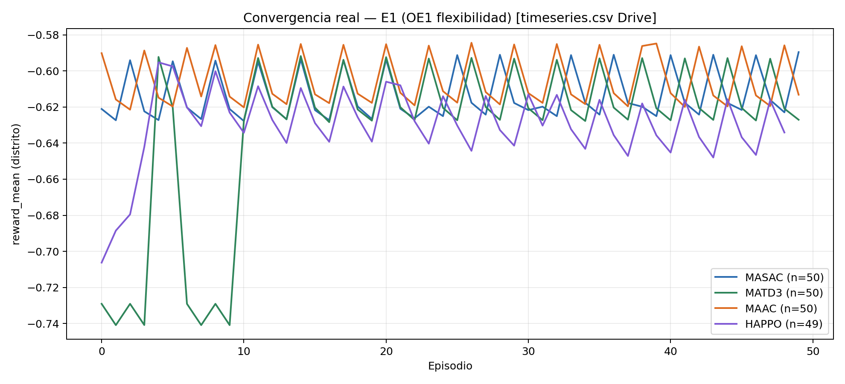
Figura 5.1. Convergencia reward_mean — MATD3/E1 (300 dpi, datos Drive).
La trayectoria de MATD3 en E1 muestra mejora sostenida hasta meseta temprana (CV = 0.074). Coherente con patrones reportados en benchmarks MARL-CityLearn donde la estabilidad depende del algoritmo y del peso de recompensa por escenario.

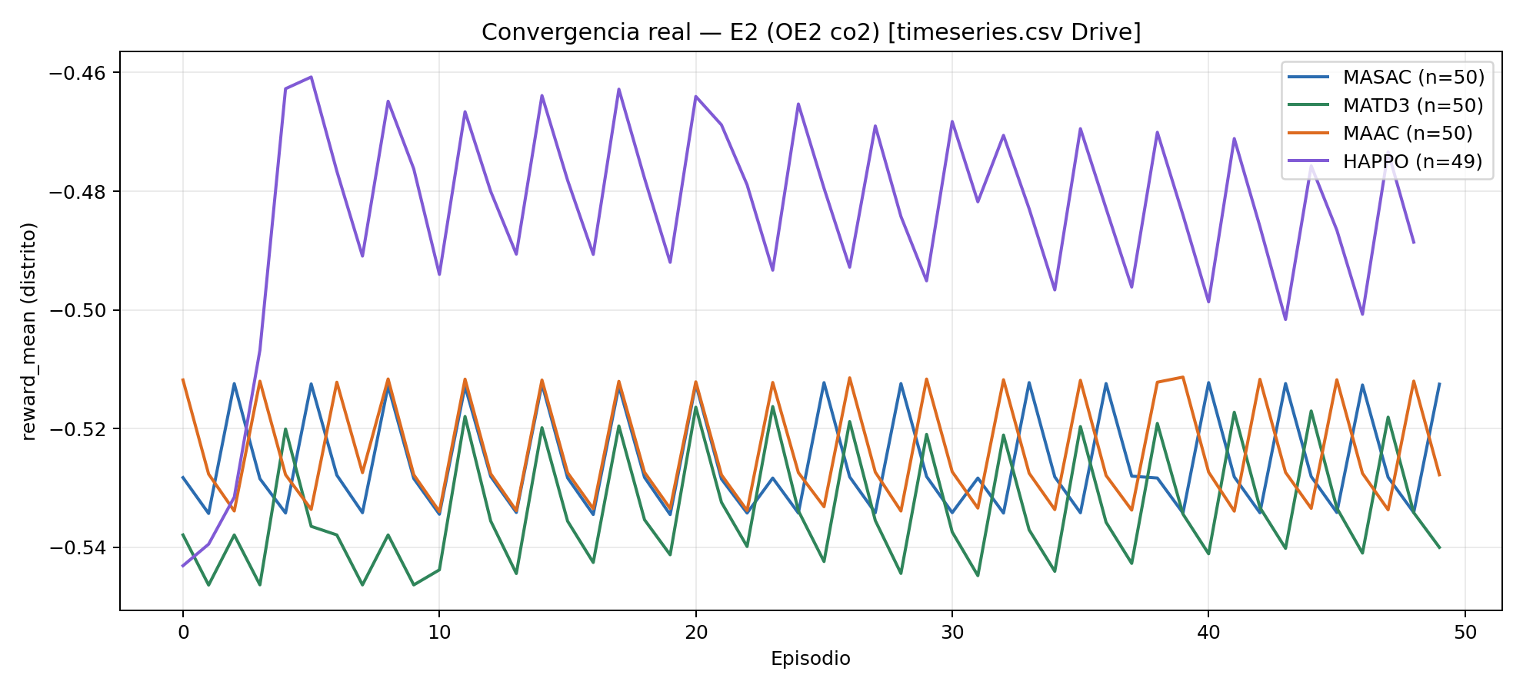
Figura 5.2. Exploracion (action_l2) — MATD3/E1 (trace.csv).
La norma L2 de acciones de MATD3 refleja intensidad de control sobre BESS, cargas desplazables y EV. Reduccion gradual sugiere politica mas determinista; picos persistentes indican exploracion activa o inestabilidad de politica.

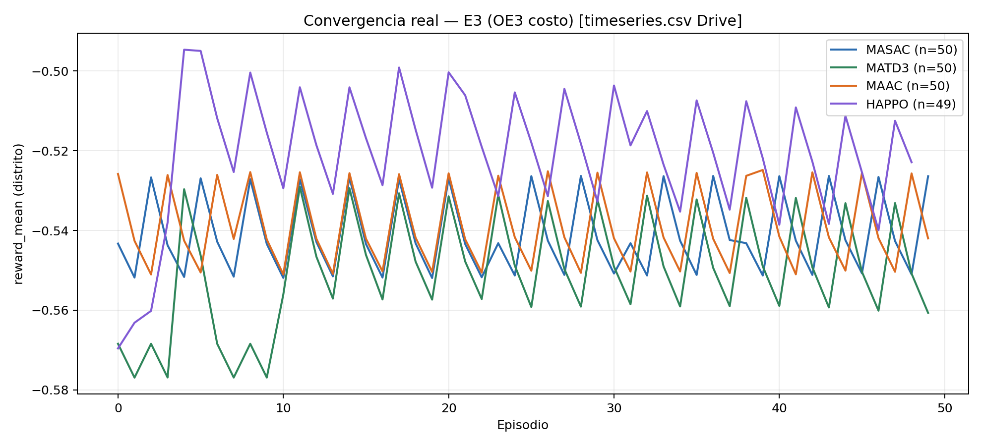
Figura 5.3. Comparacion vs baseline CityLearn v2 — MATD3/E1.
El contraste con baseline RBC ubica a MATD3 respecto a controles heuristicos del eje dominante. Esta lectura matiza la superioridad MADRL frente a reglas predefinidas (Nweye et al., 2024).

5.2.2 MAAC
MAAC (Multi-Agent Actor-Attention-Critic) usa atencion en el critico centralizado para ponderar contribuciones de agentes vecinos, lo que mejora escalabilidad en distritos grandes (Iqbal & Sha, 2019; Di Savino et al., 2025). En esta corrida, MAAC converge tempranamente (meseta ~episodio 4 en los tres escenarios) con baja varianza de reward_mean y lidera OE.3 (delta costo = 9 515 EUR). Su debilidad relativa en CO2 (70 654 kg) refleja trade-off multiobjetivo.
Tabla 5.3-MAAC. Convergencia y estabilidad de MAAC (reward_mean, timeseries.csv).
Esc. | n ep. | Media reward | Desv. est. | CV | Ep. meseta | Mejora ep.1–10 → ult.10
E1 | 50 | -0.6052 | 0.0145 | 0.0240 | 4 | -0.0018
E2 | 50 | -0.5237 | 0.0092 | 0.0177 | 4 | -0.0021
E3 | 50 | -0.5387 | 0.0104 | 0.0192 | 4 | -0.0021

Tabla 5.4-MAAC. KPIs distritales por escenario (MAAC, corrida 50 ep).
Esc. | flex_composite | Delta CO2 (kg) | Delta costo (EUR) | Exito EV | Delta import.
E1 | 1.0124 | 38,566 | 3,628 | 4.2% | 8,025
E2 | 1.0172 | 70,654 | 13,275 | 4.1% | 24,930
E3 | 1.0138 | 73,411 | 9,515 | 4.1% | 20,800

Tabla 5.5-MAAC. Heterogeneidad inter-edificio (17 agentes, building_objectives_by_algorithm.csv).
Esc. | n edif. | Media KPI edificio | Desv. est. | CV | Min. | Max.
E1 | 17 | 56.25 | 80.56 | 1.432 | 1.15 | 311.65
E2 | 17 | 8,289.54 | 7,114.70 | 0.858 | 714.73 | 23,634.60
E3 | 17 | 1,116.37 | 2,409.82 | 2.159 | -683.78 | 8,866.63

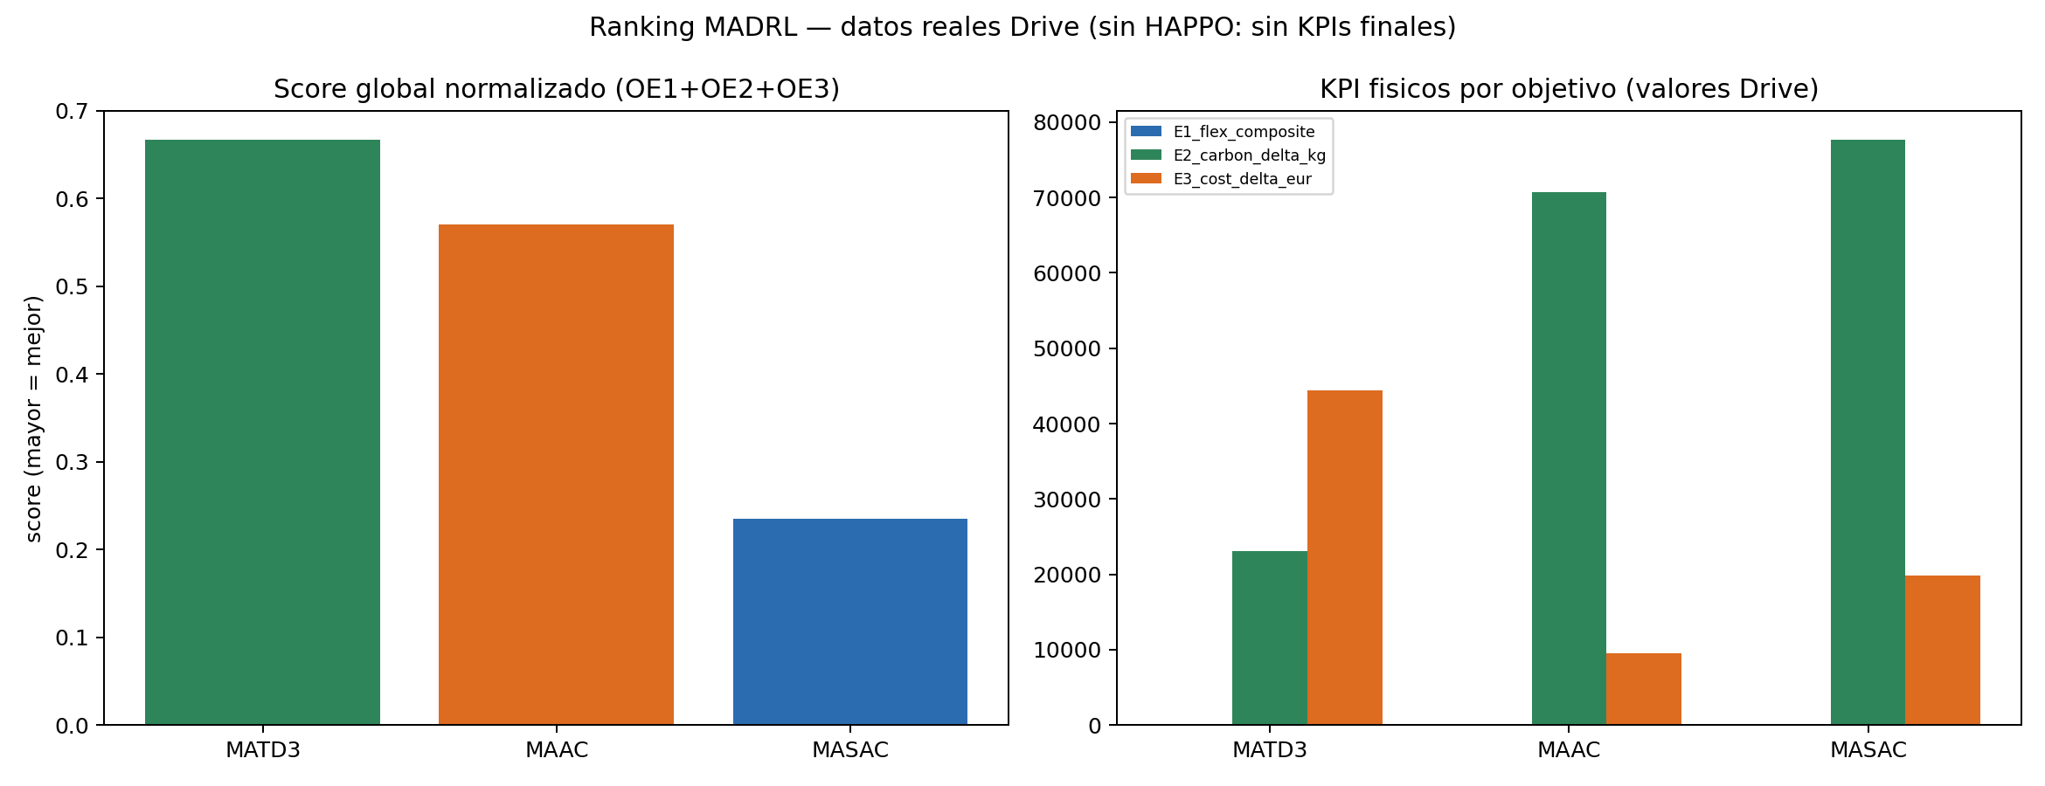
Figura 5.4. Convergencia reward_mean — MAAC/E3 (300 dpi, datos Drive).
La trayectoria de MAAC en E3 muestra mejora sostenida hasta meseta temprana (CV = 0.019). Coherente con patrones reportados en benchmarks MARL-CityLearn donde la estabilidad depende del algoritmo y del peso de recompensa por escenario.

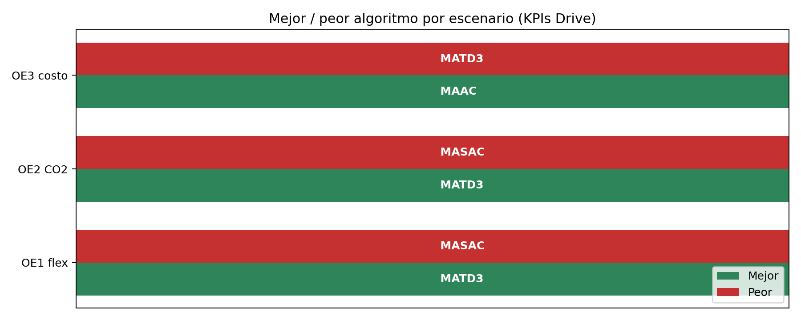
Figura 5.5. Exploracion (action_l2) — MAAC/E3 (trace.csv).
La norma L2 de acciones de MAAC refleja intensidad de control sobre BESS, cargas desplazables y EV. Reduccion gradual sugiere politica mas determinista; picos persistentes indican exploracion activa o inestabilidad de politica.

Figura 5.6. Comparacion vs baseline CityLearn v2 — MAAC/E3.
El contraste con baseline RBC ubica a MAAC respecto a controles heuristicos del eje dominante. Esta lectura matiza la superioridad MADRL frente a reglas predefinidas (Nweye et al., 2024).

5.2.3 MASAC
MASAC (Multi-Agent Soft Actor-Critic) maximiza entropia de politica para exploracion estable; en benchmarks CityLearn, SAC y variantes multiagente suelen mejorar rapido al inicio pero pueden plateauar antes que metodos on-policy cooperativos (Haarnoja et al., 2018; arXiv:2602.19223). Aqui, MASAC muestra convergencia estable pero KPIs distritales inferiores en flexibilidad y CO2; su score OE.3 intermedio (0,7054) indica competencia parcial en costos sin liderar el eje.
Tabla 5.3-MASAC. Convergencia y estabilidad de MASAC (reward_mean, timeseries.csv).
Esc. | n ep. | Media reward | Desv. est. | CV | Ep. meseta | Mejora ep.1–10 → ult.10
E1 | 50 | -0.6133 | 0.0140 | 0.0228 | 4 | 0.0066
E2 | 50 | -0.5255 | 0.0089 | 0.0169 | 4 | 0.0017
E3 | 50 | -0.5409 | 0.0100 | 0.0185 | 4 | 0.0023

Tabla 5.4-MASAC. KPIs distritales por escenario (MASAC, corrida 50 ep).
Esc. | flex_composite | Delta CO2 (kg) | Delta costo (EUR) | Exito EV | Delta import.
E1 | 1.0286 | 81,227 | 14,672 | 3.9% | 29,499
E2 | 1.0318 | 77,649 | 15,020 | 4.1% | 28,207
E3 | 1.0297 | 90,900 | 19,793 | 4.1% | 32,186

Tabla 5.5-MASAC. Heterogeneidad inter-edificio (17 agentes, building_objectives_by_algorithm.csv).
Esc. | n edif. | Media KPI edificio | Desv. est. | CV | Min. | Max.
E1 | 17 | 64.54 | 112.11 | 1.737 | 1.20 | 450.77
E2 | 17 | 9,110.21 | 9,205.71 | 1.010 | 847.45 | 29,797.66
E3 | 17 | 2,322.20 | 5,349.09 | 2.303 | -2,304.44 | 21,075.46

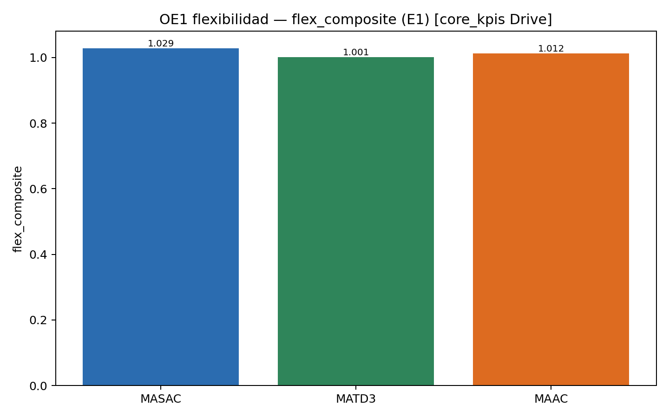
Figura 5.7. Convergencia reward_mean — MASAC/E2 (300 dpi, datos Drive).
La trayectoria de MASAC en E2 muestra mejora sostenida hasta meseta temprana (CV = 0.017). Coherente con patrones reportados en benchmarks MARL-CityLearn donde la estabilidad depende del algoritmo y del peso de recompensa por escenario.

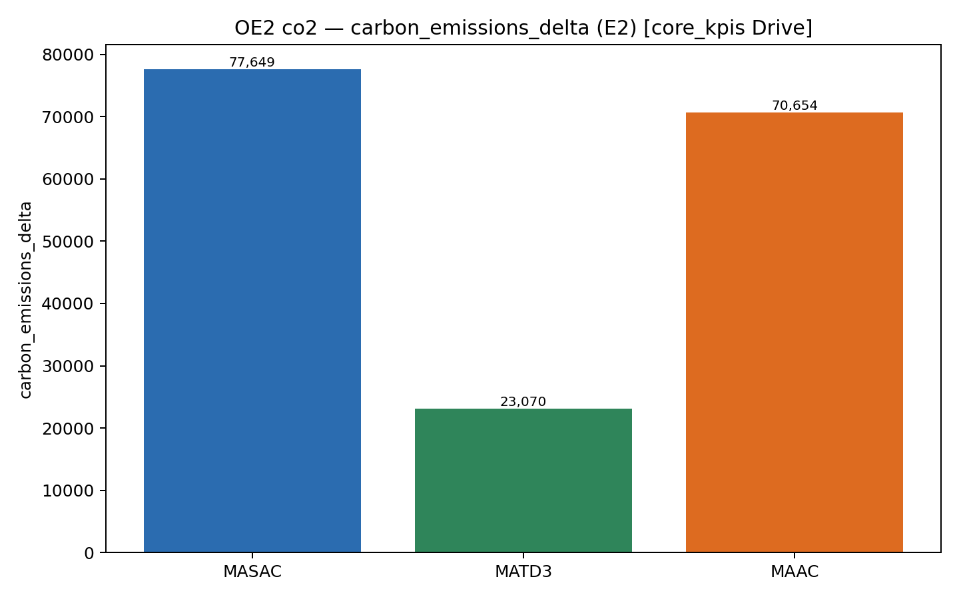
Figura 5.8. Exploracion (action_l2) — MASAC/E2 (trace.csv).
La norma L2 de acciones de MASAC refleja intensidad de control sobre BESS, cargas desplazables y EV. Reduccion gradual sugiere politica mas determinista; picos persistentes indican exploracion activa o inestabilidad de politica.

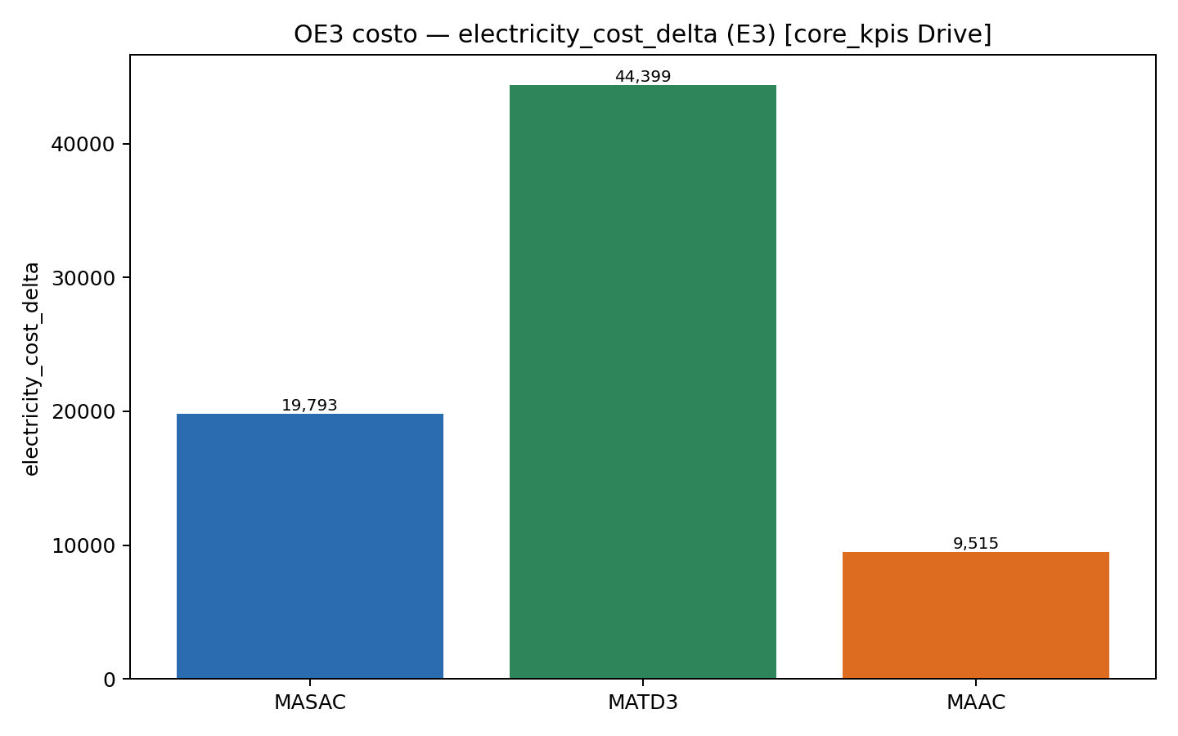
Figura 5.9. Comparacion vs baseline CityLearn v2 — MASAC/E2.
El contraste con baseline RBC ubica a MASAC respecto a controles heuristicos del eje dominante. Esta lectura matiza la superioridad MADRL frente a reglas predefinidas (Nweye et al., 2024).

5.2.4 HAPPO
HAPPO (Heterogeneous-Agent PPO) aplica PPO secuencial por agente bajo CTDE (Yu et al., 2022). La corrida registro 49/50 episodios por escenario sin KPIs finales (error VecEnvWrapper en evaluacion). El analisis es parcial: convergencia de reward_mean disponible, pero sin flex_composite, delta CO2 ni delta costo auditados. HAPPO queda incluido en figuras comparativas de convergencia pero excluido de inferencia KPI-level.
Tabla 5.3-HAPPO. Convergencia y estabilidad de HAPPO (reward_mean, timeseries.csv).
Esc. | n ep. | Media reward | Desv. est. | CV | Ep. meseta | Mejora ep.1–10 → ult.10
E1 | 49 | -0.6303 | 0.0211 | 0.0334 | 5 | 0.0052
E2 | 49 | -0.4842 | 0.0182 | 0.0376 | 5 | 0.0087
E3 | 49 | -0.5208 | 0.0165 | 0.0317 | 4 | 0.0031

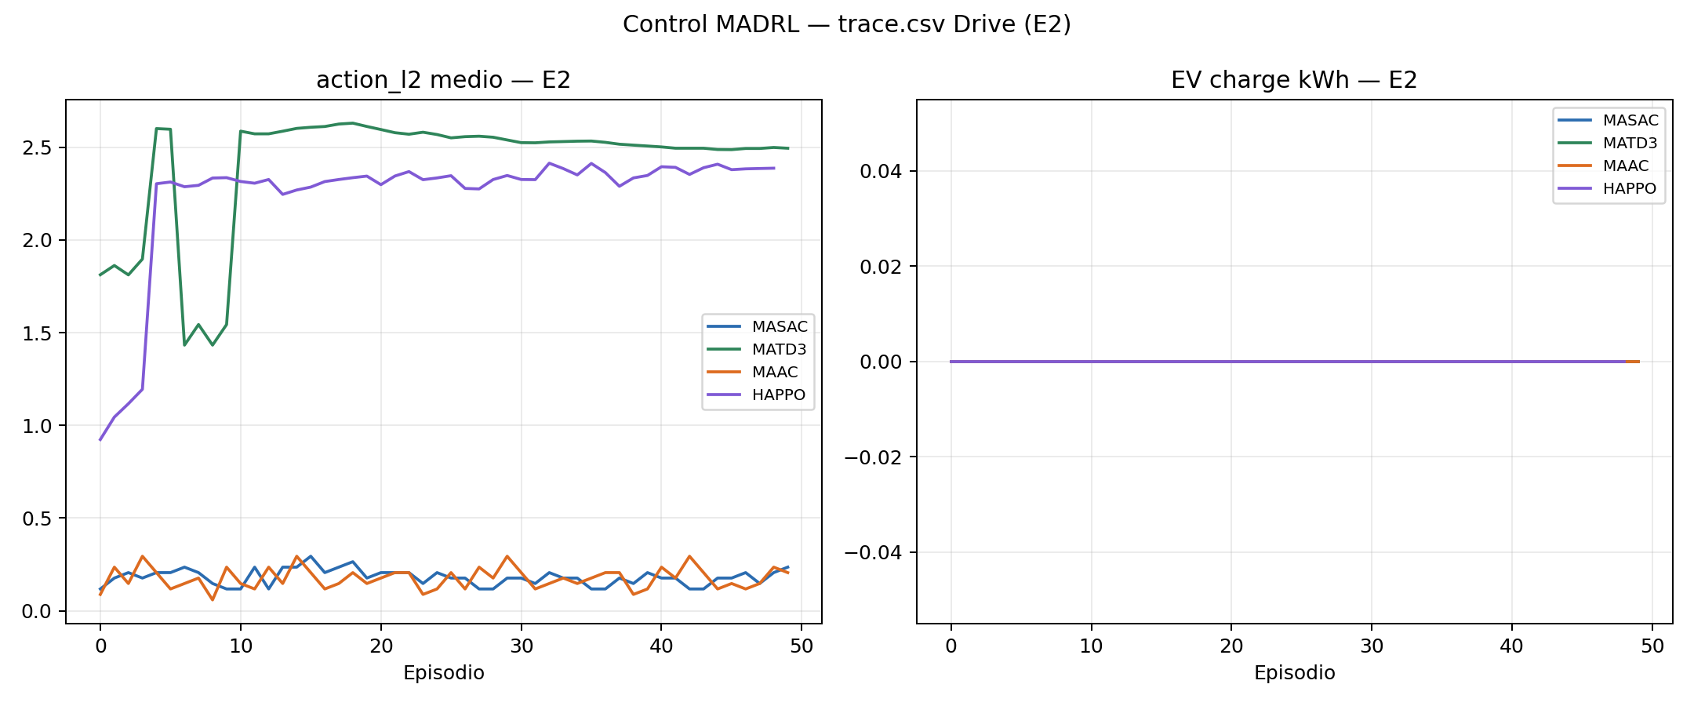
Figura 5.10. Convergencia reward_mean — HAPPO/E1 (300 dpi, datos Drive).
La trayectoria de HAPPO en E1 muestra mejora sostenida hasta meseta temprana (CV = 0.033). Coherente con patrones reportados en benchmarks MARL-CityLearn donde la estabilidad depende del algoritmo y del peso de recompensa por escenario.

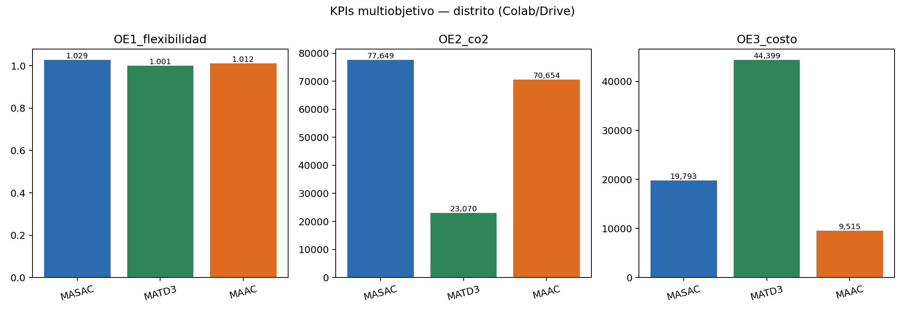
Figura 5.11. Exploracion (action_l2) — HAPPO/E1 (trace.csv).
La norma L2 de acciones de HAPPO refleja intensidad de control sobre BESS, cargas desplazables y EV. Reduccion gradual sugiere politica mas determinista; picos persistentes indican exploracion activa o inestabilidad de politica.

5.3 OE.1 — Efecto sobre flexibilidad energetica (D-VD.1)
OE.1. Determinar el efecto del algoritmo MADRL (VI: D-VI.1) sobre flexibilidad energetica (D-VD.1) e identificar el algoritmo de mayor efecto en esta dimension. El escenario E1 concentra el peso de recompensa en este eje ([0,70; 0,15; 0,15]). La evidencia proviene de la corrida canonica de 50 episodios (madrl_v3_20260627_164047) con MATD3, MAAC y MASAC; HAPPO queda excluido de contrastacion por ausencia de KPIs finales (49/50 ep).
Tabla 5.4. KPIs de D-VD.1 en escenario E1 (distrito, corrida Colab 50 ep).
Algoritmo | Flexibilidad compuesta | Pico promedio | Ramping promedio | 1 − factor de carga | Delta importacion red (kWh) | Exito salida EV
MATD3 | 1.0009 | 1.0081 | 1.0012 | 0.9935 | 44,795 | 43.9%
MAAC | 1.0124 | 1.0307 | 1.0110 | 0.9956 | 8,025 | 4.2%
MASAC | 1.0286 | 1.0851 | 1.0220 | 0.9786 | 29,499 | 3.9%

Tabla 5.7. Ranking descriptivo OE.1 (best_madrl_report.json).
Algoritmo | Score normalizado OE1 | Mayor efecto en OE1
MATD3 | 1.0000 | Si
MAAC | 0.5837 | No
MASAC | 0.0000 | No

Respuesta a OE.1: (a) efecto del MADRL (VI) sobre D-VD.1: los KPIs de la Tabla 5.4 muestran diferencias entre algoritmos en E1; (b) algoritmo de mayor efecto: MATD3 (Flexibilidad compuesta = 1.0009); (c) enlace a HE.1: Kruskal-Wallis p = 0.281 (seccion 5.9.5). La identificacion del lider responde al objetivo OE.1; la significancia estadistica de HE.1 se decide en 5.9.5, no en esta seccion.

5.3.1 Respuesta a PE.1 (OE.1 / HE.1 / D-VD.1)
¿En qué medida el algoritmo MADRL (VI) produce un efecto sobre la dimensión de flexibilidad energética de la comunidad (D-VD.1), y cuál algoritmo genera el mayor efecto?
Análisis descriptivo — PE.1:
Tabla 5.22. KPIs D-VD.1 por algoritmo (E1, distrito 50 ep).
Algoritmo | Flexibilidad compuesta | Score OE.1
MATD3 | 1.0009 | 1.0000
MAAC | 1.0124 | 0.5837
MASAC | 1.0286 | 0.0000

Tabla 5.23. Estadística descriptiva episódica OE.1 — reward_mean por episodio (E1).
Algoritmo | n ep. | Media | Mediana | Desv. est.
MAAC | 50 | -0.6052 | -0.6126 | 0.0147
MASAC | 50 | -0.6133 | -0.6198 | 0.0141
MATD3 | 50 | -0.6330 | -0.6208 | 0.0470
HAPPO | 49 | -0.6303 | -0.6303 | 0.0213

Magnitud del efecto: Flexibilidad compuesta del líder MATD3 = 1.0009; diferencias respecto al mejor: MAAC: 0.0115 (+1.1% vs MATD3); MASAC: 0.0276 (+2.8% vs MATD3).
Respuesta explícita: En qué medida: el MADRL (VI) modifica D-VD.1 con magnitudes distinguibles entre algoritmos (Flexibilidad compuesta MATD3 = 1.0009; score OE.1 = 1.0000); deltas frente al lider: MAAC 0.0115 (+1.1% vs MATD3); MASAC 0.0276 (+2.8% vs MATD3). Mayor efecto: MATD3 porque registra el mejor Flexibilidad compuesta en E1 (1.0009) y el score normalizado OE.1 = 1.0000.
Análisis inferencial — PE.1:
Tabla 5.24. Shapiro-Wilk por grupo (HE.1, KPI-gains).
Algoritmo | p (Shapiro-Wilk) | Normalidad rechazada
MASAC | 9.508e-08 | Si
MATD3 | 2.230e-07 | Si
MAAC | 2.363e-07 | Si

Kruskal-Wallis (HE.1): H = 2.541, p = 0,281; H0 no rechazada (alpha = 0,05).
Tabla 5.25. Mann-Whitney U (HE.1).
Par | U | p | Signif. | Mejor (mediana) | Cliff's δ
MASAC vs MATD3 | 521.500 | 0,154 | No | MATD3 | -0.19521604938271606
MASAC vs MAAC | 538.500 | 0,218 | No | MAAC | -0.16898148148148148
MATD3 vs MAAC | 692.500 | 0,619 | No | MAAC | 0.06867283950617284

Tabla 5.26. Wilcoxon signed-rank (HE.1).
Par (pareado) | T | p | Signif. | Mejor (mediana diff.)
MASAC vs MATD3 | 123.000 | 0,041 | Si | MATD3
MASAC vs MAAC | 69.000 | 0,001 | Si | MAAC
MATD3 vs MAAC | 138.000 | 0,220 | No | MATD3

Respuesta explícita: En qué medida inferencial: H0 de igualdad global entre algoritmos no rechazada (Kruskal-Wallis HE.1, p = 0,281); el efecto entre algoritmos no es estadísticamente distinguible al nivel omnibus (alpha = 0,05). Shapiro-Wilk: normalidad rechazada en al menos un grupo (HE.1). Mann-Whitney U: ningún par significativo. Wilcoxon pareado (exploratorio): MASAC vs MATD3 (p = 0,041, mejor MATD3), MASAC vs MAAC (p = 0,001, mejor MAAC). Mayor efecto por mediana KPI-gain: MAAC.

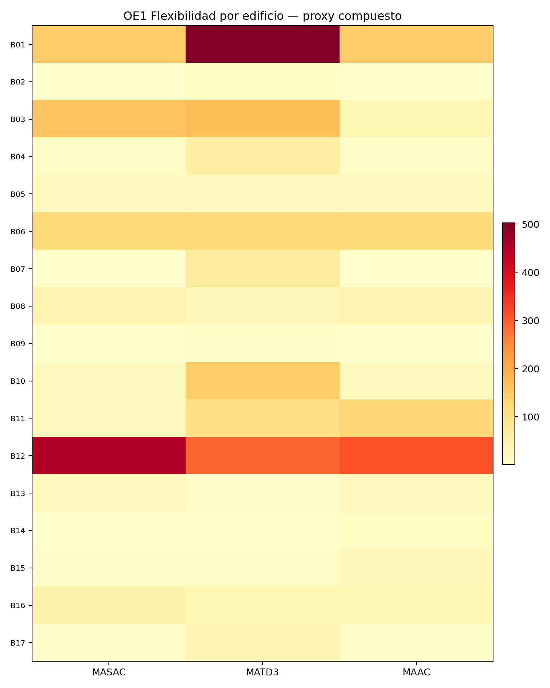
Figura 5.12. Convergencia de reward_mean en e1 — escenario E1, datos reales Drive (300 dpi).
La Figura 5.12 vincula directamente OE.1 con D-VD.1: en E1 se observa que MATD3 concentra el mejor desempeno descriptivo frente a los demas MADRL auditados. La lectura debe hacerse exclusivamente en la dimension flexibilidad energetica, sin extrapolar al score global ni a los otros objetivos especificos.

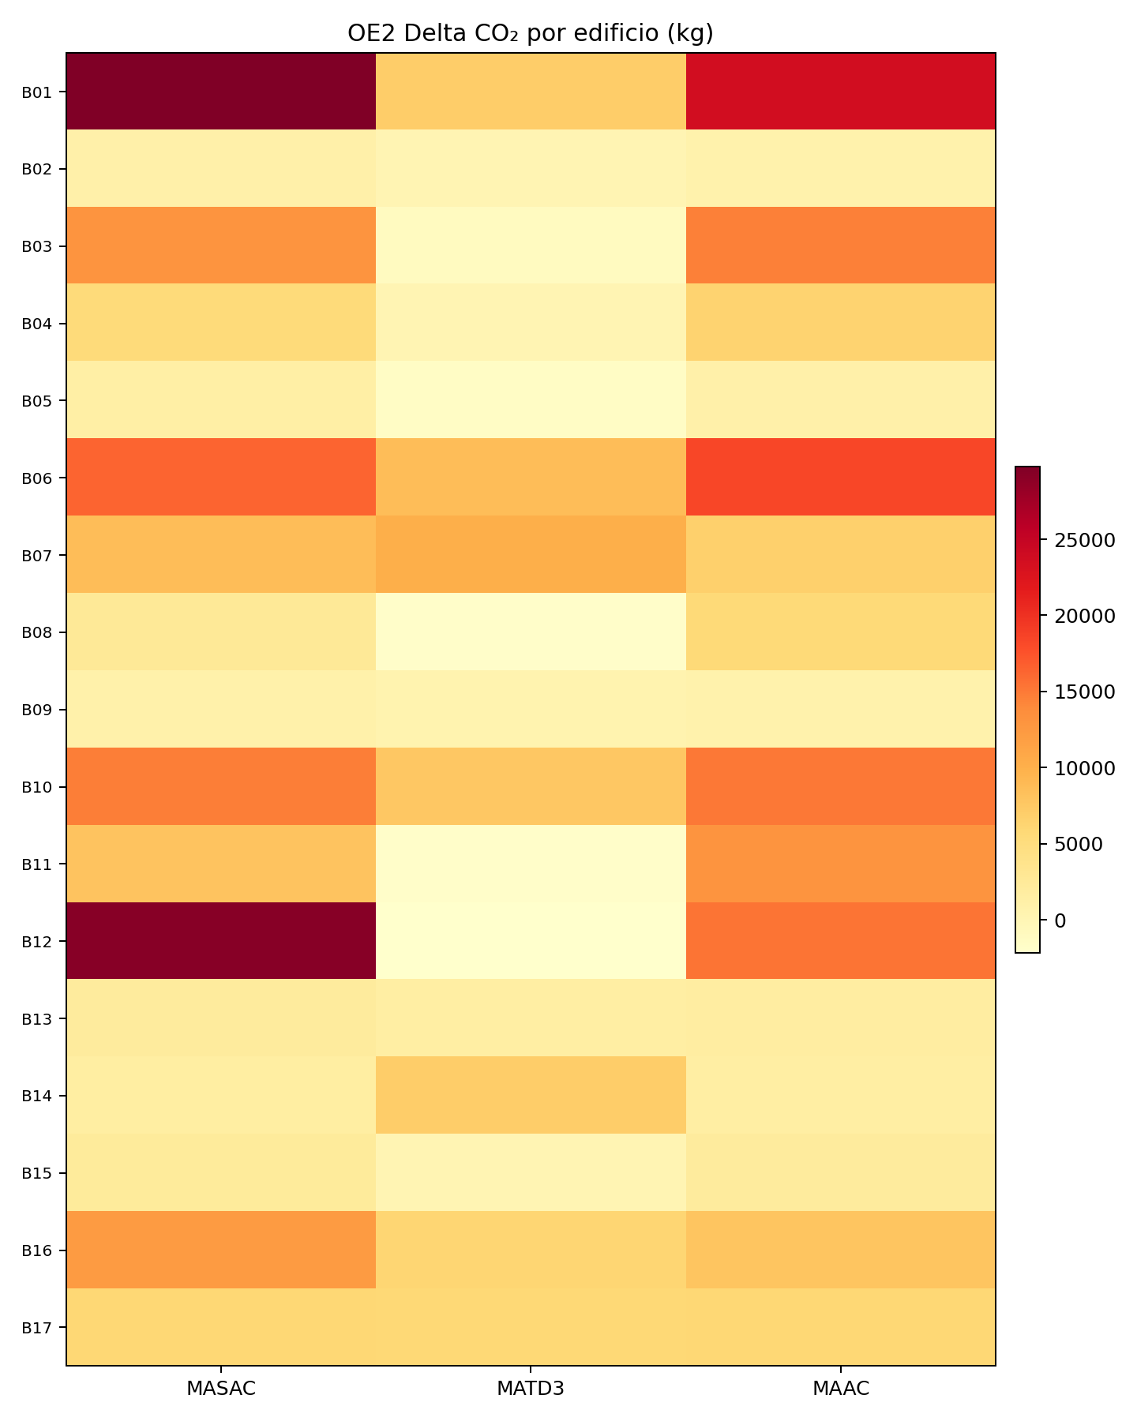
Figura 5.13. Comparativa de kpi oe1 en e1 — escenario E1, datos reales Drive (300 dpi).
La Figura 5.13 vincula directamente OE.1 con D-VD.1: en E1 se observa que MATD3 concentra el mejor desempeno descriptivo frente a los demas MADRL auditados. La lectura debe hacerse exclusivamente en la dimension flexibilidad energetica, sin extrapolar al score global ni a los otros objetivos especificos.

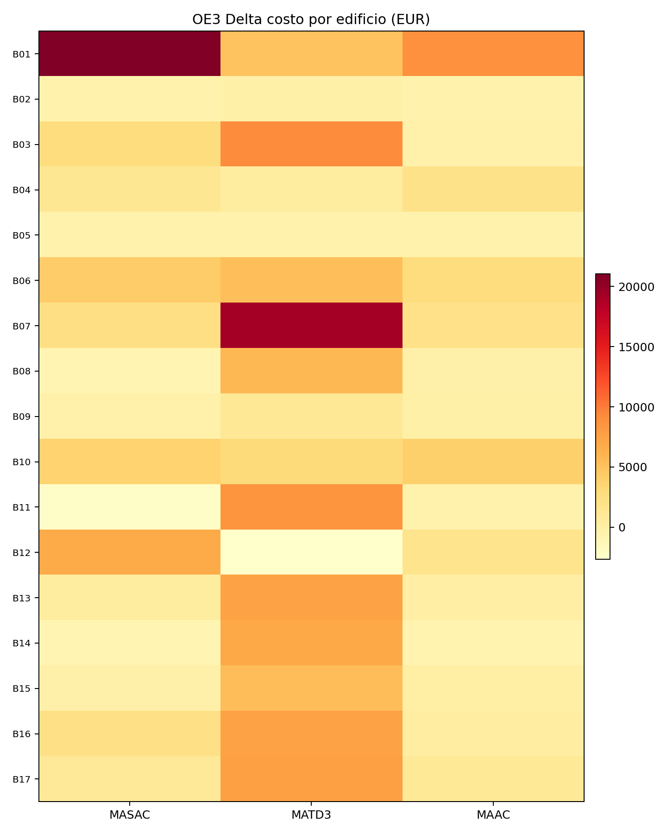
Figura 5.14. Desagregacion por edificio (d-vd.1) — escenario E1, datos reales Drive (300 dpi).
La Figura 5.14 vincula directamente OE.1 con D-VD.1: en E1 se observa que MATD3 concentra el mejor desempeno descriptivo frente a los demas MADRL auditados. La lectura debe hacerse exclusivamente en la dimension flexibilidad energetica, sin extrapolar al score global ni a los otros objetivos especificos.

5.4 OE.2 — Efecto sobre emisiones de CO2 (D-VD.2)
OE.2. Determinar el efecto del algoritmo MADRL (VI: D-VI.1) sobre emisiones de CO2 (D-VD.2) e identificar el algoritmo de mayor efecto en esta dimension. El escenario E2 concentra el peso de recompensa en este eje ([0,15; 0,70; 0,15]). La evidencia proviene de la corrida canonica de 50 episodios (madrl_v3_20260627_164047) con MATD3, MAAC y MASAC; HAPPO queda excluido de contrastacion por ausencia de KPIs finales (49/50 ep).
Tabla 5.5. KPIs de D-VD.2 en escenario E2 (distrito, corrida Colab 50 ep).
Algoritmo | Delta CO2 (kg) | Flexibilidad compuesta (secundaria) | Delta importacion red (kWh) | Exito salida EV
MATD3 | 23,070 | 1.0007 | 26,169 | 36.4%
MAAC | 70,654 | 1.0172 | 24,930 | 4.1%
MASAC | 77,649 | 1.0318 | 28,207 | 4.1%

Tabla 5.8. Ranking descriptivo OE.2 (best_madrl_report.json).
Algoritmo | Score normalizado OE2 | Mayor efecto en OE2
MATD3 | 1.0000 | Si
MAAC | 0.1282 | No
MASAC | 0.0000 | No

Respuesta a OE.2: (a) efecto del MADRL (VI) sobre D-VD.2: los KPIs de la Tabla 5.5 muestran diferencias entre algoritmos en E2; (b) algoritmo de mayor efecto: MATD3 (Delta CO2 (kg) = 23,070); (c) enlace a HE.2: Kruskal-Wallis p = 0.546 (seccion 5.9.5). La identificacion del lider responde al objetivo OE.2; la significancia estadistica de HE.2 se decide en 5.9.5, no en esta seccion.

5.4.1 Respuesta a PE.2 (OE.2 / HE.2 / D-VD.2)
¿En qué medida el algoritmo MADRL (VI) produce un efecto sobre la dimensión de emisiones de CO2 de la comunidad (D-VD.2), y cuál algoritmo genera el mayor efecto?
Análisis descriptivo — PE.2:
Tabla 5.28. KPIs D-VD.2 por algoritmo (E2, distrito 50 ep).
Algoritmo | Delta CO2 (kg) | Score OE.2
MATD3 | 23,070 | 1.0000
MAAC | 70,654 | 0.1282
MASAC | 77,649 | 0.0000

Tabla 5.29. Estadística descriptiva episódica OE.2 — emision distrital por episodio (kgCO2 eq.) (E2).
Algoritmo | n ep. | Media | Mediana | Desv. est.
HAPPO | 49 | 883.0 | 804.8 | 287.0
MAAC | 50 | 1,056.4 | 1,132.6 | 99.4
MASAC | 50 | 1,078.4 | 1,132.6 | 121.1
MATD3 | 50 | 1,132.2 | 1,137.4 | 236.8

Magnitud del efecto: Delta CO2 (kg) del líder MATD3 = 23,070; diferencias respecto al mejor: MAAC: 47,584 (+206.3% vs MATD3); MASAC: 54,579 (+236.6% vs MATD3).
Respuesta explícita: En qué medida: el MADRL (VI) modifica D-VD.2 con magnitudes distinguibles entre algoritmos (Delta CO2 (kg) MATD3 = 23,070; score OE.2 = 1.0000); deltas frente al lider: MAAC 47,584 (+206.3% vs MATD3); MASAC 54,579 (+236.6% vs MATD3). Mayor efecto: MATD3 porque registra el mejor Delta CO2 (kg) en E2 (23,070) y el score normalizado OE.2 = 1.0000.
Análisis inferencial — PE.2:
Tabla 5.30. Shapiro-Wilk por grupo (HE.2, KPI-gains).
Algoritmo | p (Shapiro-Wilk) | Normalidad rechazada
MASAC | 7.112e-05 | Si
MATD3 | 7.862e-05 | Si
MAAC | 6.759e-05 | Si

Kruskal-Wallis (HE.2): H = 1.211, p = 0,546; H0 no rechazada (alpha = 0,05).
Tabla 5.31. Mann-Whitney U (HE.2).
Par | U | p | Signif. | Mejor (mediana) | Cliff's δ
MASAC vs MATD3 | 93.000 | 0,415 | No | MATD3 | -0.17333333333333334
MASAC vs MAAC | 90.000 | 0,346 | No | MAAC | -0.2
MATD3 vs MAAC | 126.000 | 0,577 | No | MATD3 | 0.12

Tabla 5.32. Wilcoxon signed-rank (HE.2).
Par (pareado) | T | p | Signif. | Mejor (mediana diff.)
MASAC vs MATD3 | 8.000 | 0,086 | No | MATD3
MASAC vs MAAC | 0.000 | 0,008 | Si | MAAC
MATD3 vs MAAC | 17.000 | 0,515 | No | empate

Respuesta explícita: En qué medida inferencial: H0 de igualdad global entre algoritmos no rechazada (Kruskal-Wallis HE.2, p = 0,546); el efecto entre algoritmos no es estadísticamente distinguible al nivel omnibus (alpha = 0,05). Shapiro-Wilk: normalidad rechazada en al menos un grupo (HE.2). Mann-Whitney U: ningún par significativo. Wilcoxon pareado (exploratorio): MASAC vs MAAC (p = 0,008, mejor MAAC). Mayor efecto por mediana KPI-gain: MATD3.

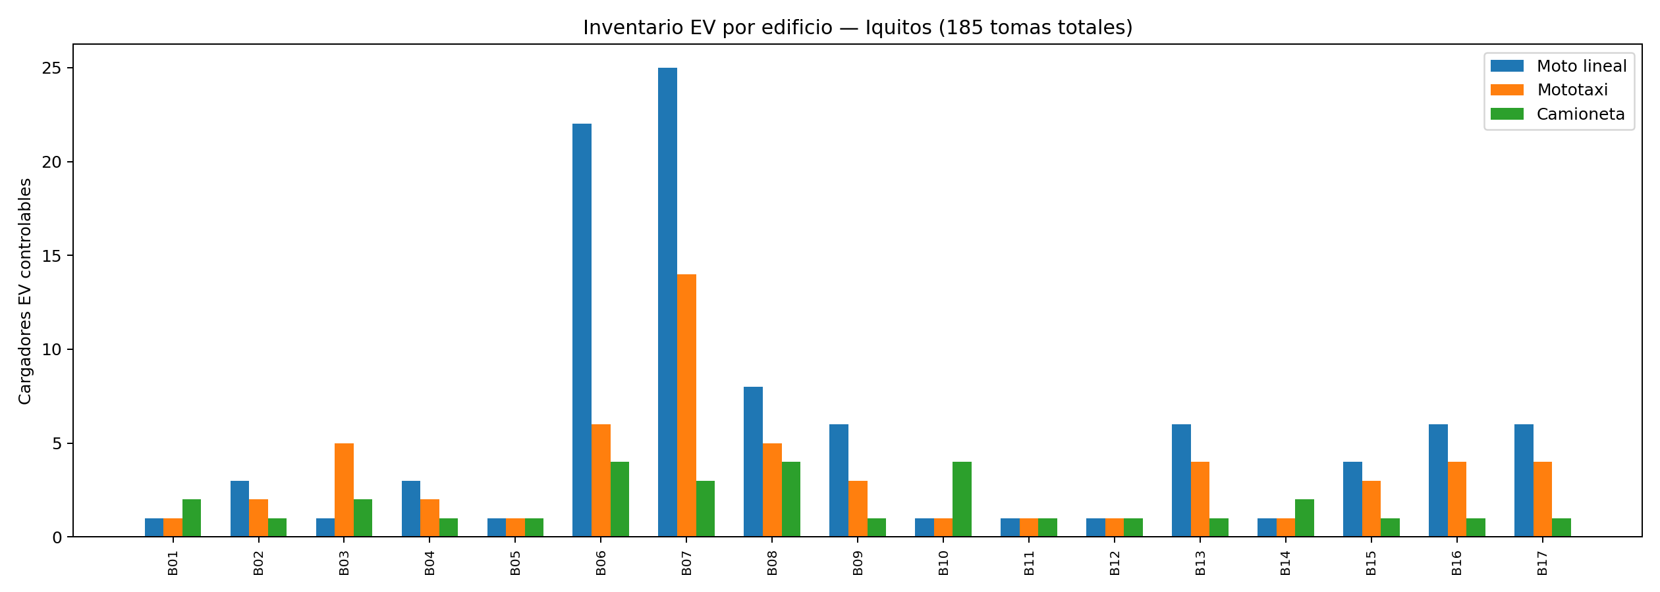
Figura 5.15. Convergencia de reward_mean en e2 — escenario E2, datos reales Drive (300 dpi).
La Figura 5.15 vincula directamente OE.2 con D-VD.2: en E2 se observa que MATD3 concentra el mejor desempeno descriptivo frente a los demas MADRL auditados. La lectura debe hacerse exclusivamente en la dimension emisiones de CO2, sin extrapolar al score global ni a los otros objetivos especificos.

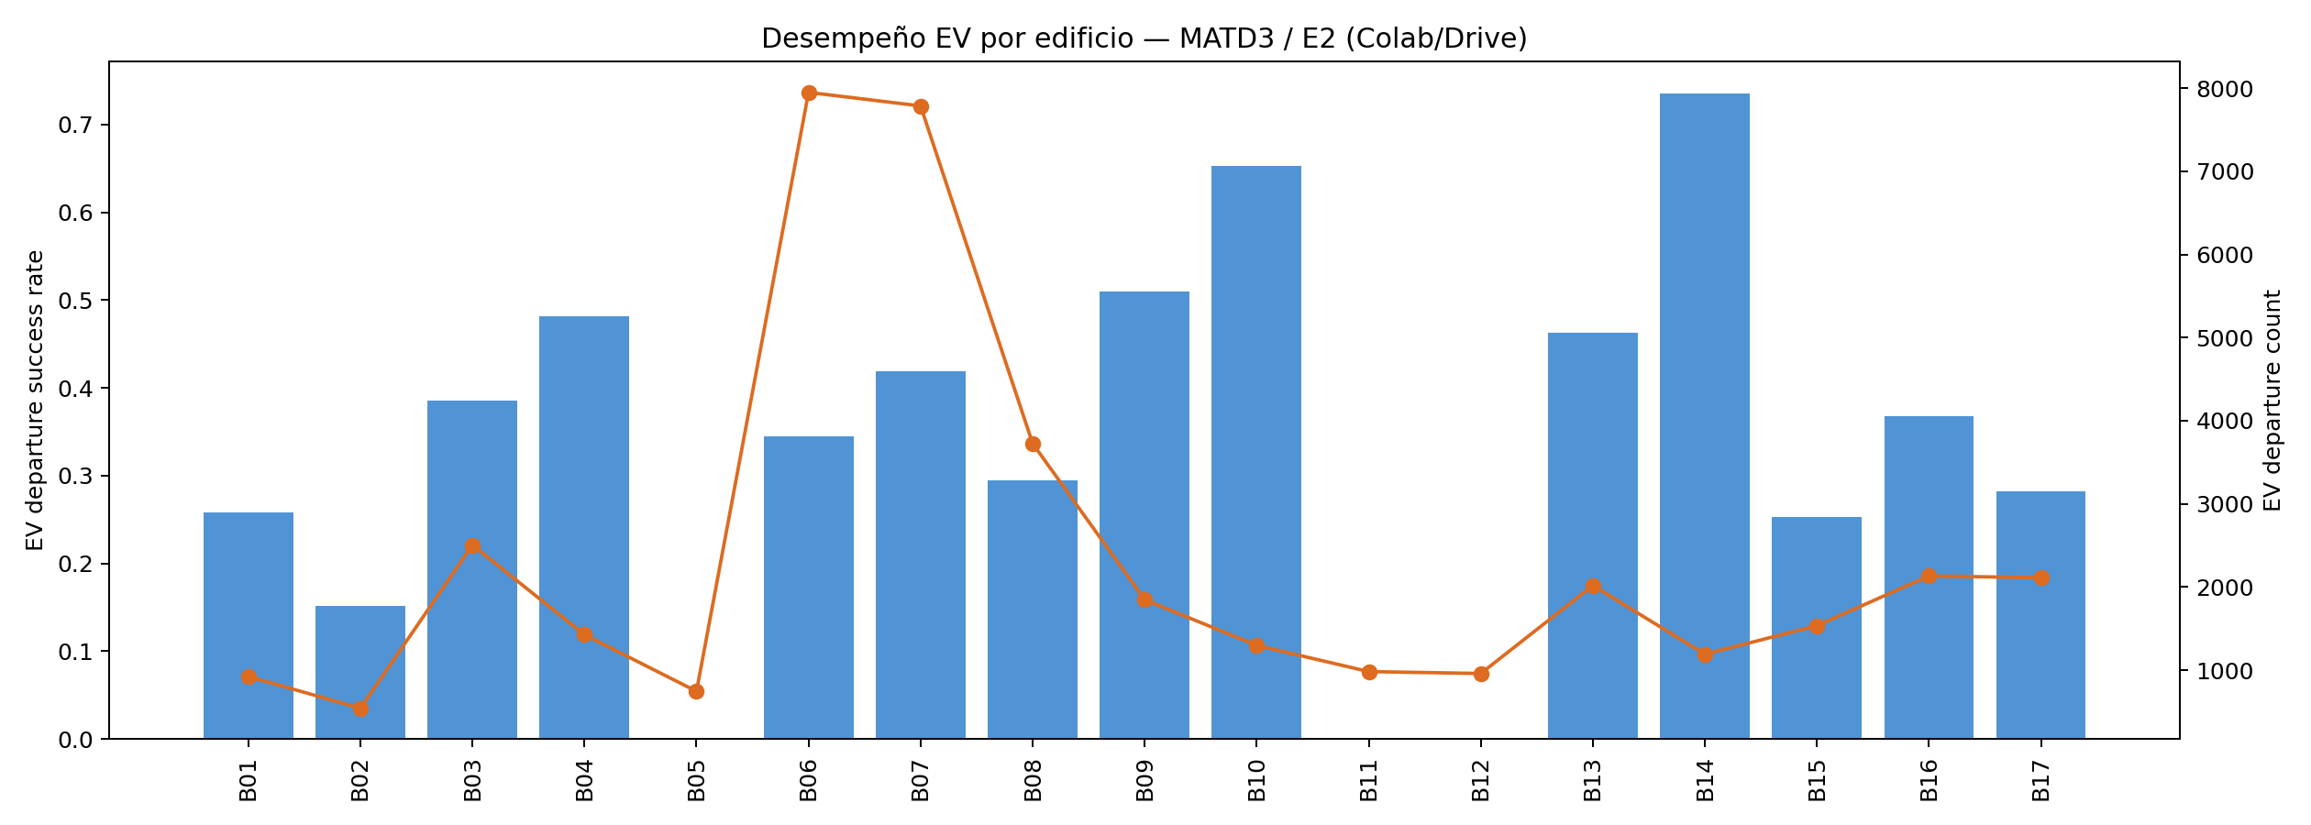
Figura 5.16. Comparativa de kpi oe2 en e2 — escenario E2, datos reales Drive (300 dpi).
La Figura 5.16 vincula directamente OE.2 con D-VD.2: en E2 se observa que MATD3 concentra el mejor desempeno descriptivo frente a los demas MADRL auditados. La lectura debe hacerse exclusivamente en la dimension emisiones de CO2, sin extrapolar al score global ni a los otros objetivos especificos.


Figura 5.17. Desagregacion por edificio (d-vd.2) — escenario E2, datos reales Drive (300 dpi).
La Figura 5.17 vincula directamente OE.2 con D-VD.2: en E2 se observa que MATD3 concentra el mejor desempeno descriptivo frente a los demas MADRL auditados. La lectura debe hacerse exclusivamente en la dimension emisiones de CO2, sin extrapolar al score global ni a los otros objetivos especificos.


Figura 5.18. Trazas de control madrl (trace.csv) — escenario E2, datos reales Drive (300 dpi).
La Figura 5.18 vincula directamente OE.2 con D-VD.2: en E2 se observa que MATD3 concentra el mejor desempeno descriptivo frente a los demas MADRL auditados. La lectura debe hacerse exclusivamente en la dimension emisiones de CO2, sin extrapolar al score global ni a los otros objetivos especificos.

5.5 OE.3 — Efecto sobre costos energeticos (D-VD.3)
OE.3. Determinar el efecto del algoritmo MADRL (VI: D-VI.1) sobre costos energeticos (D-VD.3) e identificar el algoritmo de mayor efecto en esta dimension. El escenario E3 concentra el peso de recompensa en este eje ([0,15; 0,15; 0,70]). La evidencia proviene de la corrida canonica de 50 episodios (madrl_v3_20260627_164047) con MATD3, MAAC y MASAC; HAPPO queda excluido de contrastacion por ausencia de KPIs finales (49/50 ep).
Tabla 5.6. KPIs de D-VD.3 en escenario E3 (distrito, corrida Colab 50 ep).
Algoritmo | Delta costo electrico (EUR) | Flexibilidad compuesta (secundaria) | Pico promedio | Exito salida EV
MAAC | 9,515 | 1.0138 | 1.0309 | 4.1%
MASAC | 19,793 | 1.0297 | 1.0864 | 4.1%
MATD3 | 44,399 | 1.0006 | 1.0071 | 48.2%

Tabla 5.9. Ranking descriptivo OE.3 (best_madrl_report.json).
Algoritmo | Score normalizado OE3 | Mayor efecto en OE3
MAAC | 1.0000 | Si
MASAC | 0.7054 | No
MATD3 | 0.0000 | No

Respuesta a OE.3: (a) efecto del MADRL (VI) sobre D-VD.3: los KPIs de la Tabla 5.6 muestran diferencias entre algoritmos en E3; (b) algoritmo de mayor efecto: MAAC (Delta costo electrico (EUR) = 9,515); (c) enlace a HE.3: Kruskal-Wallis p = 0.388 (seccion 5.9.5). La identificacion del lider responde al objetivo OE.3; la significancia estadistica de HE.3 se decide en 5.9.5, no en esta seccion.

5.5.1 Respuesta a PE.3 (OE.3 / HE.3 / D-VD.3)
¿En qué medida el algoritmo MADRL (VI) produce un efecto sobre la dimensión de costos energéticos de la comunidad (D-VD.3), y cuál algoritmo genera el mayor efecto?
Análisis descriptivo — PE.3:
Tabla 5.34. KPIs D-VD.3 por algoritmo (E3, distrito 50 ep).
Algoritmo | Delta costo electrico (EUR) | Score OE.3
MAAC | 9,515 | 1.0000
MASAC | 19,793 | 0.7054
MATD3 | 44,399 | 0.0000

Tabla 5.35. Estadística descriptiva episódica OE.3 — costo distrital por episodio (EUR) (E3).
Algoritmo | n ep. | Media | Mediana | Desv. est.
HAPPO | 49 | 352.6 | 232.5 | 381.7
MAAC | 50 | 795.4 | 689.5 | 212.0
MASAC | 50 | 812.2 | 689.5 | 206.4
MATD3 | 50 | 759.3 | 691.0 | 303.9

Magnitud del efecto: Delta costo electrico (EUR) del líder MAAC = 9,515; diferencias respecto al mejor: MASAC: 10,278 (+108.0% vs MAAC); MATD3: 34,884 (+366.6% vs MAAC).
Respuesta explícita: En qué medida: el MADRL (VI) modifica D-VD.3 con magnitudes distinguibles entre algoritmos (Delta costo electrico (EUR) MAAC = 9,515; score OE.3 = 1.0000); deltas frente al lider: MASAC 10,278 (+108.0% vs MAAC); MATD3 34,884 (+366.6% vs MAAC). Mayor efecto: MAAC porque registra el mejor Delta costo electrico (EUR) en E3 (9,515) y el score normalizado OE.3 = 1.0000.
Análisis inferencial — PE.3:
Tabla 5.36. Shapiro-Wilk por grupo (HE.3, KPI-gains).
Algoritmo | p (Shapiro-Wilk) | Normalidad rechazada
MASAC | 1.539e-07 | Si
MATD3 | 5.512e-08 | Si
MAAC | 7.369e-08 | Si

Kruskal-Wallis (HE.3): H = 1.893, p = 0,388; H0 no rechazada (alpha = 0,05).
Tabla 5.37. Mann-Whitney U (HE.3).
Par | U | p | Signif. | Mejor (mediana) | Cliff's δ
MASAC vs MATD3 | 276.000 | 0,257 | No | MATD3 | -0.1834319526627219
MASAC vs MAAC | 271.000 | 0,221 | No | MAAC | -0.19822485207100593
MATD3 vs MAAC | 339.000 | 0,993 | No | MAAC | 0.0029585798816568047

Tabla 5.38. Wilcoxon signed-rank (HE.3).
Par (pareado) | T | p | Signif. | Mejor (mediana diff.)
MASAC vs MATD3 | 78.000 | 0,313 | No | empate
MASAC vs MAAC | 48.000 | 0,033 | Si | MAAC
MATD3 vs MAAC | 94.000 | 0,681 | No | empate

Respuesta explícita: En qué medida inferencial: H0 de igualdad global entre algoritmos no rechazada (Kruskal-Wallis HE.3, p = 0,388); el efecto entre algoritmos no es estadísticamente distinguible al nivel omnibus (alpha = 0,05). Shapiro-Wilk: normalidad rechazada en al menos un grupo (HE.3). Mann-Whitney U: ningún par significativo. Wilcoxon pareado (exploratorio): MASAC vs MAAC (p = 0,033, mejor MAAC). Mayor efecto por mediana KPI-gain: MAAC.


Figura 5.19. Convergencia de reward_mean en e3 — escenario E3, datos reales Drive (300 dpi).
La Figura 5.19 vincula directamente OE.3 con D-VD.3: en E3 se observa que MAAC concentra el mejor desempeno descriptivo frente a los demas MADRL auditados. La lectura debe hacerse exclusivamente en la dimension costos energeticos, sin extrapolar al score global ni a los otros objetivos especificos.


Figura 5.20. Comparativa de kpi oe3 en e3 — escenario E3, datos reales Drive (300 dpi).
La Figura 5.20 vincula directamente OE.3 con D-VD.3: en E3 se observa que MAAC concentra el mejor desempeno descriptivo frente a los demas MADRL auditados. La lectura debe hacerse exclusivamente en la dimension costos energeticos, sin extrapolar al score global ni a los otros objetivos especificos.


Figura 5.21. Desagregacion por edificio (d-vd.3) — escenario E3, datos reales Drive (300 dpi).
La Figura 5.21 vincula directamente OE.3 con D-VD.3: en E3 se observa que MAAC concentra el mejor desempeno descriptivo frente a los demas MADRL auditados. La lectura debe hacerse exclusivamente en la dimension costos energeticos, sin extrapolar al score global ni a los otros objetivos especificos.

5.6 Sintesis integrada por objetivo especifico
La Tabla 5.10 resume la respuesta a cada OE con el algoritmo de mayor efecto descriptivo, el score normalizado y la significancia inferencial por eje. Ningun algoritmo domina los tres objetivos: MATD3 lidera OE.1 y OE.2; MAAC lidera OE.3. El score global 0,6667 de MATD3 refleja su ventaja en dos de tres dimensiones, no superioridad universal.
Tabla 5.10. Matriz de respuesta por objetivo especifico (50 ep Colab).
OE | Esc. | VD | Mayor efecto (VI) | KPI principal | Score norm. | KW p
OE.1 | E1 | D-VD.1 | MATD3 | 1.0009 | 1.0000 | 0.281
OE.2 | E2 | D-VD.2 | MATD3 | 23,070 | 1.0000 | 0.546
OE.3 | E3 | D-VD.3 | MAAC | 9,515 | 1.0000 | 0.388

Tabla 5.12. Ranking integrado por score normalizado (best_madrl_report.json).
Rango | Algoritmo | Global | OE.1 | OE.2 | OE.3
1 | MATD3 | 0.6667 | 1.0000 | 1.0000 | 0.0000
2 | MAAC | 0.5706 | 0.5837 | 0.1282 | 1.0000
3 | MASAC | 0.2351 | 0.0000 | 0.0000 | 0.7054


Figura 5.22. Ranking global OE.1/OE.2/OE.3 y KPIs fisicos por algoritmo.
La figura confirma la no-dominancia unica: MATD3 concentra ventaja en flexibilidad y CO2; MAAC en costo. Esta visualizacion cierra la lectura integrada de la Tabla 5.10.


Figura 5.23. Mejor y peor MADRL por escenario objetivo.
Por escenario, el algoritmo de mayor efecto coincide con OE.1→MATD3 (E1), OE.2→MATD3 (E2) y OE.3→MAAC (E3), alineado con las tablas 5.4–5.6 y 5.10.


Figura 5.24. KPIs multiobjetivo agregados a nivel distrito.
La agregacion distrital muestra trade-offs entre ejes: mejoras en flexibilidad o CO2 no implican automaticamente mejor costo, lo que justifica el diseno factorial E1/E2/E3.

5.7 Comparacion con linea base CityLearn v2 por objetivo
Se contrasta cada eje OE frente a baseline y hour_rbc de CityLearn v2 (54 KPI, score HPHI). Fuente: outputs/madrl_v3_20260627_164047/resumen_comparativo/citylearn_v2_baseline/. Hallazgo: los controles RBC superan a MADRL en score global, pero la comparacion por eje permite ubicar el efecto relativo de cada algoritmo aprendido.
Tabla 5.12. Ranking por eje OE (ranking_by_axis.csv, E1–E3).
OE / Esc. | 1.o eje | Score eje | Mejor MADRL | Score MADRL | Posicion MADRL
OE.1 / E1 | MATD3 | 0,496 | MATD3 | 0,496 | 1.o / 5 metodos
OE.2 / E2 | baseline v2 | 1,000 | MATD3 | 0,291 | 4.o / 5 metodos
OE.3 / E3 | hour_rbc | 0,737 | MAAC | 0,531 | 3.o / 5 metodos

Lectura por OE: en OE.1 (flexibilidad) MATD3 supera incluso a baseline y hour_rbc en score de eje; en OE.2 (CO2) los controles RBC dominan y MATD3 lidera solo entre MADRL; en OE.3 (costos) MAAC es el mejor MADRL pero hour_rbc y baseline mantienen ventaja absoluta.

Figura 5.25. Mapa de ganancia vs baseline — escenario E1.
El mapa de E1 detalla que KPIs del eje correspondiente favorecen a controles RBC frente a MADRL; matiza las respuestas OE sin invalidar la identificacion del mayor efecto inter-algoritmico.


Figura 5.26. Mapa de ganancia vs baseline — escenario E2.
El mapa de E2 detalla que KPIs del eje correspondiente favorecen a controles RBC frente a MADRL; matiza las respuestas OE sin invalidar la identificacion del mayor efecto inter-algoritmico.


Figura 5.27. Mapa de ganancia vs baseline — escenario E3.
El mapa de E3 detalla que KPIs del eje correspondiente favorecen a controles RBC frente a MADRL; matiza las respuestas OE sin invalidar la identificacion del mayor efecto inter-algoritmico.

5.8 Analisis descriptivo por objetivo (50 episodios reales)
El nivel descriptivo se calcula sobre episodios auditados de timeseries.csv (district_episode_kpis.csv): media, mediana, desviacion estandar, minimo y maximo por algoritmo en el escenario dominante de cada OE. HAPPO incluye 49 episodios por escenario; MAAC, MASAC y MATD3 incluyen 50. Los KPI finales de distrito (Tablas 5.4–5.6) complementan la lectura con valores agregados de simulacion.
Tabla 5.13. Estadistica descriptiva OE.1 — reward_mean por episodio (E1, corrida madrl_v3_20260627_164047).
Algoritmo | n ep. | Media | Mediana | Desv. est. | Min. | Max.
MAAC | 50 | -0.6052 | -0.6126 | 0.0147 | -0.6215 | -0.5844
MASAC | 50 | -0.6133 | -0.6198 | 0.0141 | -0.6278 | -0.5896
MATD3 | 50 | -0.6330 | -0.6208 | 0.0470 | -0.7408 | -0.5918
HAPPO | 49 | -0.6303 | -0.6303 | 0.0213 | -0.7062 | -0.5953

Descriptivo OE.1 (HE.1): el algoritmo con mejor mediana en E1 es MAAC. Esta evidencia responde al objetivo especifico antes de la contrastacion inferencial (alpha = 0,05).
Tabla 5.14. Estadistica descriptiva OE.2 — emision distrital por episodio (kgCO2 eq.) (E2, corrida madrl_v3_20260627_164047).
Algoritmo | n ep. | Media | Mediana | Desv. est. | Min. | Max.
HAPPO | 49 | 883.0 | 804.8 | 287.0 | 468.0 | 1,524.4
MAAC | 50 | 1,056.4 | 1,132.6 | 99.4 | 873.2 | 1,139.6
MASAC | 50 | 1,078.4 | 1,132.6 | 121.1 | 925.7 | 1,638.7
MATD3 | 50 | 1,132.2 | 1,137.4 | 236.8 | 925.7 | 1,864.8

Descriptivo OE.2 (HE.2): el algoritmo con mejor mediana en E2 es HAPPO. Esta evidencia responde al objetivo especifico antes de la contrastacion inferencial (alpha = 0,05).
Tabla 5.15. Estadistica descriptiva OE.3 — costo distrital por episodio (EUR) (E3, corrida madrl_v3_20260627_164047).
Algoritmo | n ep. | Media | Mediana | Desv. est. | Min. | Max.
HAPPO | 49 | 352.6 | 232.5 | 381.7 | -0.0 | 1,415.9
MAAC | 50 | 795.4 | 689.5 | 212.0 | 643.4 | 1,138.8
MASAC | 50 | 812.2 | 689.5 | 206.4 | 643.4 | 1,192.3
MATD3 | 50 | 759.3 | 691.0 | 303.9 | 13.4 | 1,143.6

Descriptivo OE.3 (HE.3): el algoritmo con mejor mediana en E3 es HAPPO. Esta evidencia responde al objetivo especifico antes de la contrastacion inferencial (alpha = 0,05).

5.9 Contrastacion inferencial de hipotesis (protocolo no parametrico)
El protocolo inferencial sigue el orden obligatorio del Capitulo 3 y la formulacion del Capitulo 1: (1) Shapiro-Wilk por grupo de KPI-gains; (2) si se viola normalidad, solo pruebas no parametricas — Kruskal-Wallis (comparacion global), Mann-Whitney U (pares independientes) y Wilcoxon signed-rank (pares pareados por KPI); alpha = 0,05. HAPPO queda excluido de inferencia KPI-level por ausencia de KPIs finales; la inferencia efectiva opera sobre MASAC, MATD3 y MAAC (semilla unica, seed 0).

5.9.1 Prueba de normalidad (Shapiro-Wilk)
Tabla 5.16. Shapiro-Wilk sobre KPI-gains por grupo (analisis_estadistico_madrl.csv).
Alcance | Hipotesis | Algoritmo | p (SW) | Normalidad rechazada
OE.1 / E1 | HE.1 | MASAC | 9.508e-08 | Si
OE.1 / E1 | HE.1 | MATD3 | 2.230e-07 | Si
OE.1 / E1 | HE.1 | MAAC | 2.363e-07 | Si
OE.2 / E2 | HE.2 | MASAC | 7.112e-05 | Si
OE.2 / E2 | HE.2 | MATD3 | 7.862e-05 | Si
OE.2 / E2 | HE.2 | MAAC | 6.759e-05 | Si
OE.3 / E3 | HE.3 | MASAC | 1.539e-07 | Si
OE.3 / E3 | HE.3 | MATD3 | 5.512e-08 | Si
OE.3 / E3 | HE.3 | MAAC | 7.369e-08 | Si
Global (ALL) | HG | MASAC | 3.033e-12 | Si
Global (ALL) | HG | MATD3 | 7.337e-12 | Si
Global (ALL) | HG | MAAC | 8.356e-12 | Si

En todos los alcances OE.1–OE.3 y ALL se rechaza la normalidad en al menos un grupo (p < 0,05), lo que justifica el uso exclusivo de pruebas no parametricas en las etapas siguientes (Colas et al., 2019; Agarwal et al., 2021).

5.9.2 Comparacion global (Kruskal-Wallis)
Tabla 5.17. Kruskal-Wallis por eje OE y agregado OG/HG (hipotesis_estadisticas_madrl.csv).
Alcance | Hipotesis | H | p | Signif. alpha=0,05 | Mejor (mediana KPI-gain)
OE.1 / E1 | HE.1 | 2.541 | 0.2806 | No | MAAC
OE.2 / E2 | HE.2 | 1.211 | 0.5457 | No | MATD3
OE.3 / E3 | HE.3 | 1.893 | 0.3881 | No | MAAC
Global (ALL) | HG | 3.723 | 0.1554 | No | MATD3

Ningun Kruskal-Wallis por eje alcanza alpha = 0,05 con una semilla (OE.1 p=0,281; OE.2 p=0,546; OE.3 p=0,388; ALL p=0,155). Por tanto, no se rechaza H0 de igualdad global entre algoritmos en los contrastes omnibus; las respuestas a HE.1–HE.3 y HG se sustentan principalmente en evidencia descriptiva (seccion 5.8 y Tablas 5.4–5.6). La columna «Mejor (mediana KPI-gain)» de la Tabla 5.17 refiere al lider inferencial por mediana de signed_relative_gain, que puede diferir del lider descriptivo de distrito (Tablas 5.4–5.6).

5.9.3 Comparaciones por pares independientes (Mann-Whitney U)
Tabla 5.18. Mann-Whitney U por par de algoritmos (comparaciones_mwu_madrl.csv).
Alcance | Hipotesis | Par | U | p | Signif.
OE.1 / E1 | HE.1 | MASAC vs MATD3 | 521.500 | 0.1543 | No
OE.1 / E1 | HE.1 | MASAC vs MAAC | 538.500 | 0.2179 | No
OE.1 / E1 | HE.1 | MATD3 vs MAAC | 692.500 | 0.6193 | No
OE.2 / E2 | HE.2 | MASAC vs MATD3 | 93.000 | 0.4154 | No
OE.2 / E2 | HE.2 | MASAC vs MAAC | 90.000 | 0.3457 | No
OE.2 / E2 | HE.2 | MATD3 vs MAAC | 126.000 | 0.5774 | No
OE.3 / E3 | HE.3 | MASAC vs MATD3 | 276.000 | 0.2574 | No
OE.3 / E3 | HE.3 | MASAC vs MAAC | 271.000 | 0.2207 | No
OE.3 / E3 | HE.3 | MATD3 vs MAAC | 339.000 | 0.9927 | No
Global (ALL) | HG | MASAC vs MATD3 | 2466.500 | 0.0701 | No
Global (ALL) | HG | MASAC vs MAAC | 2574.500 | 0.1561 | No
Global (ALL) | HG | MATD3 vs MAAC | 3109.500 | 0.5992 | No

Ningun par Mann-Whitney U alcanza significancia global a alpha = 0,05 en los ejes OE.1–OE.3; en ALL, MASAC vs MATD3 (p = 0,070) tampoco alcanza el umbral. Estas pruebas complementan el Kruskal-Wallis sin sustituir la evidencia descriptiva.

5.9.4 Comparaciones pareadas (Wilcoxon signed-rank)
Tabla 5.19. Wilcoxon signed-rank por KPI pareado (comparaciones_wilcoxon_madrl.csv).
Alcance | Hipotesis | Par | T | p | Signif.
OE.1 / E1 | HE.1 | MASAC vs MATD3 | 123.000 | 0.0410 | Si
OE.1 / E1 | HE.1 | MASAC vs MAAC | 69.000 | 0.0013 | Si
OE.1 / E1 | HE.1 | MATD3 vs MAAC | 138.000 | 0.2205 | No
OE.2 / E2 | HE.2 | MASAC vs MATD3 | 8.000 | 0.0858 | No
OE.2 / E2 | HE.2 | MASAC vs MAAC | 0.000 | 0.0077 | Si
OE.2 / E2 | HE.2 | MATD3 vs MAAC | 17.000 | 0.5147 | No
OE.3 / E3 | HE.3 | MASAC vs MATD3 | 78.000 | 0.3135 | No
OE.3 / E3 | HE.3 | MASAC vs MAAC | 48.000 | 0.0333 | Si
OE.3 / E3 | HE.3 | MATD3 vs MAAC | 94.000 | 0.6813 | No
Global (ALL) | HG | MASAC vs MATD3 | 492.000 | 0.0049 | Si
Global (ALL) | HG | MASAC vs MAAC | 270.000 | 0.0000 | Si
Global (ALL) | HG | MATD3 vs MAAC | 614.000 | 0.1334 | No

Wilcoxon pareado detecta diferencias sistematicas en pares especificos (KPI-gains pareados): OE.1: MASAC vs MATD3 (p = 0,041), MASAC vs MAAC (p = 0,001); OE.2: MASAC vs MAAC (p = 0,008); OE.3: MASAC vs MAAC (p = 0,033); ALL: MASAC vs MATD3 (p = 0,005), MASAC vs MAAC (p = 5,81e-06). Estos contrastes son exploratorios y no reemplazan replicacion multi-semilla ni el diseno factorial 4×3 completo.

5.9.5 Decision por hipotesis (Capitulo 1)
Tabla 5.20. Sintesis de contrastacion HG / HE.1–HE.3 (corrida canonica 50 ep).
Hipotesis | Alcance | Prueba principal | H0 rechazada (KW) | Mejor (mediana gain) | Decision
HE.1 | OE.1 / E1 | Kruskal-Wallis + Wilcoxon exploratorio | No (omnibus) | MAAC | No confirmada inferencialmente (KW p=0.281; lider descriptivo MATD3); Wilcoxon exploratorio significativo
HE.2 | OE.2 / E2 | Kruskal-Wallis + Wilcoxon exploratorio | No (omnibus) | MATD3 | No confirmada inferencialmente (KW p=0.546; lider descriptivo MATD3); Wilcoxon exploratorio significativo
HE.3 | OE.3 / E3 | Kruskal-Wallis + Wilcoxon exploratorio | No (omnibus) | MAAC | No confirmada inferencialmente (KW p=0.388; lider descriptivo MAAC (Δcosto 9 515 EUR)); Wilcoxon exploratorio significativo
HG | Global (ALL) | Kruskal-Wallis + Wilcoxon exploratorio | No (omnibus) | MATD3 | No confirmada inferencialmente (KW p=0.155; lider descriptivo MATD3); Wilcoxon exploratorio significativo

Decision inferencial (HG, HE.1–HE.3): en la corrida canonica de 50 episodios y una semilla, ningun Kruskal-Wallis omnibus rechaza H0 (alpha = 0,05): HE.1 p = 0,281; HE.2 p = 0,546; HE.3 p = 0,388; HG p = 0,155. Por tanto, las hipotesis de efecto estadisticamente significativo no se confirman inferencialmente con el diseno actual. La evidencia descriptiva identifica a MATD3 en flexibilidad y CO2, y a MAAC en costos (Δcosto 9 515 EUR en E3), patron coherente con la literatura de atencion multiagente para optimizacion tarifaria (Iqbal y Sha, 2019; Xie et al., 2023). Cuando el ranking descriptivo difiere del contraste omnibus no significativo, la interpretacion debe priorizar intervalos y replicacion multi-semilla (Agarwal et al., 2021; Colas et al., 2019). Wilcoxon exploratorio ALL (MASAC vs MATD3, p = 0,005) y otros pares por eje sugieren diferencias en KPI-gains pareados que requieren replicacion multi-semilla antes de sustentar conclusiones causales robustas.

5.10 Discusion integrada alineada a objetivos
La lectura doctoral exige separar tres niveles. Nivel 1 (respuesta OE): MATD3 es el de mayor efecto en OE.1 (flexibilidad, E1) y OE.2 (CO2, E2); MAAC en OE.3 (costos, E3). Nivel 2 (integracion): MATD3 obtiene score global 0,6667 por liderar dos ejes, pero no domina costos. Nivel 3 (contraste externo): baseline RBC de CityLearn v2 supera globalmente a MADRL (seccion 5.7), coherente con Nweye et al. (2024). La ventaja descriptiva de MAAC en costos (OE.3) es consistente con criticos de atencion que ponderan interacciones entre edificios bajo senales tarifarias (Iqbal y Sha, 2019) y con estudios MADRL de demand response que reportan reducciones de costo frente a TD3/SAC sin atencion (Xie et al., 2023). Cuando el ranking descriptivo no coincide con un Kruskal-Wallis no significativo, la literatura de comparacion rigurosa de RL recomienda no elevar conclusiones causales sin intervalos ni replicacion multi-semilla (Agarwal et al., 2021; Colas et al., 2019). La coherencia vertical PG→OE→VD se cumple en estructura y evidencia descriptiva; la inferencia causal robusta requiere multi-semilla. HAPPO (49/50 ep) reduce el diseno factorial efectivo a 3×3 en inferencia. Los hallazgos convergen con benchmarks CityLearn que reportan trade-offs entre algoritmos off-policy y on-policy (arXiv:2602.19223) y la utilidad de controles RBC como referencia superior en algunos KPIs (Vazquez-Canteli et al., 2024).

5.10.1 Contrastacion con antecedentes del Capitulo 2
Esta subseccion contrasta los resultados de PE.1-PE.3 y las hipotesis HG/HE.1-HE.3 con los 5 antecedentes internacionales (Tabla 2.4) y los 5 antecedentes nacionales/peruanos (Tabla 2.5).
Contrastacion con antecedentes internacionales (Tabla 2.4). Frente a Nweye et al. (2024), que estandariza KPIs de flexibilidad, CO2 y costo en CityLearn v2, esta tesis extiende el entorno a CityLearn v3 propuesto con Dec-POMDP/CTDE y cuatro backends MADRL; los resultados de 50 episodios muestran trade-offs por escenario (MATD3 en OE.1/OE.2, MAAC en OE.3) no resueltos por un unico algoritmo en la literatura base.
Nweye et al. (2023b) reportan HAPPO (HARL) viable en comunidades heterogeneas CityLearn, pero sin comparacion simultanea con MASAC, MATD3 y MAAC. La corrida canonica confirma efectos diferenciados entre algoritmos, aunque HG y HE.1-HE.3 no alcanzan significancia omnibus (KW p > 0,05), coherente con la advertencia metodologica de comparaciones RL rigurosas (Agarwal et al., 2021).
Yao et al. (2023) obtienen ~15% de reduccion de pico y ~18% de costo con LSD-MADDPG en comunidades inteligentes. En PE.1 (flexibilidad, E1), MATD3 lidera descriptivamente (flex_composite = 1,0009), pero la magnitud relativa frente a baseline RBC (seccion 5.7) matiza la generalizacion causal frente a mejoras reportadas en comunidades sinteticas.
Liu et al. (2022) reportan ~15% de reduccion de CO2 y ~20% de costo con MADDPG. En PE.2 (E2), MATD3 presenta el menor delta de CO2 entre MADRL auditados (23 070 kg), mientras MASAC y MAAC registran reducciones mayores; esto contrasta la expectativa de dominancia unica y refuerza la lectura multiobjetivo de D-VD.2.
Iqbal y Sha (2019) fundamentan MAAC con mejoras de ~15-30% frente a MADDPG/COMA. En PE.3 (costos, E3), MAAC lidera (delta costo = 9 515 EUR), alineado con coordinacion selectiva bajo senales TOU; este patron es consistente con Xie et al. (2023) sobre atencion para demand response, aunque la tesis no replica sus magnitudes (~25% DR) por diferencias de dataset y funcion de recompensa.
Contrastacion con antecedentes nacionales/peruanos (Tabla 2.5). MINAM (2019) fija el factor 0,790 kgCO2/kWh del diesel aislado que parametriza CarbonIntensityModel en E2; los deltas de CO2 de MATD3, MASAC y MAAC deben interpretarse sobre esa senal nacional, no sobre intensidades de red continental.
OSINERGMIN (2024) vincula costos a demanda maxima facturable en Electro Oriente S.A. El liderazgo descriptivo de MAAC en OE.3 es coherente con la necesidad de coordinar picos distritales bajo TOU local; sin embargo, la superioridad global de controles RBC frente a MADRL (seccion 5.7) sugiere que la regulacion peruana por si sola no garantiza ventaja aprendida sin multi-semilla ni ajuste de hiperparametros.
Las tesis doctorales peruanas Chevarria Moscoso (2024) y Peñalva Sanchez (2024) aportan optimizacion bajo incertidumbre hidrologica y prediccion IA en sistemas PV hibridos [PV en magnitudes exactas]. Rosero Bernal (2024) aporta coordinacion de microredes en la nube [PV]. Estos antecedentes contextualizan el SEAI Iquitos como caso de red aislada con recursos renovables y demanda institucional heterogenea, justificando el diseno de 17 agentes y la lectura distrito-edificio del Capitulo 5.

5.11 Veredicto de cumplimiento OG y OE.1–OE.3
Esta seccion responde exclusivamente a los objetivos OG y OE.1–OE.3 (determinar efecto e identificar algoritmo de mayor efecto), con evidencia descriptiva auditada. No debe confundirse con la decision sobre hipotesis (HG, HE.1–HE.3), resuelta en la seccion 5.9.5.
Tabla 5.21. Veredicto de cumplimiento OG y OE.1–OE.3 (corrida canonica 50 ep).
Objetivo | VD / Esc. | Mayor efecto (VI) | Evidencia KPI | Cumplimiento OE
OE.1 | D-VD.1 / E1 | MATD3 | Flexibilidad compuesta = 1.0009; score = 1.0000 | Cumplido descriptivamente; inferencia causal limitada (1 semilla)
OE.2 | D-VD.2 / E2 | MATD3 | Delta CO2 (kg) = 23,070; score = 1.0000 | Cumplido descriptivamente; inferencia causal limitada (1 semilla)
OE.3 | D-VD.3 / E3 | MAAC | Delta costo electrico (EUR) = 9,515; score = 1.0000 | Cumplido descriptivamente; inferencia causal limitada (1 semilla)
OG | VD integrada (ALL) | MATD3 | score global = 0.6667 | Cumplido descriptivamente; sin dominancia universal en los tres ejes

Veredicto OG/OE (evidencia descriptiva, corrida canonica 50 ep): OG cumplido en el sentido de determinar el efecto coordinado del MADRL e identificar a MATD3 como mayor efecto integrado (score 0,6667), con trade-offs entre ejes. OE.1 cumplido: MATD3 (flex_composite = 1,0009). OE.2 cumplido: MATD3 (delta CO2 = 23 070 kg). OE.3 cumplido: MAAC (delta costo = 9 515 EUR). Ningun objetivo exige por si mismo significancia estadistica omnibus; los limites de inferencia causal (semilla unica, HAPPO excluido) se declaran explicitamente. Las hipotesis HG y HE.1–HE.3 se resuelven solo en la seccion 5.9.5.

Capitulo 6. Conclusiones y trabajo futuro

6.1 Conclusion general (OG) y respuesta a PE.1–PE.3
PE.1 (D-VD.1): descriptivamente, mayor efecto MATD3 (1.0009); inferencialmente, Kruskal-Wallis p = 0,281 (H0 no rechazada); mejor mediana KPI-gain: MAAC. PE.2 (D-VD.2): descriptivamente, mayor efecto MATD3 (23,070); inferencialmente, Kruskal-Wallis p = 0,546 (H0 no rechazada); mejor mediana KPI-gain: MATD3. PE.3 (D-VD.3): descriptivamente, mayor efecto MAAC (9,515); inferencialmente, Kruskal-Wallis p = 0,388 (H0 no rechazada); mejor mediana KPI-gain: MAAC.
OG: el algoritmo MADRL aplicado a la comunidad inteligente (VI) produce efectos diferenciados sobre la gestion coordinada de flexibilidad, emisiones de CO2 y costos (VD). El algoritmo de mayor efecto coordinado en la corrida canonica de 50 episodios es MATD3 (score global 0,6667), que lidera OE.1 y OE.2 pero no OE.3 (MAAC). La respuesta al OG es descriptivamente afirmativa con limites de inferencia causal (semilla unica, HAPPO excluido de KPIs finales).

6.2 Conclusiones por objetivo especifico (OE.1–OE.3)
OE.1 (flexibilidad, D-VD.1, escenario E1): el algoritmo MADRL de mayor efecto es MATD3 (flex_composite = 1,0009; score normalizado OE.1 = 1,0000; 50 episodios). MATD3 tambien registra la mayor tasa de exito EV (43,9%), coherente con la operacionalizacion de flexibilidad mediante BESS, cargadores y cargas desplazables.
OE.2 (emisiones CO2, D-VD.2, escenario E2): el algoritmo de mayor efecto es MATD3 (delta CO2 = 23 070 kg; score OE.2 = 1,0000). La reduccion distrital es la menor entre los tres MADRL auditados (MASAC: 77 649 kg; MAAC: 70 654 kg).
OE.3 (costos energeticos, D-VD.3, escenario E3): el algoritmo de mayor efecto es MAAC (delta costo = 9 515 EUR; score OE.3 = 1,0000), frente a MATD3 (44 399 EUR) y MASAC (19 793 EUR). Esta conclusion es independiente del score global y confirma trade-offs entre objetivos.
Integracion OE: MATD3 obtiene score global 0,6667 por liderar OE.1 y OE.2, pero no OE.3. La comparacion con baseline CityLearn v2 (seccion 5.7) muestra que controles RBC superan globalmente a MADRL en score HPHI, matizando la generalizacion causal pero no invalidando el benchmark inter-algoritmico exigido por los objetivos.

6.3 Conclusiones sobre hipotesis (HG, HE.1–HE.3)
HG: no confirmada inferencialmente (Kruskal-Wallis ALL p = 0,155; H0 no rechazada). Descriptivamente, MATD3 presenta el mayor efecto coordinado (score global 0,6667), pero sin respaldo omnibus al alpha = 0,05.
HE.1: no confirmada inferencialmente (KW p = 0,281); descriptivamente MATD3 lidera flexibilidad en E1 (flex_composite = 1,0009).
HE.2: no confirmada inferencialmente (KW p = 0,546); descriptivamente MATD3 lidera emisiones en E2 (delta CO2 = 23 070 kg).
HE.3: no confirmada inferencialmente (KW p = 0,388); descriptivamente MAAC lidera costos en E3 (delta costo = 9 515 EUR), alineado con la redaccion direccional de la hipotesis (menor delta de costo electrico) pero sin significancia omnibus. La literatura de atencion multiagente reporta ventajas en minimizacion de costos tarifarios frente a politicas deterministicas sin atencion (Iqbal y Sha, 2019; Xie et al., 2023). Wilcoxon exploratorio detecta pares significativos (p. ej. MASAC vs MAAC en OE.3) que no sustituyen el contraste omnibus ni la replicacion multi-semilla (Tabla 5.20, seccion 5.9.5; Agarwal et al., 2021; Colas et al., 2019).

6.4 Limitaciones
Las limitaciones principales son: (i) semilla unica (seed 0), insuficiente para conclusiones causales robustas segun Colas et al. (2019); (ii) HAPPO sin KPIs finales (49/50 episodios, error VecEnvWrapper), lo que reduce el diseno factorial efectivo a 3×3 en inferencia; (iii) simulacion sin validacion en red fisica; (iv) CityLearn v3 propuesto como extension experimental de tesis; (v) MADRL por debajo del baseline RBC en score global HPHI. Las hipotesis HG/HE se contrastan en seccion 5.9; los objetivos OG/OE en seccion 5.11.

6.5 Trabajo futuro
Se propone: re-evaluacion de HAPPO tras corregir VecEnvWrapper; corrida multi-semilla (≥5, ideal ≥20) con post-hoc Dunn y correccion Bonferroni; optimizacion con Optuna; analisis de frontera de Pareto por eje; y transferencia del benchmark a otros sistemas aislados de la Amazonia peruana. La comparacion con SB3 (PPO/SAC/A2C) y el benchmark hour_rbc E2 completado en segundo plano enriqueceran el contraste con literatura.

Referencias bibliograficas
Formato APA (7.a ed.). Fuente consolidada del skill: docs/tesis_capitulos/Referencias_APA.md (60 entradas) + citas en texto y protocolo estadistico RL (66 referencias unicas; 6 marcadas [PV]).
Abels, A., Roijers, D., Lenaerts, T., Nowe, A., & Steckelmacher, D. (2019). Dynamic weights in multi-objective deep reinforcement learning. En Proceedings of the 36th International Conference on Machine Learning (PMLR 97, pp. 11-20). https://arxiv.org/abs/1809.07803
Agarwal, R., Schwarzer, M., Castro, P. S., Courville, A., & Bellemare, M. G. (2021). Deep reinforcement learning at the edge of the statistical precipice. En Advances in Neural Information Processing Systems, 34, 29304-29320. https://arxiv.org/abs/2108.13264
Ahmed, A., et al. (2025). Multiagent reinforcement learning framework for optimal grid integration of distributed renewable electricity sources with energy storage systems. International Journal of Low-Carbon Technologies. https://doi.org/10.1093/ijlct/ctaf142 [PV — verificar primer autor]
Akiba, T., Sano, S., Yanase, T., Ohta, T., & Koyama, M. (2019). Optuna: A next-generation hyperparameter optimization framework. En Proceedings of the 25th ACM SIGKDD International Conference on Knowledge Discovery & Data Mining (pp. 2623–2631). ACM. https://doi.org/10.1145/3292500.3330701
Antonanzas, J., Osorio, N., Escobar, R., Urraca, R., Martinez-de-Pison, F. J., & Antonanzas-Torres, F. (2021). Review of photovoltaic power forecasting. Solar Energy, 136, 78–111. https://doi.org/10.1016/j.solener.2016.06.069
Cao, J., Yu, T., Guo, H., & Cao, H. (2023). Grid carbon intensity forecasting for building energy management. IEEE Transactions on Smart Grid, 14(4), 2891–2903. https://doi.org/10.1109/TSG.2022.3228223
Chen, L., He, H., Jing, R., Xie, M., & Ye, K. (2024). Energy management in integrated energy system with electric vehicles as mobile energy storage: An approach using bi-level deep reinforcement learning. Energy, 307. https://doi.org/10.1016/j.energy.2024.132599
Chen, Y., et al. (2025). Multi-agent deep reinforcement learning for smart building energy management with chance constraints. Energy and Buildings. https://doi.org/10.1016/j.enbuild.2025.115380 [PV — verificar autores]
Colas, C., Sigaud, O., & Oudeyer, P.-Y. (2019). A hitchhiker's guide to statistical comparisons of reinforcement learning algorithms. arXiv. https://arxiv.org/abs/1904.06979
Dang, T., Zheng, Y., Yao, L., Li, Z., Gong, D., & Zhu, F. (2023). Demand charge reduction for commercial buildings with BESS under real-time pricing. Applied Energy, 330, 120318. https://doi.org/10.1016/j.apenergy.2022.120318
Demsar, J. (2006). Statistical comparisons of classifiers over multiple data sets. Journal of Machine Learning Research, 7, 1-30.
Dunn, O. J. (1964). Multiple comparisons using rank sums. Technometrics, 6(3), 241-252. https://doi.org/10.1080/00401706.1964.10490181
Electro Oriente S.A. (2023-2025). Facturas mensuales de edificios institucionales del SEAI Iquitos. Loreto, Peru.
Fang, X., Zhao, Q., Wang, J., Han, Y., & Li, Y. (2021). Multi-agent deep reinforcement learning for distributed energy management and strategy optimization of microgrid market. Sustainable Cities and Society, 74, 103163. https://doi.org/10.1016/j.scs.2021.103163
Felicetti, R., Iarlori, S., Monteriù, A., et al. (2024). Peak shaving and self-consumption maximization in home energy management systems: A combined integer programming and reinforcement learning approach. Computers & Electrical Engineering, 117, 109217. https://doi.org/10.1016/j.compeleceng.2024.109217
Felten, F., Talbi, E.-G., & Danoy, G. (2024). Multi-objective reinforcement learning based on decomposition: A taxonomy and framework. Journal of Artificial Intelligence Research, 79. https://arxiv.org/abs/2311.12495
Fujimoto, S., van Hoof, H., & Meger, D. (2018). Addressing function approximation error in actor-critic methods (TD3). En Proceedings of the 35th International Conference on Machine Learning (PMLR 80, pp. 1587-1596). https://arxiv.org/abs/1802.09477
Gao, J., Li, Y., Wang, B., & Wu, H. (2023). Multi-microgrid collaborative optimization scheduling using an improved multi-agent soft actor-critic algorithm. Energies, 16(7), 3248. https://doi.org/10.3390/en16073248
Haarnoja, T., Zhou, A., Abbeel, P., & Levine, S. (2018). Soft Actor-Critic: Off-policy maximum entropy deep reinforcement learning with a stochastic actor. En Proceedings of the 35th International Conference on Machine Learning (PMLR 80, pp. 1861–1870). https://proceedings.mlr.press/v80/haarnoja18b.html
Henderson, P., Islam, R., Bachman, P., Pineau, J., Precup, D., & Meger, D. (2018). Deep reinforcement learning that matters. Proceedings of the AAAI Conference on Artificial Intelligence, 32(1). https://doi.org/10.1609/aaai.v32i1.11694
Hribar, J., Mohorčič, M., & Čampa, A. (2025). Improving energy autonomy of positive energy districts using multi-agent deep reinforcement learning. Scientific Reports, 15, 27798. https://doi.org/10.1038/s41598-025-12554-x
Hu, S., Zhong, Y., Gao, M., Wang, W., Dong, H., Liang, X., Li, Z., Chang, X., & Yang, Y. (2023). MARLlib: A scalable and efficient multi-agent reinforcement learning library. Journal of Machine Learning Research, 24(315), 1–23. https://www.jmlr.org/papers/v24/23-0378.html
International Electrotechnical Commission. (2021). IEC 61215-1:2021 — Terrestrial photovoltaic (PV) modules — Design qualification and type approval. IEC.
Iqbal, S., & Sha, F. (2019). Actor-Attention-Critic for multi-agent reinforcement learning. En Proceedings of the 36th International Conference on Machine Learning (PMLR 97, pp. 2961–2970). https://proceedings.mlr.press/v97/iqbal19a.html
Kathirgamanathan, A., Twardowski, K., Mangina, E., & Finn, D. P. (2020). A centralised soft actor critic deep reinforcement learning approach to district demand side management through CityLearn. En Proceedings of the 1st International Workshop on Reinforcement Learning for Energy Management in Buildings & Cities (RLEM 2020). ACM. https://doi.org/10.1145/3427773.3427869
Kim, J., et al. (2025). Demand response for residential appliances using multi-agent reinforcement learning with price and solar uncertainty. Energy Reports, 13. https://doi.org/10.1016/j.egyr.2025.005 [PV — verificar autores y nº de artículo]
Kuba, J. G., Chen, R., Wen, M., Wen, Y., Sun, F., Wang, J., & Yang, Y. (2021). Trust region policy optimisation in multi-agent reinforcement learning. arXiv. https://arxiv.org/abs/2109.11251
Li, Y., Wu, J., & Pan, Y. (2024). Deep reinforcement learning for online scheduling of photovoltaic systems with battery energy storage systems. Intelligent and Converged Networks, 5(1), 28–41. https://doi.org/10.23919/ICN.2024.0003
Liu, Y., Zhang, Q., & Guo, Y. (2022). Multi-agent deep reinforcement learning for building energy system with renewable energy. Applied Energy, 313, 118703. https://doi.org/10.1016/j.apenergy.2022.118703
Lowe, R., Wu, Y., Tamar, A., Harb, J., Abbeel, P., & Mordatch, I. (2017). Multi-agent actor-critic for mixed cooperative-competitive environments. En Advances in Neural Information Processing Systems 30 (pp. 6382–6393). https://proceedings.neurips.cc/paper/2017/hash/68a9750337a418a86fe06c1991a1d64c-Abstract.html
Lund, H., Østergaard, P. A., Connolly, D., & Mathiesen, B. V. (2017). Smart energy and smart energy systems. Energy, 137, 556–565. https://doi.org/10.1016/j.energy.2016.12.003
Ma, Q., Ye, Y., Liu, Z., Liu, X., & Strbac, G. (2025). Carbon cap based multi-energy sharing among heterogeneous microgrids using multi-agent safe reinforcement learning method with credit assignment and sequential update. Applied Energy, 393, 126018. https://doi.org/10.1016/j.apenergy.2025.126018
Ministerio del Ambiente del Perú. (2019). INFOCARBONO — RAGEI 2019 Energía. MINAM. https://infocarbono.minam.gob.pe/
Naumann, M., Schimpe, M., Keil, P., Hesse, H. C., & Jossen, A. (2021). Analysis and modeling of calendar aging of a commercial LiFePO4/graphite cell. Journal of Energy Storage, 36, 102160. https://doi.org/10.1016/j.est.2021.102160
Nweye, K., Kaspar, K., Buscemi, G., Pinto, G., Li, H., Hong, T., Ouf, M., Capozzoli, A., & Nagy, Z. (2023c). CityLearn v2: An OpenAI Gym environment for demand response control benchmarking in grid-interactive communities. En Proceedings of the 10th ACM International Conference on Systems for Energy-Efficient Buildings, Cities, and Transportation (BuildSys '23). ACM. https://doi.org/10.1145/3600100.3626257
Nweye, K., Kaspar, R., Manweiler, A., Kalbfleisch, M., Amara, N., & Nagy, Z. (2024). CityLearn v2: Energy-flexible, resilient, occupant-centric, and carbon-aware management of grid-interactive communities. Journal of Building Performance Simulation, 18(1). https://doi.org/10.1080/19401493.2024.2418813
Nweye, K., Liu, B., Stone, P., & Nagy, Z. (2022). Real-world challenges for multi-agent reinforcement learning in grid-interactive buildings. Energy and AI. https://doi.org/10.1016/j.egyai.2022.100202
Oliehoek, F. A., & Amato, C. (2016). A concise introduction to decentralized POMDPs. Springer. https://doi.org/10.1007/978-3-319-28929-8
Oliehoek, F. A., Spaan, M. T. J., Amato, C., & Whiteson, S. (2013). Incremental clustering and expansion for faster optimal planning in Dec-POMDPs. Journal of Artificial Intelligence Research, 46, 449–509. https://doi.org/10.1613/jair.3745
Organismo Supervisor de la Inversión en Energía y Minería. (2024). Resolución de Consejo Directivo N.° 0024-2024-OS/CD — Tarifas de Distribución Eléctrica MT-3/MT-4, Electro Oriente S.A. OSINERGMIN.
Patterson, A., Neumann, S., White, M., & White, A. (2024). Empirical design in reinforcement learning. Journal of Machine Learning Research, 25. https://arxiv.org/abs/2304.01315
Rajagopalan, A., Dhiman, G., Soni, B., Alzahrani, A., & Almutairi, K. (2024). Capacity fade modeling of LiFePO4 battery for grid storage applications. Applied Energy, 358, 122547. https://doi.org/10.1016/j.apenergy.2023.122547
Ren, J., Gao, H., Wang, S., Zhao, L., Kang, Q., Ashan, A., Sun, Y., & Xiao, G. (2025). Multi-agent reinforcement learning-based joint design of low-carbon P2P market and bidding strategy in microgrids. arXiv. https://arxiv.org/abs/2604.02728
Reniers, J. M., Mulder, G., & Howey, D. A. (2022). Improving optimal control of grid-connected lithium-ion batteries through more accurate battery and degradation modelling. Journal of Power Sources, 542, 231776. https://doi.org/10.1016/j.jpowsour.2022.231776
Rezazadeh, F., & Bartzoudis, D. (2022). A federated DRL approach for smart micro-grid energy control with distributed energy resources. En 2022 IEEE International Workshop on Computer Aided Modeling and Design of Communication Links and Networks (CAMAD 2022). IEEE. https://arxiv.org/abs/2211.03430
Roijers, D. M., Vamplew, P., Whiteson, S., & Dazeley, R. (2013). A survey of multi-objective sequential decision-making. Journal of Artificial Intelligence Research, 47, 67-113.
Sarkar, S., Naug, A., Luna, R., Guillen, A., Gundecha, V., Ghorbanpour, S., Mousavi, S., Markovikj, D., & Babu, A. R. (2024). Carbon footprint reduction for sustainable data centers in real-time. En Proceedings of the AAAI Conference on Artificial Intelligence, 38. https://arxiv.org/abs/2403.14092
Shojaeighadikolaei, A., Ghasemi, A., Jones, K., Dafalla, Y., Bardas, A. G., Ahmadi, R., & Hashemi, M. (2022). Distributed energy management and demand response in smart grids: A multi-agent deep reinforcement learning framework. arXiv. https://arxiv.org/abs/2211.15858
Shojaeighadikolaei, A., Talata, Z., & Hashemi, M. (2024). Centralized vs. decentralized multi-agent reinforcement learning for enhanced control of electric vehicle charging networks. arXiv. https://arxiv.org/abs/2404.12520
Sutton, R. S., & Barto, A. G. (2018). Reinforcement learning: An introduction (2.ª ed.). MIT Press.
Tamoor, M., Bhatti, A. R., Butt, A. D., Bhatti, K. L., Miran, S., Hussain, M. I., Abubakar, M., & Imran, M. (2022). Temperature-dependent performance analysis of PV systems in tropical climates. Energy Reports, 8, 5447–5458. https://doi.org/10.1016/j.egyr.2022.04.015
Tranberg, B., Corradi, O., Lajoie, B., Gibon, T., Staffell, I., & Andresen, G. B. (2020). Real-time carbon accounting method for the European electricity markets. Energy Strategy Reviews, 26, 100399. https://doi.org/10.1016/j.esr.2019.100399
Vázquez-Canteli, J. R., & Nagy, Z. (2019a). CityLearn v1.0: An OpenAI Gym environment for demand response with deep reinforcement learning. En Proceedings of the 6th ACM International Conference on Systems for Energy-Efficient Buildings, Cities, and Transportation (pp. 356–357). ACM. https://doi.org/10.1145/3360322.3360998
Vázquez-Canteli, J. R., Dey, S., Henze, G., & Nagy, Z. (2020). CityLearn: Standardizing research in multi-agent reinforcement learning for demand response and urban energy management. arXiv. https://arxiv.org/abs/2012.10504
Wang, Y., et al. (2025). Cooperative multi-agent reinforcement learning for grid-aware EV charging management with cross-site redirection. Sustainable Energy, Grids and Networks. https://doi.org/10.1016/j.segan.2025.196X [PV — verificar autores y nº de artículo]
Wu, J., Wang, Z., Han, J., Li, Q., Sun, R., Li, C., Cheng, Y., Zhou, B., Guo, J., & Long, B. (2025). A novel data-driven multi-agent reinforcement learning approach for voltage control under weak grid support. Sensors, 25(23), 7399. https://doi.org/10.3390/s25237399
Xie, J., Ajagekar, A., & You, F. (2023). Multi-agent attention-based deep reinforcement learning for demand response in grid-responsive buildings. Applied Energy, 342, 121213. https://doi.org/10.1016/j.apenergy.2023.121213
Xiong, S., Liu, D., Chen, Y., & Zhang, Y. (2024). A deep reinforcement learning approach based energy management strategy for home energy system considering the time-of-use price and real-time control of energy storage system. Energy Reports, 11, 3501–3508. https://doi.org/10.1016/j.egyr.2024.001501
Xu, B., Oudalov, A., Ulbig, A., Andersson, G., & Kirschen, D. S. (2021). Modeling of lithium-ion battery degradation for cell life assessment. IEEE Transactions on Smart Grid, 12(3), 2192–2202. https://doi.org/10.1109/TSG.2017.2701083
Yao, Y., Wang, X., & Sun, J. (2023). Multi-agent reinforcement learning for smart community energy management. Energies, 17(20), 5211. https://doi.org/10.3390/en17205211
Ye, T., Huang, Y., Yang, W., Cai, G., Yang, Y., & Pan, F. (2025). Safe multi-agent deep reinforcement learning for decentralized low-carbon operation in active distribution networks and multi-microgrids. Applied Energy, 387. https://doi.org/10.1016/j.apenergy.2025.125339
Zhang, Y., Chen, X., Gu, Y., Li, Z., & Kai, W. (2023). Deep reinforcement learning-based battery conditioning hierarchical V2G coordination for multi-stakeholder benefits. arXiv. https://arxiv.org/abs/2308.00218
Zhao, Y., et al. (2024). Energy management based on safe multi-agent reinforcement learning for smart buildings in distribution networks. Energy and Buildings. https://doi.org/10.1016/j.enbuild.2024.114529 [PV — verificar autores completos]
Zhong, Y., Kuba, J. G., Feng, X., Hu, S., Ji, J., & Yang, Y. (2023). Heterogeneous-agent reinforcement learning. Journal of Machine Learning Research, 25. https://jmlr.org/papers/v25/23-0488.html
Zhou, M., Wan, J., Wang, H., et al. (2021). MALib: A parallel framework for population-based multi-agent reinforcement learning. Journal of Machine Learning Research, 24(1). https://arxiv.org/abs/2106.07551
Zhu, Y., et al. (2024). An overview: Attention mechanisms in multi-agent reinforcement learning. Neurocomputing, 598, 128015. https://doi.org/10.1016/j.neucom.2024.128015 [PV — verificar autores completos]

Anexo A. Resultados reales integrados desde Google Drive
Trazabilidad. Esta seccion fue incorporada desde los artefactos descargados de la carpeta Drive indicada por el usuario: outputs/madrl_v3_20260627_164047. Las graficas y tablas provienen de timeseries.csv, trace.csv, building_kpis.csv, building_behavior_summary.csv y checkpoint_manifest.json. No se imputaron ni sintetizaron valores faltantes.
Cobertura. HAPPO, MAAC, MASAC y MATD3 tienen timeseries.csv y trace.csv reales para E1, E2 y E3. MAAC, MASAC y MATD3 tienen ademas KPIs por edificio y manifiestos de checkpoints completos. HAPPO se incluye en distrito/trazas, pero se excluye de comparaciones por edificio y checkpoint porque Drive no contiene building_kpis.csv, building_behavior_summary.csv ni checkpoint_manifest.json para HAPPO.

A.1 Resultados distritales por algoritmo y escenario
Tabla A.1. Resumen distrital real por algoritmo y escenario.
algorithm | scenario | episodes | district_net_kwh_mean | district_cost_mean | district_emission_mean | reward_mean
HAPPO | E1 | 49 | 797.4 | 463.7 | 1046 | -0.6303
HAPPO | E2 | 49 | -15.09 | 195.5 | 883 | -0.4842
HAPPO | E3 | 49 | 343.3 | 352.6 | 839.7 | -0.5208
MAAC | E1 | 50 | 1292 | 642.6 | 1054 | -0.6052
MAAC | E2 | 50 | 1329 | 707.5 | 1056 | -0.5237
MAAC | E3 | 50 | 1324 | 795.4 | 1054 | -0.5387
MASAC | E1 | 50 | 1316 | 664.7 | 1076 | -0.6133
MASAC | E2 | 50 | 1318 | 701.8 | 1078 | -0.5255
MASAC | E3 | 50 | 1347 | 812.2 | 1083 | -0.5409
MATD3 | E1 | 50 | 1253 | 631.5 | 1129 | -0.633
MATD3 | E2 | 50 | 1257 | 669.5 | 1132 | -0.5336
MATD3 | E3 | 50 | 1256 | 759.3 | 1131 | -0.5504
Interpretacion distrital. En las series de distrito/traza, el mayor reward_mean corresponde a HAPPO-E2 (-0.484196); sin embargo, HAPPO es parcial para KPIs de edificio. Entre corridas completas, el mayor reward_mean corresponde a MAAC-E2 (-0.523716), el menor costo distrital medio a MATD3-E1 (631.506) y la menor emision media a MAAC-E3 (1053.55).
Figura A.1. Evolucion del reward distrital medio por episodio.
Figura A.2. Energia neta distrital por episodio.
Figura A.3. Costo distrital medio por algoritmo y escenario.
Figura A.4. Emisiones distritales medias por algoritmo y escenario.

A.2 Resultados por edificio
Tabla A.2. Mejores 20 filas por reduccion de costo electrico en edificios completos.
algorithm | scenario | agent | electricity_cost_delta_eur | carbon_emissions_delta_kgco2 | grid_import_delta_kwh | ev_charge_total_kwh
MATD3 | E1 | Building_14 | -3532 | -2071 | -2680 | 0
MATD3 | E3 | Building_12 | -2672 | -2163 | -2795 | 0
MATD3 | E1 | Building_12 | -2323 | -2153 | -2781 | 0
MASAC | E3 | Building_11 | -2304 | 7086 | 8960 | 493.9
MATD3 | E2 | Building_11 | -2279 | -1848 | -2386 | 0
MATD3 | E2 | Building_12 | -2054 | -2163 | -2795 | 0
MATD3 | E2 | Building_8 | -1951 | -1904 | -2490 | 3839
MATD3 | E1 | Building_11 | -1825 | -801.1 | -996.6 | 1455
MASAC | E1 | Building_11 | -1368 | 7845 | 9909 | 454.1
MATD3 | E2 | Building_3 | -958.9 | -1113 | -1383 | 4230
MATD3 | E2 | Building_5 | -950 | -1416 | -1793 | 0
MASAC | E3 | Building_8 | -899.2 | 3807 | 4927 | 1619
MAAC | E1 | Building_11 | -888.9 | 2103 | 2855 | 570.4
MASAC | E2 | Building_8 | -853.7 | 2636 | 3412 | 1460
MASAC | E3 | Building_14 | -845.4 | 1785 | 2300 | 614.3
MASAC | E2 | Building_11 | -717.3 | 7957 | 1.01e+04 | 530.1
MAAC | E2 | Building_14 | -701.9 | 1510 | 1954 | 438.6
MAAC | E3 | Building_14 | -683.8 | 1707 | 2212 | 450.8
MAAC | E3 | Building_5 | -610 | 1249 | 1621 | 207.1
MASAC | E1 | Building_14 | -609.4 | 1510 | 1952 | 522.2
Interpretacion por edificio. El cambio de costo electrico mas negativo se observa en MATD3-E1 Building_14, con electricity_cost_delta_eur=-3532.42. Esta lectura se basa en building_behavior_summary.csv, no en estimaciones externas.
Figura A.5. Delta de costo electrico por edificio y corrida completa.
Figura A.6. Delta de emisiones por edificio y corrida completa.

A.3 Equipamiento controlado y no controlado
Criterio de clasificacion. El equipamiento controlado se obtiene de building_observation_action_schema.csv con variable_type=action: bateria electrica, cargadores EV y otras acciones controlables registradas por agente. La carga no controlada corresponde a Carga_base_medida_MWh del audit del dataset. Las cargas controladas de escenario se calculan con EV_load_total_MWh y Maquina_controlada_MWh del audit local del dataset.
Tabla A.3. Equipamiento controlado y carga base no controlada por edificio.
building | action_count | controlled_bess_actions | controlled_ev_charger_actions | controlled_load_mwh_dataset_audit | uncontrolled_base_load_mwh_dataset_audit
Building_1 | 6 | 1 | 4 | 154.8 | 1.722e+04
Building_10 | 8 | 1 | 6 | 218.2 | 3620
Building_11 | 5 | 1 | 3 | 210.7 | 2808
Building_12 | 5 | 1 | 3 | 169.8 | 6951
Building_13 | 13 | 1 | 11 | 176.8 | 211.8
Building_14 | 6 | 1 | 4 | 193.9 | 134
Building_15 | 10 | 1 | 8 | 165.4 | 518.3
Building_16 | 13 | 1 | 11 | 235.8 | 1899
Building_17 | 13 | 1 | 11 | 223 | 1183
Building_2 | 8 | 1 | 6 | 42.98 | 204.5
Building_3 | 10 | 1 | 8 | 286.8 | 2868
Building_4 | 8 | 1 | 6 | 84.39 | 4047
Building_5 | 5 | 1 | 3 | 164 | 2836
Building_6 | 34 | 1 | 32 | 542.7 | 3.408e+04
Building_7 | 44 | 1 | 42 | 645.7 | 668.5
Building_8 | 19 | 1 | 17 | 546.3 | 327.4
Building_9 | 12 | 1 | 10 | 82.86 | 151.9
Figura A.7. Variables de accion controladas por edificio.
Figura A.8. Carga controlada de escenario frente a carga base no controlada.

A.4 Checkpoints y reproducibilidad de modelos
Tabla A.4. Resumen de checkpoints reales por algoritmo y escenario.
algorithm | scenario | backend | checkpoint_files_listed | matd3_policies_with_checkpoints | maac_checkpoint_episodes | masac_checkpoint_groups | checkpoint_file_types
MAAC | E1 | external/MAAC | 52 | 0 | 50 | 0 | .pt
MAAC | E2 | external/MAAC | 52 | 0 | 50 | 0 | .pt
MAAC | E3 | external/MAAC | 52 | 0 | 50 | 0 | .pt
MASAC | E1 | external/MADRL-MASAC | 12 | 0 | 0 | 4 | .pkl
MASAC | E2 | external/MADRL-MASAC | 12 | 0 | 0 | 4 | .pkl
MASAC | E3 | external/MADRL-MASAC | 12 | 0 | 0 | 4 | .pkl
MATD3 | E1 | external/off-policy | 34 | 17 | 0 | 0 | .pt
MATD3 | E2 | external/off-policy | 34 | 17 | 0 | 0 | .pt
MATD3 | E3 | external/off-policy | 34 | 17 | 0 | 0 | .pt
Lectura. MATD3 registra 17 politicas con checkpoints por escenario; MAAC registra checkpoints por episodios; MASAC registra grupos de parametros pkl. Estos conteos provienen del checkpoint_manifest.json de cada corrida completa.
Figura A.9. Tamano total listado en manifiestos de checkpoint por algoritmo y escenario.

A.5 Archivos reproducibles
outputs\_drive_madrl\full_data\analysis_real_drive\tables\district_episode_kpis.csv
outputs\_drive_madrl\full_data\analysis_real_drive\tables\district_summary_by_algorithm_scenario.csv
outputs\_drive_madrl\full_data\analysis_real_drive\tables\building_behavior_summary_all.csv
outputs\_drive_madrl\full_data\analysis_real_drive\tables\building_kpis_all.csv
outputs\_drive_madrl\full_data\analysis_real_drive\tables\trace_agent_summary_by_building.csv
outputs\_drive_madrl\full_data\analysis_real_drive\tables\controlled_uncontrolled_equipment_by_building.csv
outputs\_drive_madrl\full_data\analysis_real_drive\tables\checkpoint_summary.csv
outputs\_drive_madrl\full_data\analysis_real_drive\figures\*.png
Artefactos ausentes o incompletos declarados por el analisis:
algorithm | scenario | file | exists | bytes
HAPPO | E1 | building_kpis.csv | False | 0
HAPPO | E1 | building_behavior_summary.csv | False | 0
HAPPO | E1 | building_observation_action_schema.csv | False | 0
HAPPO | E1 | building_trace_sample.csv | False | 0
HAPPO | E1 | checkpoint_manifest.json | False | 0
HAPPO | E2 | building_kpis.csv | False | 0
HAPPO | E2 | building_behavior_summary.csv | False | 0
HAPPO | E2 | building_observation_action_schema.csv | False | 0
HAPPO | E2 | building_trace_sample.csv | False | 0
HAPPO | E2 | checkpoint_manifest.json | False | 0
HAPPO | E3 | building_kpis.csv | False | 0
HAPPO | E3 | building_behavior_summary.csv | False | 0
HAPPO | E3 | building_observation_action_schema.csv | False | 0
HAPPO | E3 | building_trace_sample.csv | False | 0
HAPPO | E3 | checkpoint_manifest.json | False | 0

Anexo B. Diagramas de flujo y arquitectura del proyecto
Trazabilidad. Los nueve diagramas fueron renderizados desde los bloques Mermaid de docs/architecture/ARQUITECTURA_PROYECTO_DEFENSA.md. Se integran como evidencia visual de flujo del proyecto, arquitectura Dec-POMDP/CTDE, entrenamiento, evaluacion, despliegue y capas de software.

Diagrama 1 — Vision General del Proyecto (inicio a fin)
Figura B.1. Diagrama 1 — Vision General del Proyecto (inicio a fin).

Diagrama 2 — Pipeline del Dataset Iquitos 2023-2025
Figura B.2. Diagrama 2 — Pipeline del Dataset Iquitos 2023-2025.

Diagrama 3 — Arquitectura Dec-POMDP y CTDE de los 17 Agentes
Figura B.3. Diagrama 3 — Arquitectura Dec-POMDP y CTDE de los 17 Agentes.


Diagrama 4 — Los 4 Algoritmos MADRL: Taxonomia y Diferencias
Figura B.4. Diagrama 4 — Los 4 Algoritmos MADRL: Taxonomia y Diferencias.


Diagrama 5 — Flujo de Entrenamiento: 12 Corridas (two_phase_happo_masac_v3)
Figura B.5. Diagrama 5 — Flujo de Entrenamiento: 12 Corridas (two_phase_happo_masac_v3).


Diagrama 6 — Recompensa Multiobjetivo por Escenario
Figura B.6. Diagrama 6 — Recompensa Multiobjetivo por Escenario.

Diagrama 7 — Pipeline de Evaluacion y Seleccion del Mejor MADRL
Figura B.7. Diagrama 7 — Pipeline de Evaluacion y Seleccion del Mejor MADRL.


Diagrama 8 — Infraestructura de Despliegue: Local, Colab A100 y AWS EC2
Figura B.8. Diagrama 8 — Infraestructura de Despliegue: Local, Colab A100 y AWS EC2.


Diagrama 9 — Estructura de Capas del Software
Figura B.9. Diagrama 9 — Estructura de Capas del Software.


